益阳市二（三）和四水厂饮用水源地突发环境事件应急预案

湖南知成环保服务有限公司
2018年03月

目录
第一部分综合应急预案 - 4 -
1总则 - 4 -
1.1编制目的 - 4 -
1.2编制依据 - 4 -
1.3适用范围 - 6 -
1.4 事件分级 - 7 -
1.5工作原则 - 8 -
1.6预案衔接 - 9 -
2 应急指挥机构及职责 - 11 -
2.1 组织体系 - 11 -
2.2 组织机构及职责 - 12 -
2.3 部门协调联动机制 - 17 -
2.4 污染源应急防控 - 18 -
3. 预警及应急响应 - 19 -
3.1预警 - 20 -
3.2 信息报告与通报 - 24 -
3.3 事态研判 - 26 -
3.4 应急监测 - 26 -
3.5 溯源分析 - 29 -
3.6 应急处置 - 30 -
3.7 信息公开与发布 - 40 -
3.8 应急终止 - 40 -
4 后期处置 - 42 -
4.1 现场保护与净化恢复 - 42 -
4.2 调查与评估 - 42 -
4.3 善后处置 - 43 -
4.4 保险理赔 - 43 -
5 应急保障 - 44 -
5.1 经费保障 - 44 -
5.2 应急物资装备保障 - 44 -
5.3 应急队伍保障 - 44 -
5.4 通信与信息保障 - 44 -
5.5 交通运输保障 - 44 -
6监督管理 - 45 -
6.1 应急宣传 - 45 -
6.2 应急培训 - 45 -
6.3 应急演练 - 46 -
6.4 应急能力评价 - 49 -
7奖惩 - 50 -
8 预案管理 - 51 -
8. 1 应急预案的评审 - 51 -
8. 2 应急预案的备案 - 51 -
8. 3 应急预案的发布与发放 - 51 -
8. 4 应急预案的适用性评价 - 52 -
8. 5 应急预案的更新 - 52 -
9附则 - 53 -
9.1 定义与术语 - 53 -
9.2 预案解释 - 54 -
9.3修订情况 - 54 -
9.4 实施日期 - 54 -
第二部分环境风险评估 - 55 -
1 前言 - 55 -
2 总则 - 55 -
2.1 编制依据 - 55 -
2.2 编制原则 - 55 -
2.3 评估程序 - 56 -
3 饮用水源保护区基础环境调查与评估 - 57 -
3.1 饮用水源保护区基本情况 - 57 -
3.2 饮用水水源保护区自然地理特征 - 63 -
3.3 水源地环境现状调查 - 66 -
3 饮用水源地环境风险评估 - 90 -
3.1 环境风险源识别 - 90 -
3.2 水源地环境风险评估 - 90 -
3.3风险源汇总 - 98 -
3.4突发环境事件分析 - 98 -
4 水源地现有环境风险防范措施及应急能力建设 - 100 -
4.1 水源地风险管理及制度建设情况 - 100 -
4.2 水源地水质监测能力 - 100 -
4.3 水源地标志标识设置情况 - 100 -
4.4 水源地应急队伍建设情况 - 100 -
4.5 水源地应急物资、设备储备情况 - 100 -
4.6水源地的环境风险防范 - 101 -
4.7 特殊时期污染风险防控能力分析 - 103 -
5 水源地现有应急能力差距性分析与改进措施 - 104 -
5.1 水源地环境管理制度差距性分析和改进措施 - 104 -
5.2 水源地污染源整治差距性分析及改进措施 - 105 -
5.3 水源地监控能力差距性分析和改进措施 - 107 -
5.4 水源地环境应急物资差距性分析及改进措施 - 108 -
5.5 水源地环境风险防控与应急措施改进要求及计划 - 108 -
第三部分附件附图 112

第一部分综合应急预案

1总则

1.1编制目的
为了规范集中式地表水饮用水水源地应对突发水环境事件的各项工作，提高益阳市二（三）和四水厂饮用水水源保护区应对突发环境事情的处置能力，快速处置饮用水水源地突发环境事件，最大程度降低固定源、流动源、非点源和水华灾害引发的突发事件对饮用水水源地水质的影响。根据《突发环境事件应急预案管理办法》、《环境污染事故应急预案编制技术指南》和《湖南省突发事件应急预案管理办法》等有关规定，结合益阳市二（三）和四水厂饮用水水源保护区实际情况，特编制本预案。

1.2编制依据
编制依据中的法律法规、技术规范等文件均为本预案编制时最新版本，包括以下文件所有清单。编制依据中提及的法律法规、技术规范等文件如有修改，最新版本（包括以下文件所有清单）适用于本预案。

1.2.1 法律、法规、规章
表1-1 主要法律、法规、规章
序号 | 法律、法规、规章名称 | 文号或发布日期
1 | 《中华人民共和国突发事件应对法》 | 中华人民共和国主席令第69号
2 | 《中华人民共和国环境保护法》 | 中华人民共和国主席令第9号，2015年1月1日实施
3 | 《中华人民共和国安全生产法》 | 中华人民共和国主席令第13号
4 | 《中华人民共和国水污染防治法》 | 中华人民共和国主席令第87号
5 | 《中华人民共和国大气污染防治法》 | 中华人民共和国主席令第31号，2016年
6 | 《中华人民共和国固体废物污染环境保护法》 | 中华人民共和国主席令第31号，2015年4月24日修正版
7 | 《中华人民共和国环境影响评价法》 | 中华人民共和国主席令第77号
8 | 《中华人民共和国环境噪声污染防治法》 | 1996年10月29日通过，1997年3月1日施行
9 | 《水污染防治计划》 | 国发[2015]17号
10 | 《国务院关于加强环境保护重点工作的意见》 | 国发〔2011〕35号
11 | 《突发环境事件应急管理办法》 | 环保部34号令
12 | 《突发环境事件信息报告办法》 | 环境保护部令第17号
13 | 《化学品环境风险防控“十二五”规划》 | 环发[2013]20号
14 | 《关于全面加强应急管理工作的意见》 | 国务院224号令
15 | 《关于进一步加强环境影响评价管理防范环境风险的通知》 | 环发[2012]77号
16 | 《危险化学品安全管理条例》 | 国务院令591号
17 | 《国家危险废物名录》 | 环保部第39号令，2016年8月1日实施
18 | 《危险化学品目录》 | 2015年版（2015年第5号）

1.2.2 技术规范、标准
表1-2 主要技术标准、规范
序号 | 主要技术标准、规范名称 | 标准号或发布日期
1 | 《建设项目环境风险评价技术导则》 | HJ/T169-2004
2 | 《地表水环境质量标准》 | GB 3838-2002
3 | 《地下水质量标准》 | GB/T 14848-2007
4 | 《土壤环境质量标准》 | GB15618-1995
5 | 《污水综合排放标准》 | GB 8978-1996
6 | 《国家突发公共事件总体应急预案》 | 2006年1月8日起实施
7 | 《国家突发环境事件应急预案》 | 国办函〔2014〕119号
8 | 《企业事业单位突发环境事件应急预案备案管理办法（试行）》， | 2015年1月
9 | 《湖南省主要水系地表水环境功能区划》 | DB43/023-2005
10 | 《危险化学品事故应急救援预案编制导则》 | 国家安全生产监督管理局，安监管危化字[2004]43号
11 | 《危险化学品事故灾难应急预案》 | 2006年10月实施
12 | 《集中式饮用水水源地规范化建设环境保护技术要求》 | HJ773-2015
13 | 《集中式饮用水水源地环境保护状况评估技术规范》 | HJ 774-2015
14 | 《集中式饮用水水源环境保护指南》（试行） | 环办[2012]50号
15 | 《集中式地表饮用水水源地环境应急管理工作指南（试行）》 | 环办[2011]93号
16 | 《湖南省县级以上地表水集中式饮用水水源保护区划定方案》 | 湘政函[2016]176号
17 | 《集中式地表水饮用水水源地突发环境事件应急预案编制指南（试行）》 | 2018年第1号
18 | 《城市居民生活用水量标准》 | GB/T50331-2002
19 | 《生活饮用水卫生标准》 | GB5749-2006
20 | 《饮用水水源保护区标志技术要求》 | HJ/T433-2008
21 | 《城市供水水质管理规定》 | 建设部令156号

1.2.3相关资料和文件
（1）《湖南省突发环境事件应急预案管理办法》（湘环发（2013）20号）；
（2）《湖南省环境保护厅关于进一步加强突发环境事件应急预案管理工作的通知》湘环函（2017）107号；
（3）湖南省人民政府关于公布湖南省县级以上地表水集中式饮用水水源保护区划定方案的通知湘政函（2016）176号；
（4）《益阳市二（三）水厂资江取水口河段饮用水水源保护区划定技术报告》（2016年11月）；
（5）《益阳市四水厂资江取水口河段饮用水水源保护区划定技术报告》（2016年11月）；

1.3适用范围
本预案适用于益阳市二（三）和四水厂两个饮用水源保护区突发环境事件的预防预警、应急处置和救援工作，两个饮用水源保护区具体情况如下。
表1-3 益阳市二（三）和四水厂饮用水源保护区基本情况
序号 | 保护区名称 | 类型 | 保护级别 | 水域范围 | 陆域范围
1 | 益阳市二（三）水厂饮用水水源保护区 | 河流 | 一级 | 取水口1上游1000m至资江一桥上游50米的河段水域；取水口2上游1000米至取水口下游100米的河道水域。水域宽度为河道内5年一遇洪水所能淹没的区域。（暂时未考虑航道） | 沿一级保护区水域边界至两岸防洪堤迎水面堤顶之间的陆域。
 |  |  | 二级 | 沿一级保护区水域边界上溯2000米，下游延伸200米，资江一桥上游50米至取水口2一级保护区上边界的资江河道水域；志溪河入资江口上溯1000的水域；水域宽度为防洪堤内10年一遇洪水所能淹没的区域。 | 沿一、二级保护区水域边界至两岸防洪堤背水坡堤脚（一级保护区陆域除外）。
2 | 益阳市四水厂饮用水水源保护区 | 河流 | 一级 | 市四水厂取水口上游1000m(边界位于黄溪桥村境内)至下游100m（边界位于白鹿铺村境内），长度为1.1km，水域宽度为河道内5年一遇洪水所能淹没的区域(暂时未考虑航道)。 | 长度为市四水厂取水口上游1000m(边界位于黄溪桥村境内)至下游100m（边界位于白鹿铺村境内），宽度至两岸堤防工程堤顶，纵深30-210m。
 |  |  | 二级 | 市四水厂取水口上游3000m（边界位于土地河村境内）至上游1000m（边界位于黄溪桥村境内），市四水厂取水口下游100m（边界位于白鹿铺村境内）至下游300m（边界位于白鹿铺村境内），长度2.2km，水面宽度为10年一遇洪水所能淹没的区域(暂时未考虑航道)。 | 长度为市四水厂取水口上游3000m（边界位于土地河村境内）至下游300m（边界位于白鹿铺村境内），宽度至两岸堤防工程堤背坡脚（除陆域一级保护区外），纵深65-225m，另杨家洲位于水域保护区范围内的陆域范围也为保护区范围。

1.4 事件分级
根据《国家突发环境事件应急预案》（国办函[2014]119号）、《突发环境事件信息报告办法》第17号令、《湖南省突发环境事件应急预案》（湘政办发[2012]40号）、通过对可能存在的突发环境事件及危险性的分析，结合益阳市二（三）和四水厂饮用水源保护区实际情况，按照突发事件严重性和紧急程度，突发环境事件分为四级：特别重大突发环境事件（Ⅰ级）、重大环境事件（Ⅱ级）、较大环境事件（Ⅲ级）、一般环境事件（IV级）。突发环境事件等级划分见表1.4-1。
表1.4-1 突发性环境事件的等级划分
等级 | 预警等级 | 响应等级 | 突发环境事故后果已经或可能导致
特别重大环境事件 | Ⅰ级 | Ⅰ级 | 特大突发性水污染事件可标识为红色预警，判断标准：水源保护区内受到剧毒化学品、放射性、病原生物等严重污染，污染物无法通过净水工艺有效去除而导致原水供应中断；水源保护区内生态功能严重丧失或水生动植物生存环境遭到严重污染。
重大环境事件 | Ⅱ级 | Ⅱ级 | 重大突发性水污染事件可标识为橙色预警，其严重程度比特大污染事件要轻，判断标准：水源保护区内受到剧毒化学品、放射性、病原生物等一般污染或受高毒化学品严重污染，无法通过净水工艺有效去除而导致原水供应中断；水源保护区内生态功能部分丧失或水生动植物生存环境遭到较大污染。
较大环境事件 | Ⅲ级 | Ⅲ级 | 较大突发性水污染事件可标识为黄色预警，其严重程度比重大污染事件要轻，判断标准：水源保护区内受到油类、一般化学品、生物污染，严重影响取水能力但尚未造成原水供应中断；准水源保护区内受到剧毒化学品、放射性、病原生物等严重污染，但尚未影响至水源保护区。
一般环境事件 | IV级 | IV级 | 一般突发性水污染事件可标识为蓝色预警，其严重程度比较大污染事件要轻，判断标准：准水源保护区内受到石油类、一般化学品、生物污染，但未影响至水源保护区；准水源保护区外受到石油类、一般化学品、生物严重污染，但未影响至准水源保护区

1.5工作原则
（1）以人为本，预防为主。把保障人民群众生命财产及环境安全作为首要任务，最大限度地减少突发环境事件造成的危害；建立环境事件风险防范体系，加强对危险源和潜在危险源的监测、监控、预警，提高环境事件防范和处理能力。
（2）统一领导，分级管理。建立政府统一领导、部门分工协作、企业主要落实、公众有序参与的环境应急管理体制；根据突发环境事件的范围、性质和危害程度，对应急处置工作实行分级管理。
（3）部门联动，相互增援。完善部门联动机制，充分发挥部门专业优势和专业应急救援力量作用，引导、鼓励实现“一专多能”，共同应对突发环境事件；建立社会应急动员机制，充实救援队伍，提高公众自救、互救能力。
（4）平战结合，快速反应。加强环境应急管理人员和应急处置队伍培训，积极开展突发环境事件应急预案演练，掌握处置突发环境事件技能，全面提高快速反应能力。
（5）依靠科学，依法规范。采用先进技术，充分发挥专家作用，重视开展预防和处置突发环境事件的科研和培训，突发环境事件应急处置提供科技保障。采用先进的应急装备和技术，增强应急反应能力，依法规范应急反应工作，确保应急预案的科学性、权威性和可操作性。

1.6预案衔接

1.6.1 与《益阳市突发环境事件应急预案》的衔接
《益阳市突发环境事件应急预案》适用于益阳市行政区域突发环境事件及次生、衍生环境事件的防范和应急处置。
组织机构方面，市人民政府设立突发环境事件应急指挥机构，负责本行政区域突发环境事件的应对工作。市人民政府设立市突发环境事件应急指挥部（以下简称市环境应急指挥部），由市人民政府分管副市长任指挥长，市人民政府副秘书长、市环保局局长任副指挥长，市发改委、市经信委、市公安局、市民政局、市财政局、市住房城乡建设局、市交通运输局、市水务局、市林业局、市卫生计生委、市安监局、市气象局、市水文局、益阳军分区司令部、市武警支队、市消防支队、市政府新闻办、电信益阳分公司、移动益阳分公司、联通益阳分公司等单位负责人为指挥部成员。市环境应急指挥部下设办公室和专家组、综合协调组、信息组、监测预报组、医疗救护组、现场处置组、维护治安组、后勤保障组、现场调查组等9个协调小组。市环境应急指挥部办公室设在市环保局，由市环保局局长兼任办公室主任。
《益阳市突发环境事件应急预案》按国家相关规定对突发环境事件进行了分级，明确了相应级别的响应行动与信息报告等程序，本预案对突发环境事件的等级划分为方便内部响应而设，事件的定级可通过市应急预案与国家的相关规定实现对接。

1.6.2 与《湖南省突发环境事件应急预案》的衔接
本预案与《湖南省突发环境事件应急预案》相衔接，增加突发环境事件应急救援能力。
组织机构方面，省人民政府设立突发环境事件应急指挥部（以下简称省环境应急指挥部），由省人民政府分管副省长任指挥长，省人民政府分管副秘书长、省军区副司令员、省武警总队总队长、省环保厅厅长、省公安厅分管副厅长任副指挥长，省委宣传部、省安监局、省发改委、省经信委、省交通运输厅、省住房和城乡建设厅、省卫生厅、省教育厅、省水利厅、省林业厅、省农业厅、省广电局、省气象局、省商务厅、省旅游局、省监察厅、省财政厅、省民政厅、省外事侨务办、省通信管理局、省电力公司、广铁集团长沙办事处、省机场管理集团等单位负责人为指挥部成员。
省环境应急指挥部办公室设在省环保厅，由省环保厅厅长兼任办公室主任。其主要职责有研究确定特别重大、重大突发环境事件应急处置的重大决策和指导意见；领导、组织、协调特别重大、重大突发环境事件应急处置工作；负责发布特别重大、重大突发环境事件信息；审议省环境应急指挥部办公室提请审议的事宜；向省人民政府及国家有关部门报告突发环境事件应急处置工作情况；组织调查特别重大、重大突发环境事件。
湖南省突发环境事件应急预案按照国家相关规定，根据突发环境事件的严重性和危害程度，突发环境事件分为特别重大（Ⅰ级）、重大（Ⅱ级）、较大（Ⅲ级）、和一般（Ⅳ级）四级，并明确了相应级别的的响应行动与信息报告等程序，本预案对环境事件的等级为方便内部响应而设，事件的定级可通过省突发环境事件应急预案与国家的相关规定实现对接。

2 应急指挥机构及职责

2.1 组织体系
市政府成立集中式饮用水源地突发环境事件应急处置工作领导小组（以下简称市饮用水应急处置领导小组），作为市集中式饮用水源突发污染事件应急处理的综合指挥机构，负责全市突发饮用水源事件应急处置工作的领导和指挥。
应急组织指挥体系包括应急组织指挥机构和现场应急指挥部。应急组织指挥机构包括总指挥、副总指挥、应急办公室和专项工作组。其成员应来源以下单位：市政府应急办、市公安局、市财政局、市国土局、市环保局、市住建局、市交通局、市水利局、市农业局、市卫计局、市安监局、市气象局等。现场应急指挥部由市水利局和市环保局共同组成，下设现场应急专项工作组，专项工作组包括应急处置组、应急监测组、应急物资保障组、应急专家组、应急供水保障组、综合组等。
应急物资保障组
益阳市二（三）和四水厂饮用水源保护区突发环境事件应急工作领导小组
益阳市二（三）和四水厂饮用水源保护区现场环境应急救援指挥部
应急处置组
应急监测组
应急专家组
信息发布者
益阳市二（三）和四水厂饮用水源保护区突发环境事件应急管理办公室

应急供水保障组

图2.1-1 水源地应急救援组织体系结构示意图

2.2 组织机构及职责

2.2.1 突发环境事件应急指挥机构
益阳市政府成立集中式饮用水源地突发环境事件应急指挥部，负责统一领导、组织、协调我市饮用水水源地突发环境事件的应急处置工作。
指挥长：益阳市人民政府分管环境保护工作的副市长
副指挥长：市环保局局长、市水务局局长、市住房城乡建设局局长
成员单位：市政府应急办、市公安局、市财政局、市国土局、市环保局、市住建局、市交通局、市水利局、市农业局、市卫计局、市安监局、市气象局、水厂等。
应急指挥部职责：
负责益阳市二（三）和四水厂饮用水源保护区突发环境事件应急处置工作的组织领导和指挥协调，根据事件的性质、等级等情况，提出饮用水水源地突发环境事件现场应急处置的原则要求；对饮用水水源地突发环境事件提出应急行动要求，协调有关部门和单位开展应急处置；指定现场指挥、副指挥、专家和工作人员；根据事件发展趋势与处置效果，及时调整应急行动或适时宣布应急结束；指导事件的善后处理工作；完成市政府下达的其他应急救援任务。
主要成员单位职责
益阳市应急指挥部成员单位按照各自职责做好饮用水源安全的日常监管和应急处置工作。
市委宣传部：负责突发环境事件及相关信息的发布和舆论引导，组织、指导新闻单位做好突发环境事件相关新闻宣传报道工作。
市武警支队：根据突发环境事件应急处置工作的需要和《军队参加抢险救灾条例》的规定，协调组织驻合部队参与重大事件的应急处置工作。
市民政局：负责协调组织受饮用水水源突发环境事件影响居民的紧急转移安置和基本生活救助，并按照有关政策协调做好遇难人员遗体处置工作以及应急人员伤亡抚恤工作。
市公安局：参与饮用水水源地突发环境事件应急处置的组织、协调和指挥；负责对危害集中式饮用水源安全的案件依法进行立案侦查。
市财政局：负责饮用水水源地突发环境事件应急处置中应由市级财政安排的经费保障及管理工作，做好经费使用情况监督检查工作。
市住建局：参与区城区应急救援工作；负责指导区城区集中式饮用水水源保护区内应急工程建设。
市交通运输局：参与应急救援工作；负责为饮用水水源地突发环境事件的处置提供道路保障，并协调运力调度相关工作。
市水务局：负责协调提供饮用水源污染预警和处置所需的水文资料；参与对相关河流、水体的应急处置；指导各乡镇水管站做好饮用水水源地突发环境事件的应对工作；提供备用水源和应急供水方案；负责调度和保障安全供水，参与饮用水水源地善后处理和生态恢复工作；事件发生期间，根据区应急指挥部的意见，督促事发地自来水公司采取停水、减压供水、启用备用水源供水等应急措施，保障居民生活饮用水安全。
市卫生计生局：负责饮用水卫生监督管理，对管网末梢水水质进行卫生监督检查；配合有关部门做好饮用水水源地突发环境事件应急处置工作；按照相关规范开展医疗卫生救助工作。
市环境保护局：参与饮用水水源地突发环境事件应急处置的组织、协调和指挥；负责组织协调对企业排污造成的饮用水水源地突发环境事件的应急处置和调查处理；负责组织饮用水水源地突发环境事件的环境监测和实时报告，对防止污染扩散提出应对措施；负责跟踪污染动态情况，对建立和解除污染警报的时间、区域提出建议；对生态环境的恢复提出意见。
市安全监管局：参与饮用水水源地突发环境事件应急处置的组织、协调和指挥；负责组织协调对化学品运输车辆泄漏或交通事故的现场处置和调查处理；负责饮用水水源地突发环境事件处置现场的安全工作；负责组织安全生产专家对本预案适用范围内事故应急处置和抢险救援实施工作提出意见或建议。
市消防支队：参与应急救援工作；负责断水时组织开展供水运输，保障居民饮用水供应。
市农林局：负责组织核定突发饮用水水源环境事件中农田土壤、农作物和畜禽水产的受污染情况，组织协调相关农业环境污染应急处理和受污染威胁的农业珍稀野生植物资源保护工作；协助做好突发饮用水水源环境事件现场的农业生产物资、牲畜的疏散和转移工作。
市气象局：负责突发饮用水水源环境事件现场抢险、救援气象保障服务，提供有关的气象监测预报服务；必要时在突发饮用水水源环境事件区域进行加密可移动气象监测，提供现场气象预报服务信息并适时开展人工影响天气作业，及时向区应急指挥部提出预警建议。
区政府：负责本区域集中式饮用水水源地的日常保护与监管，发现水质异常立即采取应急措施，及时向相关部门报告，启动相应应急预案，在区应急指挥部办公室与各成员单位的指导下，做好污染事故的应急处置工作；负责协调解决事件应急处置所需当地的人员、设备、车辆、物资等，组织发动群众投入救援和应急工作。
水厂：负责建立和完善饮用水水源地预测预警系统，按需储备应急物资，发现水质异常立即启动本单位应急预案，实施应急措施，及时向相关部门报告，尽快恢复取水生产。
未列入本预案的部门和单位，按照区应急指挥部的命令履行职责，不得推诿。

2.2.2 突发环境事件应急办公室
益阳市二（三）和四水厂饮用水源保护区应急工作领导小组下设办公室，办公室设在益阳市环保局，由市环境保护局局长担任办公室主任；办公室副主任由市环境保护局、市安全监管局、市水务局分管领导担任；日常事务由市环境保护局办公室负责处理。
主要职责：
负责处理应急指挥部日常工作，传达应急指挥部决定的事项，并检查督促落实；建立和完善饮用水水源地突发环境事件应急预警机制，制订、修订和管理本预案；指导各乡镇政府和区级有关部门做好饮用水水源地突发环境事件应急准备工作；组织开展应急演练、人员培训和应急知识普及工作；及时收集、分析饮用水水源地突发环境事件的有关信息，向市应急指挥部提出处置建议。

2.2.3 现场环境应急救援指挥部
根据突发饮用水水源环境事件应急处置工作需要，市突发饮用水水源环境事件应急指挥部派出突发饮用水水源环境事件现场应急指挥部，负责组织指挥突发饮用水水源环境事件现场应急处置工作。现场应急指挥部职责：负责统一指挥环境应急事件现场处置工作；迅速控制事态，组织人员营救、救治和转移、疏散、安置工作；按照有关程序决定封闭、隔离或者限制使用饮用水源等有关场所；调集和配置本区域资源和其他援助资源；组织抢修被损坏的基础设施；维护现场交通治安秩序；组织救援现场的险情监测、监察；根据险情发展、应急反应方案实施效果做出初步评估，提出调整应急反应措施的意见或结束应急反应行动的建议；组织、协调和指挥清场和撤离现场工作；其他善后工作。
现场应急指挥部由指挥1人、副指挥1人及应急处置组、应急监测组、应急物资保障组、应急专家组、应急供水保障组、综合组6个工作小组组成。现场应急指挥部指挥、副指挥人选由益阳市二（三）和四水厂饮用水源保护区应急工作领导小组指定。各工作小组组员由其组长或组长指定的人员负责召集。
1、应急处置组（由市环保局牵头，成员单位由市公安、交通、安监、水务、消防等部门组成）
主要职责：负责组织制定应急处置方案；负责现场污染物消除、围堵和削减，以及污染物收集、转运和异地处置等工作。
2、应急监测组（由市环保局牵头，成员单位由市卫计、气象、水务等部门组成）
主要职责：负责制定应急监测方案；负责在污染带上游、下游分别设置断面进行应急监测；负责应急期间的水源地、供水单位和管网末梢水的水质监测。
3、应急供水保障组（由市水务局牵头，成员单位由市环保、安监、卫计、水厂等单位组成）
主要职责：负责制定应急供水保障方案；负责指导供水单位启动深度处理设施或备用水源以及应急供水车等措施，保障居民用水。
4、应急物资保障组（由区人民政府牵头，成员单位由市环保、安监、公安、交通、民政、财政等单位组成）
主要职责：负责制定应急物资保障方案；负责调配应急物资、协调运输车辆；负责协调补偿征用物资、应急救援和污染物处置等费用。
5.综合组（由市委宣传部牵头，成员单位由市环保局、区人民政府等部门组成）
主要职责：负责信息报告、信息发布和舆情应对等工作。
6.应急专家组（由相关环保专家组成）
主要职责：为现场应急处置提供技术支持。

2.2.4 应急队伍
益阳市二（三）和四水厂饮用水源保护区应急队伍由相关单位的专业应急队伍组成，主要包括市政府应急办、市公安局、市财政局、市国土局、市环保局、市住建局、市交通局、市水利局、市农业局、市卫计局、市安监局、市气象局、水厂等应急队伍。
共同职责：根据现场应急指挥部指令应对处置突发环境事件；积极参加学习、教育和演练，主动接受应急知识培训，不断提高应对处置突发事件的能力；积极做好应急准备，加强应急救援装备和物资的储备、维护、保养。

2.2.5应急组织机构人员替岗及更新
建立职务代理人制度。当总指挥不在岗时，由副总指挥履行应急领导小组组长职责，副总指挥不在岗时，由被授权的队长履行应急小组组长职责；其他主管人员不在岗时，由其职务代理人履行其职责。
建立人员更新制度。当人员发生变动时，应急组织人员应根据实际情况进行实时更新。

2.2.6 专家组
益阳市人民政府设立突发饮用水水源环境事件应急管理专家组(以下简称专家组)，专家组由有关部门和单位熟悉环境监测、危险化学品管理、生态环境保护、核与辐射防治、环境评估、水利工程以及应急保障、恢复重建和相关法律、专业知识的专业技术人员和管理人员组成，市环保局为召集单位，由市饮用水水源突发环境事件应急指挥部办公室负责组建和管理。
专家组参与突发饮用水水源环境事件应急处置工作，参与制定、修订突发环境事件应急预案或技术方案的编制及修订、以及对事件的信息进行综合分析和研究；协助判别事件类型和预警等级；向应急领导小组提出正确、科学、安全、快速处置事件的技术方案及建议；对应急处理、污染控制和事件后期评估与总结等提供咨询。

2.3部门协调联动机制
为有效整合益阳市二（三）和四水厂饮用水源保护区现有的突发环境事件应急处置力量，建立统一完善的突发环境事件应急处置指挥协调体系，密切各部门在突发环境事件应急处置中协同配合、形成合力，圆满完成应急处置任务，保障公众安全，维护社会稳定，最大限度地减少人员伤亡、财产损失和社会负面影响，应建立各部门协调联动机制。
（一）联席会议制度
建立益阳市二（三）和四水厂饮用水源保护区突发环境事件应急联会制度。联席会议每年召开一次，由益阳市人民政府组织，益阳市主城区饮用水源保护区突发环境事件应急工作领导小组全体成员单位参加，共同分析研究益阳市二（三）和四水厂饮用水源保护区在应急工作方面存在的突出问题，协调解决应急工作中的难点问题。
- 联络员制度
建立联络员工作制度。应急工作领导小组各成员单位各确定一名联络员，负责收集各单位的应急工作情况，反馈应急工作的建议和意见，发生突发环境事件时，各联络员工根据上级领导的指示，相互通知，相互预警。上班时间指令可直接下达至各职能部门负责处置，夜间或节假日指令给应急值班人员，由值班人员组织处置。如需各职能部门共同处置的，同时指令相关部门。如需协调的，及时向分管领导报告，由应急指挥中心领导协调。各职能办公室或值班人员接到应急办公室指令后，根据工作职责立即派人员在规定时间内到达现场进行处置。处置人员到达现场后应及时反馈现场情况，对特重大事故，需要增援处置力量或者多部门配合协调处理的事件，处置人员应在到达现场判明情况后报告现场情况，各联动职能部门迅速组织人员到现场进行处置。
（三）确保应急储备
加强应急物资储备库建设，确保储备物资的动态管理，保证及时补充和更新。应急办公室全面负责机械车辆的紧急调用，当益阳市二（三）和四水厂饮用水源保护区突发环境事件发生后能有效保证装备机械的合理调度。
（四）加强监测合作
实施预防为主，加强监测管理。实现从单纯应急管理向风险管理、应急管理、危机管理相结合的应急管理转变。益阳市二（三）和四水厂饮用水源保护区应急系统全部实行24小时领导带班和专人值守应急制度。加强日常监管，提高风险分析评估能力，在工作中发现带有倾向性、苗头性问题，讨论研究、及时上报，有效地提高益阳市二（三）和四水厂饮用水源保护区突发环境事件的控制能力。
（五）健全预警机制
建立联动部门一把手组成的应急联动工作组，定期召开联动工作会议，通报监管监测情况，对存在的潜伏性、矛头性问题做出分析预测，提出预警意见。
（六）实施联防联控
当发生重大、特大突发公共事件后，应急办紧急采取联合应急控制措施。要求各联动部门接通知后立即进入“应急备勤”状态，一把手20分钟内赶到应急管理指挥部，根据应急指挥部指令，按照职责分工和应急联动处置预案的要求，迅速指挥、调度本单位应急处置队伍、专家队伍和资源，相互协同、密切配合，全面、及时、快速展开应急救援，准确高效的处置益阳市二（三）和四水厂饮用水源保护区突发环境事件。对接通知后推诿拖拉，延误事故救援的相关联动单位负责人坚决严惩不殆、绝不姑息、绝不手软。
2.4应急防控体系
益阳市人民政府针对水源突发环境事件的特性，以保障水源水质安全和满足应急处置需求为目的，在水源地基础调查与风险评估的基础上，构建“污染源—连接水体—取水口”三级应急防控体系，规划和布设各级防控工程和措施。

2.4污染源应急防控
益阳市人民政府针对水源突发环境事件的特性，以保障水源水质安全和满足应急处置需求为目的，在水源地基础调查与风险评估的基础上，构建“污染源—连接水体—取水口”三级应急防控体系，规划和布设各级防控工程和措施。
- 污染源的应急防控
结合益阳市二（三）和四水厂饮用水源保护区基础状况调查和风险评估结果，以源头管控为目的，加强可能影响水源地的主要风险源监控，包括风险源从产生至排放的关键环节全过程监控。强化对集雨区范围内企业单位的污染监控，建立源头截留应急处置系统，加强集雨区范围内纳污管道建设，使生活污染能够纳入市政管道。
2、连接水体的应急防控
（1）结合水源地基础状况调查和风险评估结果，加强水源地风险预警监控，优化连接水体的预警断面布设和预警监控指标。
（2）结合水源地基础状况调查，设置或优化连接水体应急防控工程，为应急响应提供支撑。
①在连接水体的现有水利工程的基础上，建设或提前规划拦污坝、节制闸、导流渠、分流沟、蓄污湿地、前置库等应急工程设施，具备拦截、导流、调水、降污等功能。
②重点防控道路、桥梁和危化品运输码头，在临近水域建设围堰等防护设施。
③根据现实条件，提前规划水流改道、迁移等工程措施。
3、取水口应急防控
（2）结合水源地基础状况调查和风险评估结果，设置取水口应急防护工程。
①针对供排水格局交错、污染源分布较为密集的区域，考虑实施取水口优化工程；
②针对沿岸具备傍河取水条件的地域，预置傍河地下水井及取水设置，实施改变取水方式的应急防护工程等。

3. 预警及应急响应
应急响应程序见图3-1所示。
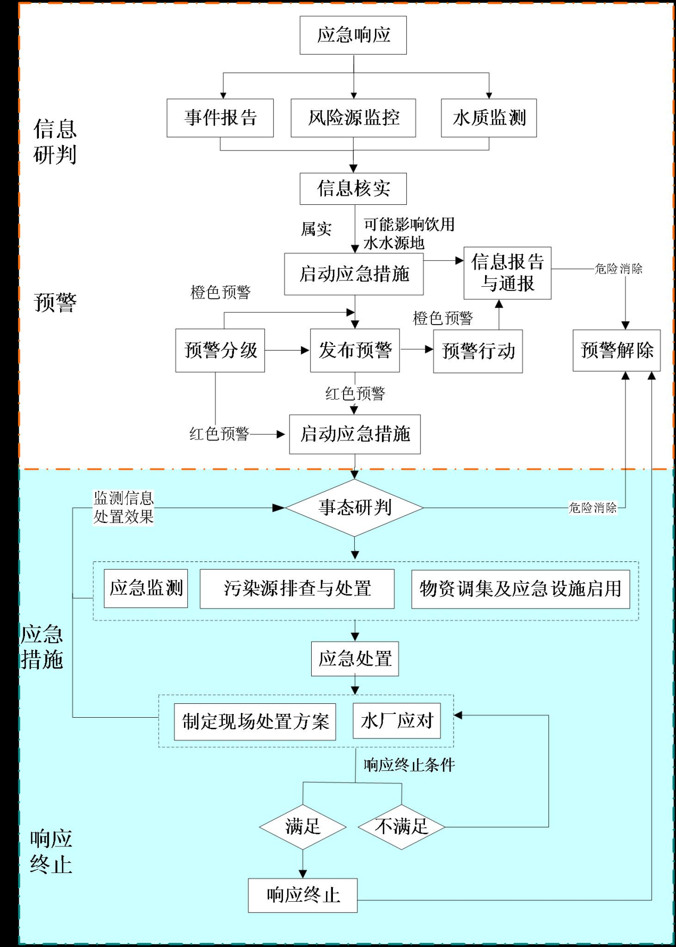
图3-1 集中式地表水饮用水水源地突发环境事件应急响应

3.1预警

3.1.1 信息收集
要按照早发现、早报告、早处置的原则，开展环境信息、自然灾害预警信息、常规环境监测数据的综合分析，风险评估工作。
益阳市有关职能部门要及时采集、整理、分析市内突发饮用水水源环境事件相关信息，及时向市人民政府报告,定期向社会公布：
区政府负责配合区有关部门对本行政区域内可能引发的突发环境事件进行监测及信息采集监控。
1．环保局负责突发饮用水源环境事件中饮用水源的水质监测数据等信息的接收、报告、处理、统计分析和信息监控工作。
2．安监局负责由安全生产事故引发的突发饮用水源环境事件信息接收、报告、处理、统计分析和信息监控工作。
3．交通局负责由交通运输安全事故引发的突发饮用水源环境事件信息接收、报告、处理、统计分析和信息监控工作。
4．卫计委负责由水源性致病病原体引发的突发饮用水源环境事件信息接收、报告、处理、统计分析和信息监控工作。
5．农林局负责饮用水源地畜禽死亡等信息的接收、报告、处理、统计分析和信息监控工作。
6．水务局负责饮用水源地大面积死鱼、水位、流速、流量等水文信息接收、报告、处理、统计分析和信息监控工作。
7．自来水公司负责调引水或水质性缺水引发饮用水水源地突发水环境事件信息接收、报告、处理、统计分析和预警信息监控。
8．气象局负责气象信息接收、报告、处理、统计分析和信息监控工作。
具体信息来源可通过如下途径获取：
（1）可通过水源地地表水监测数据或水厂水质监督性监测与在线监测等日常监管渠道获取水质变化信息，也可以通过集成水文气象、地形地貌、污染排放、防护措施等信息开展水质快速预测预警，获取水质异常信息。
（2）环保部门可通过水源地主要风险源监控获取固定源异常排放的信息，也可通过12369热线获取突发环境事件信息。
（3）水务部门可通过藻密度变化的监测获得水华事件的信息。
（4）通过本级政府不同部门之间、上下游相邻区域政府之间建立的信息收集与共享渠道，收集信息。

3.1.2 信息研判与会商
通过日常监控首次发现风险源或水质异常信息或通过群众举报、责任单位报告获得事故信息的，第一时间获取信息的单位，通知区政府、环保局及相关监管单位，对信息真实性的核实，并通过进一步收集信息，研判水质变化趋势。核实后将相关信息反馈至饮用水源地突发环境事件应急办公室。必要时，接到信息报告的饮用水源保护区突发环境事件应急办公室应立即组织有关部门及应急专家进行会商，研判水质变化趋势，若判断可能对水源地水质造成影响，应立即成立现场应急指挥部，并报益阳市人民政府。

3.1.3 预警分级与发布
按照益阳市二（三）和四水厂饮用水源保护区突发环境事件严重性、紧急程度和可能影响的范围，突发环境事件的预警分为四级，预警级别由高到低，分为Ⅰ级、Ⅱ级、Ⅲ级、IV级警报，颜色依次为红色、橙色、黄色和蓝色。
红色（Ⅰ级）预警：对可能发生特别重大突发环境事件，由益阳市人民政府前期处置并报国务院或省级人民政府，由国务院或湖南省环境应急指挥部启动应急响应。
橙色（Ⅱ级）预警：情况紧急，可能发生重大突发环境事件的，或事件已经发生，可能进一步扩大影响范围，造成重大危害的。橙色预警由突发环境事件应急办公室报请益阳市人民政府发布，并报益阳市人民政府和湖南省环保厅备案。
黄色（Ⅲ级）预警：情况比较紧急，可能发生或引发较大突发环境事件的；或事件已经发生，可能进一步扩大影响范围，造成较大危害的。黄色预警由突发环境事件应急办公室报请益阳市政府发布，并报益阳市人民政府和益阳市环保局备案。
蓝色（IV级）预警：存在重大环境安全隐患，可能发生或引发突发环境事件的；或事件已经发生，可能进一步扩大影响范围，造成公共危害的。蓝色预警由区县人民政府发布，并报益阳市人民政府和益阳市环保局备案。

3.1.4 预警条件
（1）气象部门等通知有极端天气（暴雨、大风）发生或其他地质灾害预警时；
（2）水厂按照规定和要求，对入水的水质常规监测发现水质异常时；
（3）水厂自动监测报警器出现报警时；
（4）当发生危险化学品交通事故时；
（5）当接到上游水质受到污染报告时。

3.1.5预警措施
接到益阳市二（三）和四水厂饮用水源保护区突发环境事件即将发生或者发生的可能性增大的预警信息时，各级环境应急办应及时核实信息，适时采取以下措施：
（1）发布预警公告；
（2）启动相关应急预案；
（3）指令各应急处置队伍进入应急状态，监测部门立即开展应急监测，密切注意水文、水质和气象条件的变化对益阳二（三）和四水厂饮用水源保护区的影响，随时掌握并报告事态进展情况；
（4）组织人员救治病人，根据需要转移、撤离或者疏散可能受到危害的人员，并进行妥善安置；
（5）针对水污染事件可能造成的危害，封闭、隔离或者限制使用有关场所，中止可能导致危害扩大的行为和活动；
（6）水厂指令启动工程预警调度体系；
（7）调集应急处置所需物资和设备，做好应急处置的保障工作。

3.1.6 预警级别的调整和预警解除
发布突发环境事件预警的人民政府应当根据事态的发展情况和采取措施的效果，按照有关规定适时调整预警级别并重新发布。
特别重大（红色）预警信息由益阳市二（三）和四水厂饮用水源保护区突发环境事件应急办公室报请湖南省人民政府调整和解除；重大（橙色）预警信息由益阳市主城区饮用水源保护区突发环境事件应急办公室报请市政府调整和解除；较大（黄色）预警信息由区市政府调整和解除；一般（蓝色）预警信息由区政府调整和解除。
经预测证明发生突发环境事件的危害已经消除，发布预警信息的政府部门应当宣布警报解除，宣传终止预警期，解除应急措施，迅速组织恢复正常的生活、生产秩序。

3.2 信息报告与通报
应急协调办公室设立24小时应急值班室，向社会公开应急电话，随时接报突发环境事件信息，即时做好下情上报，上情下达。

3.2.1 突发环境事件报告时限和程序
益阳市有关部门要及时向市人民政府及市饮用水水源突发环境事件应急指挥部报告突发环境事件情况，按规定应向省报告的事故信息，经市人民政府或市饮用水水源突发环境事件应急指挥部审核后按时上报。紧急情况下，可越级报告。
责任主体及时限规定
饮用水水源突发环境事件责任单位、有监管责任的单位是事件报告的责任主体，突发饮用水水源环境事件发生后，事发地政府和市有关部门应立即核实事件的具体情况，编辑突发饮用水水源环境事件应急信息，书面向市饮用水水源突发环境事件应急办报告，一般突发饮用水水源环境事件应于事发后1小时内报告，较严重突发饮用水水源环境事件应于事发后30分钟内报告。由生产安全、交通事故等引发饮用水水源地突发环境事件的单位和个人在报告公安、安监、消防等部门的同时应报告市环保部门。按规定应向上级人民政府及有关部门报告的突发饮用水水源环境事件信息，经市人民政府或区饮用水水源突发环境事件指挥部主要领导或分管领导审批后，由市突发饮用水水源环境事件应急办书面对上报告，报告时间不得超过事发后1小时。如因特殊情况不能及时书面报告的，应在规定的时限内先通过电话报告，并于电话报告后30分钟内补报书面信息。

3.2.2 突发环境事件报告方式与内容
（1）报告方式
突发环境事件的报告分为初报、续报和处理结果报告。初报在发现或者得知突发环境事件后首次上报；续报在查清有关基本情况、事件发展情况后随时上报；处理结果报告在突发环境事件处理完毕后上报。
初报可用电话直接报告，初报的内容主要包括污染事故的发生时间、地点、污染源、主要污染物质、人员伤害情况、事故潜在的危害程度等初步情况。相关单位在接到事故报警后，必须详细做好记录，并立即向应急指挥部报告，应急指挥部应立即通知应急管理办公室及各相关专业小组开展先期处置工作，控制事态发展。必要时通知下游相关地区采取必要的措施，以及时减小受害范围。事故初报见表3.2-1。
表3.2-1 事故报告表（初报）
水源地名称 |  | 事故发现人 |  | 联系电话
地点 |  | 时间 |  | 污染源
主要污染物质 |  |  |  | 人员受伤情况
事故潜在的危害程度
事故处理情况描述
报告人 |  | 报告人审核 |  | 报告时间
续报可通过网络或书面报告，在初报的基础上报告有关确切数据，事件发生的原因、过程、进展情况及采取的应急措施等基本情况。
表3.2-2 事故报告表（续报）
水源地名称 |  | 事故发现人 |  | 联系电话
地点 |  | 时间 |  | 污染源
主要污染物质 |  |  |  | 人员受伤情况
事故潜在的危害程度
事故处理情况简述
处置进展情况简述
事故对环境影响程度
采取应急措施简述
措施效果简述
处置效果简述
报告人 |  | 报告人审核 |  | 报告时间
处理结果报告采用书面报告，处理结果报告在初报和续报的基础上，报告处理事件的措施、过程和结果，事件潜在或间接的危害、社会影响、处理后的遗留问题，参加处理工作的有关部门和工作内容，出具有关危害与损失的证明文件等详细情况。
（2）信息通报
当水源地突发环境事件将造成取水中断或已经造成自来水厂受污染时，由应急办公室在征求应急指挥部意见后，及时通知南岳镇政府，由其通知相关居民。水源地应急队伍在应对水源地突发环境事件时，应当在抢险、救援、处置过程中采取必要措施，避免或减少突发事件对环境造成危害，造成或可能造成突发环境事件的，应当及时向上级政府通报相关信息。

3.3 事态研判
发布预警后，由现场应急指挥部总指挥组织有关部门和机构、专业技术人员及专家，及时对预警信息进行分析研判，对事故点下游水利设施工程情况、判断污染物进入水源地的数量及种类性质、事故点下游水系分布、距离水源地取水口的距离和可能对水源地造成的危害等进行分析，预估可能的影响范围和危害程度。

3.4 应急监测
若益阳二（三）和四水厂饮用水源保护区出现污染事故时，应急监测工作包括如下两大块：
（1）饮用水水源地监测
益阳市环境保护局负责组织实施饮用水水源地应急监测工作。饮用水水源地突发环境事件发生时，根据事件的严重性、紧急程度和可能波及的范围分级启动应急监测工作，查明污染物种类、污染程度、范围以及污染发展趋势，提出处理建议，为应急处置提供决策依据。
（2）供水水质监测
益阳市卫生计生局负责组织供水水质的应急监测工作。判定饮用水水源地污染事件发生后对其供水质量的危害程度以及受影响的范围，向指挥部报告现场情况，提出处置建议。
接到报告后，应急现场指挥组现场指挥指令各应急小组组长带领小组成员，携带污染事故专用应急监察、监测设备，在最短时间内（最长不得超过1小时）赶赴现场。应急现场指挥组同时通知环境或卫生监测部门，组织应急监测小组赶赴现场，启动应急监测预案。

3.4.1应急监测流程
应急监测是判断水污染事故影响程度的依据，要求应急监测人员采用快捷、有效的应急监测技术，迅速、准确地查明污染的来源、种类、程度、范围，为控制污染蔓延、采取应急处理措施提供准确可靠的信息。应急监测流程如图3.4-1所示。
图3.4-1 应急监测流程图

3.4.2点位的布设、采样
当应急监测组接到突发性污染事故报告后，应迅速启动应急监测方案，配备必要的应急监测设备到达现场展开应急监测工作。若饮用水源保护区发生污染事故，应在事故发生地及其下游布置监测断面，同时在事故发生上游一定距离布设对照断面。

3.4.3监测频次的确定
污染物进入水体后，在经过稀释、扩散、降解和沉降等自然作用以及应急处理后，其浓度逐渐降低。为了掌握事故发生后的污染程度、范围及变化趋势，需要进行实时连续的跟踪监测。饮用水源保护区应急监测全过程应在事发、事中和事后等不同阶段予以体现，但各阶段的监测频次不尽相同。事故刚发生时，可适当加密采样频次（15min左右一次），待摸清污染物变化规律后，可减少采样频次（每隔0.5h或1h采样一次）。在跟踪调查阶段，应每天监测1次，直至应急监测结束。

3.4.4 应急监测的方法
饮用水水源地突发环境事件发生时，可能引发的污染物为COD、氨氮、石油类、溶解氧、铁、锰、SS、粪大肠菌群等。污染物监测方法表3.4-1。

表3.4-1 水源保护区监测项目和监测方法一览表
监测项目 | 推荐监测方法 | 设备
COD | ①快速消解分光光度法（HJ/T 399）  ②重铬酸盐法（HJ828-2017） | ①消解仪、分光光度计等  ②滴定管等
石油类 | ①重量法  ②红外分光光度法 | ①天平、恒温箱、恒温水浴锅等  ②分液漏斗、红外分光光度计等
氨氮 | 纳氏试剂分光光度法（HJ 535-2009 ） | 分光光度计
溶解氧 | 碘量法（HJ506-2009） | 实验室仪器
铁 | ①电感耦合等离子体发射光谱法（HJ776-2015）  ②火焰原子吸收分光光度法（GB 11911-89） | ①电感耦合等离子体发射光谱仪，微波消解仪  ②原子吸收分光光度计
锰 | ①电感耦合等离子体发射光谱法（HJ776-2015）  ②火焰原子吸收分光光度法（GB 11911-89） | ①电感耦合等离子体发射光谱仪，微波消解仪  ②原子吸收分光光度计
SS | 重量法(GB11901—89) | 微孔滤膜过滤器
粪大肠菌群 | ①纸片快速法（HJ755-2015）  ②多管发酵法和滤膜法（试行）(HJ/T 347─ 2007) | ①纸片  ②培养基、滤膜
pH | 试纸 | pH试纸
挥发酚 | 4-氨基安替比林分光光度法 | 分光光度计

3.4.5 应急监测分工
（1）队长：应急监测总指挥，负责组织领导应急监测分队的工作，组织完成上级下达的应急监测任务。
（2）副队长：分管仪器设备组工作、后勤保障组工作、分管化验分析组工作。协助队长做好应急监测现场指挥工作，分管现场监测组工作，并分管仪器设备组工作、后勤保障组工作。负责应急监测技术工作，分管质量保证组工作。
（3）现场调査组：负责应急监测现场调查、制定初步应急监测方案及提出现场处置建议。
（4）现场监测组：负责对应急监测现场水质和土壤进行釆样。
（5）化验分析组：负责应急监测现场采回的空气、水质和土壤样品进行化验分析。
（6）质量保证组：负责应急监测的质量保证工作和应急监测方案审核、应急监测报告审定。
（7）仪器设备组：负责应急监测现场电力系统和气象系统安装架设、仪器设备、通信照明器材保障工作。
（8）后勤保障组：负责车辆后勤保障、药品后勤保障、现场救助、摄影和录像、协助安装架设电力系统和气象系统等工作。
图3.4-2 应急监测分工图

3.4.6 应急监测人员安全防护措施
应急监测，至少二人同行；
进入事故现场进行采样监测，需经现场指挥/警戒人员许可，在确认安全的情况下，按规定佩戴必须的防护设备（包括防护服、防护手套、安全帽等）；
以上监测方案仅供参考，事故发生后，具体监测方案应与市环保局协商，委托环境监测站进行监测，并根据不同形式的环境事故，确定监测对象、监测点位、监测方法、监测频次、质控要求等。
应急处置组配合环境监测站进行环境污染情况的调查和取证及环境跟踪监测工作，应急监测组配合环境监测站完成应急监测任务，并提供防护材料。

3.5 溯源分析
在水质监控发现异常、污染来源不明确情况下，应急工作领导小组应该指定专人对污染来源进行排查。针对不同类型污染物的排查重点和对象如下。
（1）有机类污染：溯源的重点排查对象为城镇生活污水处理厂、大型工业企业，调查污水处理设施运行、尾水排放的异常状况。
（2）营养盐类污染：溯源的重点排查对象为城镇生活污水处理厂、畜禽养殖场/户、农田种植户、农村居民点、医疗场所等，调查污水处理设施运行、养殖废物处理处置、农药化肥施用、农村生活污染、医疗废水处理及消毒设施的异常状况。
（3）细菌类污染：溯源的重点排查对象为城镇生活污水处理厂、畜禽养殖场/户、农村居民点，调查污水处理设施运行、养殖废物处理处置、农村生活污染的异常状况。
（4）农药类污染：溯源的重点排查对象为果园种植园/户、农灌尾水排放口，调查农药施用和流失的异常状况。
（5）石油类污染：溯源的重点排查对象为涉及道路交通运输的加油站、运输车辆，涉及水上交通运输的港口、码头、洗舱基地、运输船舶，以及油气管线，调查上述石油类物质运输或储存设施的异常状况。
（6）重金属及其它有毒有害物质污染：溯源的重点排查对象为大型工业企业（含化工园区）、尾矿库、危险废物储存单位、危险品仓库和装卸码头、危化品运输船舶等，调查上述单位的异常状况。

3.6 应急处置

3.6.1 先期处置
先期处置措施主要为消除污染源，收集和围堵污染物等措施，包括但不限于以下内容。
（1）切断固定源和流动源。
对于发生非正常排污或有毒有害物质泄漏的固定源突发环境事件，尽快查找污染源或泄漏源，通过关闭、封堵、收集、转移等措施，切断污染源或泄漏源。
对于道路交通运输过程中发生的流动源突发事件，可启动路面系统中建设的导流槽、应急池，或通过紧急设置围堰、闸坝等对污染物进行封堵和收集。
对于水上船舶运输过程中发生的流动源突发事件，主要采取救援打捞、油毡吸附、围油栏、闸坝拦截等方式。
（2）启动应急收集系统，集中收集陆域污染物，设立拦截设施，防止污染物在陆域蔓延，组织相关部门对污染物进行回收处置等。
（3）根据现场事故发展情况对扩散至水体的污染物进行处置。

3.6.2分级响应
一、分级响应机制
按照突发环境事件的可控性、严重程度和影响范围，以及预警级别的划分，突发环境事件的应急响应分为特别重大（Ⅰ级）、重大（Ⅱ级）响应、较大（Ⅲ级）响应、和一般（IV级）响应四级，由各级人民政府启动应急响应。超出本级政府应急处置能力或权限时，应及时请求上级政府扩大应急。Ⅰ级应急响应由益阳市环境应急领导进行先期处置，再由湖南省应急指挥机构统一指挥组织实施应急处置工作；Ⅱ级应急响应由益阳市环境应急领导组进行先期处置，再由益阳市应急指挥机构统一指挥组织实施应急处置工作；Ⅲ级应急响应由乡镇或街道环境应急领导组进行先期处置，再由益阳市应急指挥机构统一指挥组织实施应急处置工作；IV级应急响应由乡镇或街道环境应急领导组组织实施。
二、分级响应的启动
一般（IV级）突发环境事件：由乡镇或街道环境应急领导小组启动本预案进行处置。在乡镇或街道环境应急领导小组统一领导下，成立现场应急救援指挥部，启动本预案并负责具体指挥和处置；现场成立由相关成员单位组成的现场指挥部，负责组织制定现场应急处置方案、指导、协调、督促有关部门开展应急处置。必要时，报请区县环境应急领导小组派出工作组指导、协助开展应急处置工作。
较大（Ⅲ级）：在乡镇或街道环境应急领导小组统一领导下，成立现场应急救援指挥部，启动本预案进行先期处置，并由乡镇或街道政府逐级报请启动区县级突发环境事件应急预案。当区县级应急指挥机构成立并启动相应级别应急响应时，街道应急领导小组现场应急救援指挥部要在上级相关应急指挥机构的统一指挥下，配合做好各项应急处置工作。
重大（Ⅱ级）突发环境事件：在区县环境应急领导小组统一领导下，成立现场应急救援指挥部，启动本预案进行先期处置，并由区县政府逐级报请启动益阳市级突发环境事件应急预案。当益阳市级应急指挥机构成立并启动相应级别应急响应时，区县应急领导小组、街道现场应急救援指挥部要在上级相关应急指挥机构的统一指挥下，配合做好各项应急处置工作。
特别重大（Ⅰ级）突发环境事件：在益阳市环境应急领导小组统一领导下，成立现场应急救援指挥部，启动本预案进行先期处置，并由益阳市政府逐级报请启动湖南省级突发环境事件应急预案。当省级应急指挥机构成立并启动相应级别应急响应时，益阳市应急领导小组、现场应急救援指挥部、湖南省环境应急指挥中心应在上级相关应急指挥机构的统一指挥下，配合做好各项应急处置工作。
三、应急响应行动
A.Ⅰ级、Ⅱ级响应行动
（1）区县政府和益阳市环保局、益阳市水务局等有关单位的主要领导应在第一时间迅速到达现场，组织应急队伍和应急人员进行先期处置；区县政府负责人对处置工作及时作出批示，区县政府环境应急领导小组迅速组织环境应急队伍和相关技术人员集结救援，区县政府现场环境应急救援指挥部快速赶赴事件现场指挥应急救援工作；区县政府现场环境应急救援指挥部工作履行至益阳市现场应急救援指挥部开始承担并履行职责为止，并做好工作交接；益阳市现场应急救援指挥部赶赴事件现场指挥应急救援工作，益阳市现场环境应急救援指挥部工作履行至湖南省现场应急救援指挥部开始承担并履行职责为止，并做好工作交接。
（2）益阳市现场应急救援指挥部到达现场后，区县政府现场应急救援指挥部仍保留各工作小组，接受益阳市现场应急救援指挥部的统一指挥；各工作小组应认真履行工作职责，积极配合上级部门调查组开展现场污染源调查，进行采样、监测、技术分析、评估以及突发事件应急处理技术指导等工作，实施和落实污染消除等紧急控制措施，共同完成突发事件的调查处置工作。
B.Ⅲ级响应行动
（1）水源地日常管理机构的响应：日常管理机构主管领导应迅速到达现场，组织应急队伍和应急人员进行先期处置，并及时向区县政府环境应急办报告。
（2）区县政府环境应急办的响应：接到一般（Ⅳ级）突发环境事件后，应立即向领导小组主要领导报告，对事件快速确认，成立现场应急救援指挥部，及时启动本预案，组织应急资源及时应对和处置，同时向下级政府总值班室上报紧急情况，并快速采取以下处置措施：
迅速开展应急监测。组织政府相关部门和环保局迅速赶赴现场鉴定、识别、核实造成污染的种类、性质、污染方式、危害程度及受影响范围和边界，判明事件的性质和危害程度。
提出监测处置建议。组织现场调查组、应急监测组和事发地周边环境监测站，对可能被污染的环境空气、水体和土壤展开应急监测和全过程动态监控，进一步判定污染物的种类、性质，随时掌握事态的发展变化情况。并根据监测情况提出相应的处置建议，确定封锁和隔离区域，疏散安置相关人员，报当地人民政府批准后，对该区域实行封锁与隔离。
开展现场处置和救援。做好污染区域的现场保护和隔离，协调公安、消防等部门的应急力量，采取紧急措施，封存、转移、销毁残存的化学毒剂，对被污染的部位和被污染的物品、场所、环境等进行洗消，控制污染源扩散。
保证应急物资和经费及时到位。根据突发事件应急处置需要，协调政府及时调集应急物资和筹集应急经费。
（3）乡镇及街道政府的响应：应对事件快速确认，立即启动本单位专项应急预案，组织环境应急队伍和应急人员到达现场，进行环境应急监测、污染源调查、划定受污染区域、提出应急处置工作建议，并及时向益阳市环保局、水利局、区县应急办等相关报告。

3.6.3 现场调查
（1）益阳市环保局、环境监测站等相关单位到达现场后，应迅速调查了解现场的基本情况、事件发生的过程、产生的后果以及已采取的措施，根据事件的发生发展情况，开展现场调查，采取控制措施。
（2）现场调查内容：
事件发生的地点、时间、原因、过程以及当事人。
污染物的来源、品名、种类、性状、数量、污染途径、范围及程度，以及污染的扩散趋势。
（3）环境监测站对生活饮用水源水、取水口进行水质检测，结合现场调查的相关情况，以确定主要污染源和污染物。
（4）做好现场监督检查记录，规范制作各类执法文书，收集相关证据材料。

3.6.4 应急处置措施
1、当事人应当立即报环保部门或水源地管理部门，如实说明情况。接到突发环境事件报警后，值班人员做好详细记录，并且必须在第一时间向应急领导小组办公室报告。
2、接到通知后，应急指挥部及时指令应急队伍率各应急小组人员，携带污染事件专用应急监察、监测设备及个人防护用品等应急物资，在最短时间内（最长不得超过1小时)赶赴现场，启动应急预案。应急指挥部同时通知环境监测中心站，组织应急监测小组赶赴现场监测污染情况。
3、在应急指挥部到达现场时，根据现场反映的情况和事故性质，判定应急响应等级，启动分级响应计划，并根据现场勘验情况，划定警戒线范围。
4、由应急处置小组和监测小组立即开展现场调查，寻找污染源，应急监测组对事发地周边水域进行水质监测。形成初步判断，确定污染物种类。
5、应急指挥部根据现场调查和查阅有关资料并参考专家意见，提出调查分析结论，制订污染处置方案，对事件影响范围内的污染物进行处置，尽可能减少污染物产生，防止污染物扩散。应急指挥部将现场调查情况及应急处置措施报告报上级主管部门。
6、应急处置组根据查明的污染情况在确保自身安全的情况下，可选择采取隔离、堵漏、转移、吸附围拦、打捞、扰动、氧化、沉淀、投加菌群、消毒、引流等方法进行处置，在最短时间内完成污染物的削减工作，降低污染物浓度和影响程度。
7、应急供水组根据环境监测小组反馈的信息和指挥部发布的指令，当确定饮用水水源受污染时，应急指挥部通知取水单位迅速采取措施，及时调整水处理工艺，强化水处理工艺的净化效果。如短时间内是无法完全清除污染物的，当饮用水源地污染比较严重时，源水污染无法通过净水工艺有效去除而导致原水供应中断，自来水公司应颁发停水通知告知供水区域居民，同时水厂应及时启动备用水源，启动临时供水措施。
8、当水源保护区水污染危及人群健康时，应急机构协助益阳市人民医院或卫生院迅速开展医疗救治工作。
9、综合组及时将事故事态发展情况向上级有关部门汇报，随时保持与各应急小组之间通讯联络；根据指挥部的意见向社会发布污染水源睛况，并作社会动员，防止恐慌。

3.6.5 现场处置方案
(1)有毒有害化学品污染应急处理
有毒有害化学品污染现场应急处理方法，主要有人工(工程)处理法、化学处理法等。
①人工应急处理法:将事故排放污染物(如油品、未破损包装的有毒有害化学品)清理及打捞出水或进行拦污隔离等，必要时可采用修筑丁坝、导流堤、拦河坝、围堰等工程措施，改变原来的主流方向和流场，防止污染向外扩散。
②化学应急处理法:在污染水域抛洒化学药剂，减轻和净化污染水域。常见的化学处理方法是根据污染物的化学性质确定，酸性物质用碱性物质来中和，如硝酸、硫酸用氢氧化钠处理;氰化物用漂白粉、次氯酸钠处理等;碱性物质用酸性物质来中和;利用氧化还原反应来处理;利用絮凝剂、分散剂、消油剂等加速污染物沉降、分解，防止污染物扩散。
(2)溢油污染应急处理
①减少溢油
溢油污染应急的问题就是减少溢油，一般初期的溢油总是少量的，清除溢油较容易。如果是近水体的设施中溢油，要及时用砂袋堵截、引流，筑起沟壑，防止溢油流入水体中如果溢油发生在陆地上，则可利用低洼地形汇集，或进行堵截、引流至靠近沟渠的地方，也可利用自然沟渠，引势利导防止外流、外溢。
②溢油处理
1) 围油栏法：大多数油在水面上都会很快地扩散，因此，如果不采取措施加以限制，即使是数量很小的油也能通过扩散覆盖大片水面。用于围截溢油的围油栏有三种类型，即漂浮式围油栏，气泡型围油栏和化学型围油栏。一般可任选其中一种方式。
2) 撇油器法：在水面上的溢油经过围截之后，可以进行机械方式的回收，能从水面进行溢油回收的机械装置称为撇油器。撇油器所回收的均为油水混合物，因此需要配备油水分离器，进一步分离处理；对回收的乳化油，应先经化学处理(施加破乳剂)，再作回收处理。
3)吸附剂法：该方法适用于浅水水域的小量溢油，以及栈桥、船码头等地使用。由于吸附剂的密度低，即使饱和吸附状态下，也可持续地漂浮于水面，然后再以机械方式回收。吸附剂一般直接撒在油膜表面，吸附油后，再用网、手、铲或筛子等工具回收，回收的吸附剂经挤压脱油后，还可以重复使用。
4)沉降剂法：沉降剂的作用与吸附剂属于同一种方式，只是沉降剂的密度比水大，所以在它吸油后便与其吸附的油一起沉降到水底部。用于沉降剂的材料有:处理过的砂子、碎砖块、水泥、涂层氧化硅、飞灰等。
5)凝固法：凝固法是将凝油剂均匀地洒向溢油表面，经过一段时间后，使溢油的黏度增加，与溢油形成块状物，便于打捞回收。凝固法的优点是可以回收溢油，而且无二次污染。
6)燃烧法：燃烧法是根据溢油自身特性所采用的一种方法。一般使用点火器或油芯助燃。在条件合适的情况下，就地燃烧是一种能迅速消除大面积油污的一种应急方法。在水面上焚烧溢油必须在溢油尚处于较新鲜状态（溢油后1至2天内）和油层厚度不太薄以及油中含水量不太高（小于20%～30%）时进行。
(3)农药污染应急处理
由于农药事故的突发性往往会使人惊慌失措，因此对于现场应急处理人员，首先要头脑冷静，注意自我保护，并能根据现场情况迅速做出判断，尽快实施处理措施。
农药污染事故发生后，应立即采样分析，弄清污染农药的类型，尽快查清造成污染的原因，确定农药污染区域并清除污染源。及时通知有关部门及城乡居民在此期间禁止使用受污染的水源。有条件的情况下使用吸附过滤等净水设备以缓解用水紧张的矛盾，在遭受农药污染的水域设置水质监测点，以及时了解水质变化趋势。
(4)病原微生物污染应急处理
当饮用水水源保护区内发生突发急性传染病疫情事件时，应按《传染病防治法》进行疫点封锁，对疫点的生活污水进行截流、分段消毒，及时将污染水体排往非饮用水源的河流。

3.6.6水厂应对措施
1、工艺调整
饮用水源地突发性污染事故发生后应及时对水厂现有的处理工艺进行调整。城市自来水厂应在对污染水源取样分析的基础上及其处理能力范围内，采用强化絮凝、三级处理等方法。
2、切换水源
实际上，许多突发性水污染事故在事故发生后的短时间内是无法完全清除污染物的，当饮用水源地污染比较严重时，由于水厂处理工艺的限制也不能保证出厂水质达标，这时就应该关闭当前取水口将水源切换至备用水源直至污水团离开饮用水源地所在区域为止。
3、停供避让
事故发生后在应急供水期间，必要时应采取限水、停水、减压供水、改路供水等特殊处理措施以确保饮用水安全;必要时对供水区域内的工业企业采取轮产、限产、停产等手段以减少自来水的消耗和污染物的排放。

3.6.7应急水源
1、应急供水。水厂启用备用水源地取水、处理设置，强化自来水深度处理，保证出厂自来水水质达标。备用水源地启用期间，要对备用水源地水量水质状况进行跟踪监测。
2、地下水应急补充。以地表水源和地下水源联合调度为原则，事故发生后必要时可在市应急指挥部的统一部署下，启用地下水应急水源进行临时供水。要强化管理措施，及时监测地下水水质状况，在地下水达到饮用水标准时，方可提供居民使用，确保饮用水安全。
3、遵循先生活后生产原则。用水缺乏时应首先保证生活用水需要，其次满足生产用水需要；建议关停某些用水量大的工厂或服务性行业；公众应时刻牢固树立节水观念。在自来水厂关闭时，城市应急部门应组织人员向群众分发煮沸的洁净水或灌装水，做好联络协调灌装水服务供应商的工作。

3.6.8现场伤员救护措施
事故发生造成人员伤亡时，在专业人员到达事故发生点前，公司在保证营救者自身安全的情况下对受伤者展开营救。根据伤害和中毒的特点对受伤人员实施现场急救，初步救治人员和重伤人员送往上述医院救治。
人员救护的基本程序：现场救护；使用药物治疗；对症治疗；伤重者送医院观察治疗。现场人员救助，要在最短的时间内伤员送至空旷地带，及时治疗，以达到挽救生命、稳定病情、减少伤残、减轻痛苦。
对于急性溶剂中毒人员，迅速脱离现场，呼吸新鲜空气或氧气；呼吸、心搏停止者，立即施行心、肺、脑复苏术；给予对症治疗，注意防治脑水肿；忌用肾上腺素，以免诱发心室颤动。误服时，可饮用牛奶或植物油洗胃并灌肠，忌催吐，以防诱发吸入性肺炎。注意保护肝、肾功能，积极防治肺炎。
对一般烧伤人员，可以口服烧伤饮用0.3%食盐水，含盐开水以防休克。为解除伤员痛苦，可口服吗啡0.01g或肌肉注射杜冷丁50-100mg。伤势严重者，应迅速转送医院。但对正在休克期的伤员，不能未做处理即加转送，对休克伤员最好请医护人员前来抢救。送伤者至医院时要防寒、防暑、防颠，必要时输液。凡烧伤面积大，三度烧伤多者，尽可能用暴露疗法，不宜包扎。暴露疗法应在医院进行。
创伤时的人员，用消毒镊子或消毒纱布把伤口清理干净，并用3.5%的碘酒涂在伤口四周。对于创伤轻的毛细血管出血，伤口消毒后即可用止血粉外敷。不论是毛细血管出血（渗出血液，出血少），静脉出血（暗红色血，流出慢）还是动脉出血都可以用压迫法止血。在伤口比较严重、出血较多时，应在四肢伤口上部包扎止血带止血，并用消毒纱布盖住伤口。仍大量流血时，特别是动脉出血，应迅速送医院治疗。
眼部刺激处理：先用清水或生理盐水冲洗眼睛，初步处理后将伤者送医院进一步治疗。

3.6.9安全防护和撤离
（1）危险区的隔离
在发生紧急事故时，要按事故的状态进行区域管制与警戒，限制无关人员进入和无关车辆经过，以防止事故扩大或人员伤亡。
（2）现场人员、受灾群众的撤离
在发生环境事件等严重威胁现场人员生命安全条件下，应急指挥部有权作出与事故处理无关人员（包括参观人员、外单位施工作业人员等）的撤离，或全部人员撤离的命令，撤离时应按特定路线撤离。
撤离、疏散时，负责该项任务的后勤保障职能小组应注意：①事故现场有被困人员时，疏导人员应劝导被困人员，服从指挥，做到有组织、有秩序地疏散。②正确通报、防止混乱。疏导人员首先通知事故现场附近人员先疏散出去，然后视情况公开通报，告诉其他区域人员进行有序疏散，防止不分先后，发生拥挤影响顺利疏散。③口头引导疏散。疏导人员要用镇定的语气，呼喊、劝说人们消除恐惧心里，稳定情绪，使大家能够积极配合进行疏散。④利用广播将发生事故的部位，需疏散人员的区域，安全的区域方向和标志告诉大家，对已被困人员告知他们自救的方法。⑤事故现场若直接威胁人员安全，疏散组人员采取必要的手段强制疏导，防止出现伤亡事故。在疏散通道的拐弯、叉道等容易走错方向的地方设疏导人员，提示疏散方向，防止进入危险区域。⑥对疏散出的人员，要加强脱险后的管理，防止脱险人员对财产和未撤离危险区的亲人生命担心而重新返回事故现场。⑦专业救援队伍到达现场后，疏导人员若知晓内部被困人员，要迅速报告，介绍被困人员方位、数量。
（3）应急人员的安全防护
应急人员在进入现场时应做好如下准备：一是人员准备，根据事故发生的规模，影响程度以及危险范围，确定应急救援人员的人数，并由经验丰富的或相关专业人员带队；二是救援器材、物资必须准备充足，以防出现救险物资不够用的情况；三是必须弄清救援方式，救援前尽量弄清楚各类相关事故处置情况，在保证自己安全的情况下最大限度的抢险救灾；四是思想准备要充分，救援时思想情绪保持稳定，做好救援抢险工作。
当突发事件的危害已经消除或者得到有效控制，由应急指挥部现场副总指挥命令应急救援人员撤离现场。撤离时应保持秩序不混乱，不得提前脱下防护设备，待到安全区域时立即消毒、沐浴。
（4）临时紧急避难场所
临时紧急避难场所的选择和划定，应与当地政府部门预先协商确定，做到有备无患，并应在发生需要启动紧急避难场所的事故时，及时与相关部门取得联系，以免延误时机。
对紧急避难场所的有关要求有：①选择合适的地区或建筑物为紧急避难场所，一般为就近的学校等大型建筑物，但与企业应保持一定的卫生安全距离。②做好宣传工作，确保人人了解紧急避难场所的地址，目的和功能。③紧急避难场所必须有醒目的标志牌。

3.7信息公开与发布

3.7.1公开方式
环保部门应建议指挥部注重饮用水突发环境事件舆情分析和舆论应对工作，第一时间发布事件信息，引导社会舆论，为事件处置创造稳定的外部环境。应急指挥部应安排专人调查周围群众和社会舆论动态，可通过召开新闻发布会和其他信息公开方式，在电视、广播、报纸、网络、手机等各类媒体发布，向社会发布简要信息，随后发布初步核实情况、应对措施和公众防范措施等，并根据事件处置情况做好新闻宣传报道和后续新闻发布工作。

3.7.2 发布的主要内容
新闻发布会人员由政府官员和应急专家等组成。一般发布内容包括但不限于以下内容。
（1）发生事故的单位名称和地址。
（2）事件发生时间或预期持续时间。
（3）事件类型（分为固定源、流动源、非点源和水华灾害等突发环境事件）、起因和性质。
（4）事件影响的当前状况和发展趋势，已采取的措施。
（5）提请公众应注意的防范措施，紧急情况的热线电话及其它必要信息。

3.8应急终止

3.8.1 应急终止条件
符合下列条件之一的，即满足应急终止条件：
（1）进入饮用水水源保护区陆域范围的污染物已成功围堵，且清运至保护区外，未发生向水域扩散的情况。
（2）进入饮用水水源保护区水域范围的污染团已成功拦截或导流至保护区外，没有向取水口扩散的风险，且水质监测结果达标。
（3）恢复正常取水。。

3.8.2 应急终止程序
（1）确认终止时机由事件责任单位提出，经应急指挥部批准，并上报当地政府。
（2）应急指挥部向所属各专业应急救援队伍下达应急终止命令。
（3）应急状态终止后，应根据政府有关指示和实际情况，继续进行环境监测和评价工作，直至其他补救措施无须继续进行为止。

3.8.3 应急终止通告
应急解除后通知相关部门事故危险已解除。
（1）由应急指挥部根据现场的实际情况，宣布本次事故已解除，应急结束。
（2）通过电话和新闻媒体通知周边居民、镇和有关单位本次危险已正式解除。

3.8.4应急终止后相关工作
（1）对事发现场场地、受污染设备进行清洁净化；
（2）对于此次发生的环境事故，对起因、过程和结果进行总结，并向有关部门做详细报告。配合相关政府部门的调查，防止类似问题的重复出现；
（3）根据实践经验，应急领导小组负责组织对应急预案进行评估，并及时修订环境应急预案；
（4）保养应急仪器设备，使之始终保持良好的技术状态。补充消耗的应急救援物资。

4 后期处置

4.1 现场保护与净化恢复

4.1.1 事故现场保护
（1）在突发环境事故现场设置警戒线，保护现场和维护现场秩序；
（2）保护现场被破坏的设备部件，碎片、残留物等及其位置；
（3）在现场收集到的所有物件应贴上标签，注明地点、事件及管理者；
（4）对收集到的物件应保持原样，不准冲洗擦拭，方便后期事故调查。

4.1.2 事故现场净化恢复
现场净化和恢复的方法有：
（1）对泄漏现场的污水、污油用铁桶抽吸走，对火灾爆炸现场产生的含油的废渣做危废处置；
（2）对应急行动工作人员使用过的衣服、工具、设备进行处理。对污染的衣物或其它物品及使用后的吸油物资等集中收集，做危废处理。

4.2 调查与评估
应急响应结束后，由应急指挥部组织站场技术人员和环境应急专家组织实施事故应急响应调查与评估。根据环境应急过程记录、现场各专业应急救援队伍的总结报告、应急指挥部掌握的应急情况、环境应急救援行动的实际效果及产生的社会影响、公众的反映等，客观、公正、全面、及时的开展突发环境事件应急处置工作评估，并编写评估总结报告，及时上报上级有关部门备案。评估总结报告包括以下主要内容：
（1）环境事件等级、发生原因及造成的影响；
（2）环境应急任务完成情况；
（3）是否符合保护公众、保护环境的总体要求；
（4）采取的重要防护措施与方法是否得当；
（5）出动环境应急队伍的规模、仪器装备的使用、环境应急程度与速度是否与任务相适应；
（6）环境应急处置中对利益与代价、风险、困难关系的处理是否科学合理；
（7）发布的公告及公众信息的内容是否真实，时机是否得当，对公众心理产生了何种影响；
（8）成功或失败的典型事例；
（9）应急处置能力评估结论；
（10）应急预案的修订建议。

4.3 善后处置
（1）配合政府其他部门做好事故的善后工作。
（2）弄清事故发生的原因，调查事故造成的损失并明确各人承担的责任。
（3）组织专家对突发环境事件的影响进行评估，或必要的污染损害鉴定，在相关部门的监管下，对受污染的水体、土壤以及生态环境进行恢复。
（4）安置受灾人员，赔偿受灾对象损失。

4.4 保险理赔
单位为员工办理保险：养老保险，医疗保险，失业保险和环境污染责任险。发生重大环境事故后，受灾人员应当视为工伤，享受工伤保险。
单位应当为具有应急救援任务的应急救援人员办理意外伤害保险，以防在救援时受到意外伤害，确保救援人员的安全。

5 应急保障

5.1 经费保障
应急管理部门预算应急物资采购所需费用，财务部门审核，列入年度预算；应急处置结束后，由财务部门对应急处置费用进行如实核销；审计部门负责对应急工作费用的监督管理、保证专款专用等。

5.2 应急物资装备保障
应急物资、器材、设施的准备、存放、保护和维护均由应急指挥部负责。在非应急状态下，应急指挥部应发放应急装备的月点检表，各使用部门每月盘点记录于点检表汇总，及时更新、补缺。各相关部门及人员应熟悉的应急物资、装备的储备情况，以便应急时能迅速反应。

5.3 应急队伍保障
应急队伍由各部门组成，由于岗位调整任何部门出现人员流动必须要及时补充更新，保障应急队伍的完整。

5.4 通信与信息保障
应急机构内部制订应急通讯联络表，主要包括内部通讯方式及外部有关联络电话，确保突发环境事件下通过电话、手机进行信息沟通。通讯联络表由应急指挥部进行管理，负责通讯联络表的更新、发放等。

5.5 交通运输保障
事故发生后，应急领导小组根据救援需要及时调动交通运输力量，提供交通运输保障。

6监督管理

6.1 应急宣传
各级政府和相关单位要开展面向全社会的宣传教育，强化饮用水源保护区周边居民及危险化学品运输从业人员的法律法规和环保知识的培训，预防和减少饮用水源保护区突发环境事件的发生。
- 宣传内容：宣传预防饮用水源保护区突发环境事件的知识，宣传卫生、环保科普知识。
- 培训内容：环境污染事故的报警程序、什么情况下要疏散、如何疏散，疏散过程中的注意事项、个体防护基本知识。
（3）培训时间：每年不少于2 次，每次不少于1小时。
（4）宣传培训方式：利用广播、影视、报刊、互联网、手册等多种形式对公众进行宣传、普及教育；培训主要包括发放宣传册、应急救援知识讲座等。

6.2 应急培训
各级政府及相关专业指挥机构应加强饮用水源保护区环境事件专业技术人员的日常培训和重要目标工作人员的培训和管理，培养一批训练有素的环境应急处置、检验、监测等专门人才。

6.2.1应急小组培训
（1）培训内容：应急响应程序、现场警戒、紧急处理、拦截污水水体和洗消污染源的训练、监测设备的使用、防护用品的佩戴及使用、现场处置方法的基本知识等内容。
（2）培训时间：每年不少于10小时。
（3）培训方式：课堂教学、案例分析、综合讨论等。

6.2.2应急指挥人员培训
（1）培训内容：邀请专家就环境突发事故的指挥、决策、各部门、各应急小组配合等内容。
（2）培训时间：每年不少于2次，每次不少于2小时。
（3）培训方式：课堂教学、案例分析、综合讨论等。

6.3 应急演练

6.3.1 应急演练的组织
（1）一般突发环境事件应急演练的组织
益阳市环境应急各成员单位应按照本预案或各种部门预案，定期（每年组织一次）组织益阳市二（三）和四水厂饮用水源保护区一般突发环境事件应急实战演练，提高防范和处置益阳市二（三）和四水厂饮用水源保护区突发环境事件的技能，增强实战能力。
应急演习由应急办公室统一组织，确定参加演习的人员、演习时间、演习内容等，由政府相关部门及应急小组成员协助，针对应急演练系统中某个环节进行演习，由各应急部门组织，并由专人将应急演练过程以录像形式记录下来。演练组织流程见图6.3-1。
举行现场演练，全程摄像、拍照和记录整个演习过程，总结演练
进行桌面演练，应急总指挥和副总指挥点评桌面演练效果，提出重点注意的问题
应急办公室组织二次演练协调会，核对准备进度，反馈问题，筹备桌面演练
应急办公室组织一次演练协调会，讨论演练方案，明确演练分工

图6.3-1 演练组织流程
（2）较大及以上突发环境事件应急演练的组织
益阳市二（三）和四水厂饮用水源保护区重大及以上突发环境事件应急演练的组织应急实战演练应由益阳市政府牵头，由益阳市环保局定期组织（每年组织一次），益阳市二（三）和四水厂饮用水源保护区应急工作领导小组成员、单位组成，共同参与应急演练，提高各部门应急救援队伍的应急处置能力，加强部门间应急联动、协作。
应急演习由益阳市环保局统一组织，确定参加演习的人员、演习时间、演习内容等，由水源地应急工作领导小组成员协助，针对应急演练系统中某个环节进行演习，由各应急部门组织，并由专人将应急演练过程以录像形式记录下来。演练组织流程见图6.3-2。
举行现场演练，全程摄像、拍照和记录整个演习过程，总结演练
进行桌面演练，益阳市环保局点评桌面演练效果，提出重点注意的问题
益阳市环保局组织二次演练协调会，核对准备进度，反馈问题，筹备桌面演练
益阳市环保局组织一次演练协调会，讨论演练方案，明确演练分工

图6.3-2 演练组织流程

6.3.2 应急演练内容
根据益阳市二（三）和四水厂饮用水源保护区潜在的事故风险，演练的内容可包括：航运船油品泄漏和危险化学品运输车辆发生交通事故污染益阳市二（三）和四水厂饮用水源保护区应急演练；企业事故排放、非点源收集渠道、居民生活污水泄露排入益阳市二（三）和四水厂饮用水源保护区应急演练等。

6.3.3应急演练参加人员
（1）参演人员：在应急组织中承担具体任务的人员。
（2）控制人员：控制时间进度的人员。
（3）模拟人员：演练过程中扮演或代替应急组织和部门的人员。
（4）评价人员：对演练进展情况予以记录的人员。
（5）观摩人员：来自有关部门、外部机构及观众。

6.3.4演练实施的基本过程
（1）准备阶段
确定演练日期，成立一个临时演练策划组。策划者编制演练方案，确定演练的目标、原则、范围、参演部门，确定演练的性质和方法，选定演练事件与地点，规定演练的时间尺度和公众参与程度；确定实施计划、设计事故情景与处置方案。其中特别要注意的是，演练情景尽可能真实，并考虑应急设备故障问题，以检测备用系统。同时，策划组应确定评价人员数量和应急办公室组织一次演练协调会，讨论演练方案，明确演练分工。应急办公室组织二次演练协调会，核对准备进度，反馈问题，筹备桌面演练进行桌面演练，应急总指挥和副总指挥点评桌面演练效果，提出重点注意的问题举行现场演练，全程摄像、拍照和记录整个演习过程。总结演练应具备的专业技能，指定评价人员，分配各自所负责评价的应急组织和演练目标。
（2）实施阶段
演练实施阶段是指宣布初始时间到演练结束的整个阶段。演练过程中参演应急人员应尽可能按照实际紧急事件发生时响应要求进行演示，由参演人员根据自己对最佳解决方法的理解，对事故作出响应行动。策划者的作用是宣布演练开始和结束，以及解决演练过程中的矛盾。
（3）总结阶段
主办演习的各级应急部门应对演习情况予以记录，并妥善保存备查。演练结束后应对演练的效果作出评价，提交演练报告，并针对演练过程中发现的问题，划分为不适项、整改项和改进项。分别进行纠正、整改、改进。

6.3.5演练结果评价
（1）通过演练观察识别出应急准备缺陷。
（2）查出需要整改项。
（3）改进应急项目不足部分。

6.3.6 应急演练注意事项
通过演练观察识别出应急准备缺陷，查出需要整改项；根据演练结果对应急预案不足部分，进行修订。应急演练中必须特别注意以下几个主要问题：
（1）演练过程应尽可能模仿可能事故的真实情况，但不能采用真正的危险状态进行演练，以避免不必要的伤亡；
（2）演练之前应对演练情况进行周密的方案策划。编写场景说明书是方案策划的重要内容；
（3）演练前应对有关人员进行必要培训，但不应将演练的场景介绍给应急响应人员；
（4）演练结束后应认真总结经验教训和整改。

6.4 应急能力评价
益阳市二（三）和四水厂饮用水源保护区应急办定期对各级政府应急机构设置、队伍建设、人员培训、预案演练、应急制度和程序、应急装备和经费管理与使用等应急管理工作进行监督、检查和指导，考核和评价环境应急队伍的应急能力，保障环境应急体系始终处于良好的战备状态，并实现持续改进。

7奖惩
集中式饮用水源突发污染事件应急处置工作实行行政领导负责制和责任追究制。
对集中式饮用水源突发污染事件应急处置工作中有下列表现之一的集体和个人要给予表彰和奖励：
（1）出色完成应急处置任务，成绩显著的；
（2）在预防或抢救事故灾难中表现突出，使国家、集体和人民群众的财产免受损失或者减少损失的；
（3）对应急救援工作提出重大建议，实施效果显著的；
（4）有其他特殊贡献的。
全市各部门在突发公共事件应急处置工作中有下列行为之一的，依法依纪对有关责任人员给予行政处分，构成犯罪的，依法追究刑事责任；
（1）未依照规定履行报告职责，迟报、瞒报、漏报和谎报突发供水危机重要情况的；
（2）未依照规定完成应急处置所需设施、设备和急需物资的生产、供应、运输、储备的；
（3）对上级有关部门的调查不予配合，或者采取其他方式阻碍、干涉调查的；
（4）在对集中式饮用水源突发污染事件的调查、处置、人员救治工作中玩忽职守、失职、渎职的；
（5）有关部门应履行而拒不履行应急处理职责的；
（6）有其他失职、渎职行为的。。

8预案管理

8.1 应急预案的评审
应急预案编制完后需进行内外专家评审。
内部评估小组的组成人员应包括饮用水源应急预案牵头单位及突发环境事件应急预案参与编制人员等，内部评估主要对突发环境事件应急预案的实用性、环境风险分析的科学性、预防和救援措施的针对性、应急保障措施的可行性等进行评估，内部评估形成的书面内部评估意见应包括以下内容：①突发环境事件应急预案名称；②内部评估地点、时间、与会人员；③内部评估意见；④与会人员（签名）。
外部评估小组的组成人员应包括环境保护行政主管部门应急管理人员及应急管理和专业技术方面的专家，专家人数一般不少于5人，外部评估人员与所评估预案的企业有利害关系的应回避。外部评估工作应以会议形式进行，主要对突发环境事件应急预案的实用性、基本要素的完整性、内容格式的规范性、环境风险分析的科学性、预防和救援措施的针对性、应急保障措施的可行性以及与其他相关预案的衔接性等进行评估，形成的外部评估书面报告应包括以下内容：①突发环境事件应急预案名称；②外部评估地点、时间、参会单位和人员；③各位专家书面评估意见；④专家组会议评估意见；⑤专家名单（签名）；⑥参会人员（签名）。
要做好以上书面意见的存档工作。

8.2 应急预案的备案
本预案由益阳市环境保护局负责制定，并报益阳市人民政府备案。

8.3 应急预案的发布与发放
应急预案的印发和实施时间由益阳市人民政府确定。

8.4 应急预案的适用性评价
应急预案评审由单位管理层根据演练结果及其他信息，每年组织一次内部评审并做好内部评审文件的存档工作，以确保预案的持续适用性，评审时间和评审方式视具体情况而定。若发现不适用的情况产生，应及时查找原因，以便对预案及时进行修订。

8.5 应急预案的更新
环境应急预案每三年内至少修订、更新一次。若进行8.2.4节的适用性内部评审时发现预案的不符合项并需进行修订的，应及时进行修订。
在下列情况下，应对应急预案及时修订、更新：
（1）法律法规发生变化，做出新的要求；
（2）所处外部条件发生变化；
（3）应急组织指挥体系或职责调整，应急装备、设施发生变化；
（4）当关键应急人员发生变化时；
（5）应急演练发现应急预案存在功能性缺陷；
（6）事故发生后发现应急预案存在功能性缺陷；
（7）例行定期自查或不定期检查时发现应急预案存在功能性缺陷。
应急预案更改、修订程序：应急预案的修订由应急指挥部根据上述情况的变化和原因，向领导提出申请，说明修改原因，经授权后组织修订，并将修改后的文件传递给相关部门。预案修订应建立修改记录（包括修改日期、页码、内容、修改人）。
应于环境应急预案修订后20日内将新的预案报原预案备案管理部门重新备案，根据备案部门要求选择是否需要进行评审。

9附则

9.1 定义与术语
（1）环境事件：是指由于违反环境保护法律法规的经济、社会活动与行为，以及意外因素的影响或不可抗拒的自然灾害等原因致使环境受到污染，人体健康受到危害，社会经济与人民群众财产受到损失，造成不良社会影响的突发性事件。
（2）突发环境事件：指突然发生，造成或者可能造成人员伤亡、财产损失和对当地经济社会稳定、政治安定构成重大威胁和损害，有重大社会影响的涉及公共安全的环境事件。
（3）环境应急：针对可能或已发生的突发环境事件需要立即采取某些超出正常工作程序的行动，以避免事件发生或减轻事件后果的状态，也称为紧急状态；同时也泛指立即采取超出正常工作程序的行动。
（4）先期处置：是指突发环境事件发生后在事发地第一时间内所采取的紧急措施。
（5）后期处置：是指突发环境事件的危害和影响得到基本控制后，为使生产、工作、生活、社会秩序和生态环境恢复正常状态在事件后期所采取的一系列行动。
（6）经济损失：包括环境污染行为造成的财产损毁、减少的帐面价值，为防止污染扩大以及消除污染而采取的必要的、合理的措施而发生的费用。
（7）环境应急监测：是指环境应急情况下，为发现和查明环境污染情况和污染范围而进行的环境监测。包括定点监测和动态监测。
（8）泄漏处理：泄漏处理是指污染源因事件发生泄漏时的所采取的应急处置措施。泄漏处理要及时、得当，避免重大事件的发生。泄漏处理一般分为泄漏源控制和泄漏物处置两部分。
（9）应急演练：是指为检验应急预案的有效性、应急准备的完善性、应急响应能力的适应性和应急人员的协同性而进行的一种模拟应急响应的实践活动。根据所涉及的内容和范围的不同，可分为单项演练和综合演练。

9.2 预案解释
本预案最终解释权归益阳市人民政府。

9.3修订情况
益阳市环保局负责对本预案进行维护，根据实际需要和情势变化，依据有关预案编制指南或者编制框架指南对益阳市二（三）和四水厂饮用水源保护区突发环境事件应急预案进行修订，并每年对本预案进行一次检查和评估、进行一次演练，必要时对本预案进行修订。
维护工作的主要内容是在应急组织机构或联系方式等基本情况或主要风险源情况发生变化，应急物资品种、数量、布局等发生局部变化时，对本预案相关内容及时进行更新，并及时报送益阳市人民政府。

9.4 实施日期
本预案自益阳市人民政府批准下达后实施。
本预案经外部专家评审后发布生效，并将本预案下发至所有有关人员。

第二部分环境风险评估

1 前言
为提高环境风险事故的应急处置能力，根据水源地的实际情况，对可能造成益阳市二（三）和四水厂饮用水源保护区发生突发环境事件的风险源进行环境风险评估，针对水源地周边存在的风险源、危害以及已采取的环境风险防控措施进行预测、评价，为编制突发环境事件应急预案提供依据。
根据《集中式饮用水水源环境保护指南（试行）》（环办[2012]50号）、《集中式地表饮用水水源地环境应急管理工作指南（试行）》（环办[2011]93号）、《集中式饮用水水源地规范化建设环境保护技术要求》(HJ 773-2015)、《集中式饮用水水源地环境保护状况评估技术规范》(HJ 774-2015)和《建设项目环境风险评价技术导则》（HJ/T 169-2004），编制了益阳市二（三）和四水厂饮用水源保护区突发环境事件风险评估报告，内容包括基本情况调查与分析、可能发生突发环境事件分析、现有环境风险防控措施的差距分析，制定完善环境风险防控措施实施计划等。根据评估结果进一步完善环境风险应急防控措施，提高应对突发环境事件的能力。

2总则

2.1 编制依据
见综合应急预案部分

2.2 编制原则

2.2.1 规范性与完整性
内容格式符合导则、试行指南编制要求，具备《集中式地表水饮用水水源地突发环境事件应急预案编制指南（试行）》所规定的各项基本要素，尽量考虑益阳市二（三）和四水厂饮用水源保护区与周边环境系统的整体性。

2.2.2 针对性
紧密结合益阳市二（三）和四水厂饮用水源保护区及其周边实际情况进行风险源辨识和风险分析，针对益阳市二（三）和四水厂饮用水源保护区可能发生的突发环境事件提出相适应的整改计划和应急措施,对存在的环境风险隐患提出整改要求。

2.2.3 可操作性与实用性
各项环境风险设施、措施、环境风险管理、应急物资等切合益阳市二（三）和四水厂饮用水源保护区实际情况，并且与突发环境事件处置工作相适应。

2.2.4 科学性与可行性
水源保护区情景源强分析、环境风险受体分析等内容科学合理，环境风险防控、应急措施等内容切实可行。

2.3评估程序
本次饮用水源地环境风险评估的程序如图1-1所示。
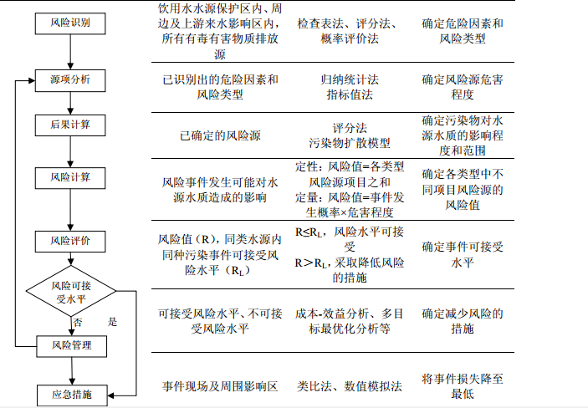
图1-1 环境风险评估程序图

3饮用水源保护区基础环境调查与评估

3.1 饮用水源保护区基本情况

3.1.1 饮用水源保护区划定由来
根据《国务院关于印发水污染防治行动计划的通知》（国发[2015]17号）、环保部和水利部《关于加强农村饮用水水源保护工作的指导意见》和湖南省环境保护厅《关于开展全省集中式饮用水水源保护区划分工作的通知》（湘环办函〔2015〕459号）等相关文件要求，为了加强益阳市集中式饮用水水源地的管理，结合益阳市水源地及备用水源地实际情况，益阳市环保局组织编制《益阳市二（三）水厂资江取水口河段饮用水水源保护区划定技术报告》、《益阳市四水厂资江取水口河段饮用水水源保护区划定技术报告》，最终确定益阳市二（三）水厂及四水厂集中式饮用水水源保护区，湖南省人民政府以湘政函〔2016〕176号予以公布。

3.1.2 地理位置
益阳市位于湘中偏北，跨越资水中下游，承接沅、澧两水尾闾。地理位置为北纬27。58，38”～29。31，42”，东经110。43，02”～112。55，48”之间，东西直线距离217.5km，南北173.3km。东与岳阳市的岳阳、湘阴两县接界；东南与长沙市的望城、宁乡两县接壤；南与娄底市的涟源、新化两县相连；西与怀化市的溆浦、沅陵县相邻；西北与常德市的桃源、汉寿、安乡县毗邻；北与岳阳市的华容县和湖北省荆州的石首市相望。
益阳市二（三）和四水厂地表水集中式饮用水源保护区位置如下：
- 益阳市二、三水厂合并，在资江设两个取水口，取水口1在资江一桥上游640米处，取水口2原本在资江五桥处（在建），由于五桥的建设将取水口2上移170米，距离资江一桥下游1200米处。取水口1的地理坐标为E112°19′29.30557″，N28°35′12.75005″，取水口2的地理坐标为E112°20′38.48082″，N28°35′22.30944″。取水口1与取水口2之间的直线距离为2200米，取水口1距离益阳市水厂的直线距离为3200米，取水口2距离益阳市自来水有限公司的直线距离为2800米。

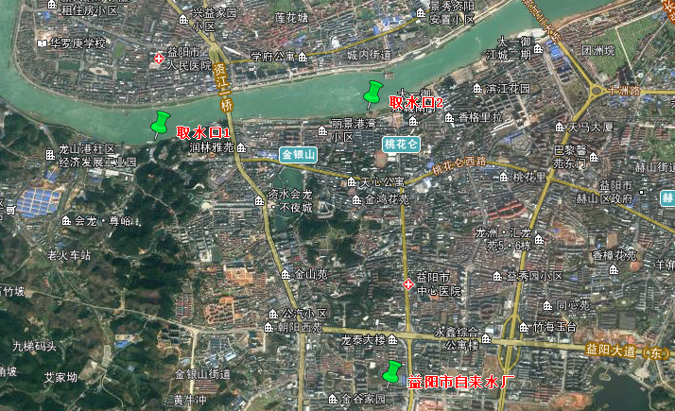
三水厂取水口距离水厂直线距离为2800米

两个取水口之间的直线距离为2200米
二水厂取水口距离水厂直线距离为3200米
图2-1 益阳市资阳区二（三)水厂资江取水口地理位置示意图
- 益阳市四水厂资江取水口河段饮用水水源保护区为备用水源，在城市规模逐渐扩大、城市人口不断增多的情况下，城市供水矛盾日益突出，为缓解供水紧张的情况，综合考虑城市长远发展规划，益阳市四水厂的建设显得非常必要。拟建设的四水厂取水泵站位于长春镇白鹿铺村，青龙洲上游900m处，距离资江一桥约5.5km，位于规划中的资江四桥上游400m处（原距资江四桥上游约100m，因保护区的划定与资江四桥的规划相冲突，故将拟建取水口上移300m）。北靠资江防洪大堤，南侧紧邻资江，位于东经112°18′10.31″，北纬28°37′15.34″，取水口上下游1km内无工业排污口。拟建设的四水厂净水厂位于益阳市长春镇五里堆，五福路以北，迎春路以西，位于东经112°18′98.3″，北纬28°36′57″，东侧最近距离约5m为居民，南侧隔路距离约30m为居民，西侧隔路距离约15m为居民，距离资江约100m，北侧距离约8m处为居民和私人自建寺庙，西南侧距离约31m处为益阳市第六中学。
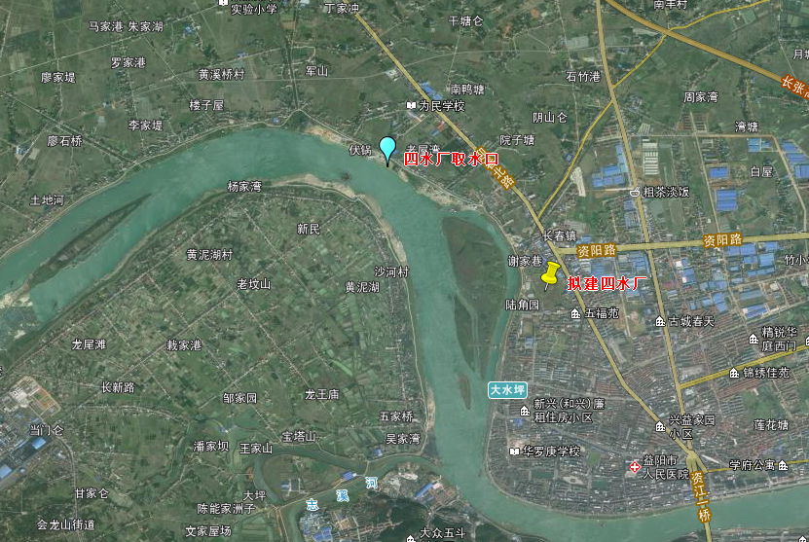
图2-2 益阳市四水厂地理位置图

3.1.3 饮用水源保护区范围
根据《湖南省县级以上地表水集中式饮用水水源保护区划定方案》（湘政函〔2016〕176号），益阳市二（三）和四水厂饮用水源保护区范围如下：
一、益阳市二（三）水厂饮用水水源保护区
益阳市二（三）水厂饮用水水源保护区属于河流型水源，其陆域、水域范围见表2-1：
表2-1 益阳市二（三）水厂饮用水水源保护区范围一览表
名称 | 范围 | 面积（km²）
一级保  护区 | 水域：取水口1上游1000m至资江一桥上游50米的河段水域；取水口2上游1000米至取水口下游100米的河道水域。水域宽度为河道内5年一遇洪水所能淹没的区域。（暂时未考虑航道） | 0.88
 | 陆域：沿一级保护区水域边界至两岸防洪堤迎水面堤顶之间的陆域。 | 0.15
二级  保护区 | 水域：沿一级保护区水域边界上溯2000米，下游延伸200米，资江一桥上游50米至取水口2一级保护区上边界的资江河道水域；志溪河入资江口上溯1000的水域；水域宽度为防洪堤内10年一遇洪水所能淹没的区域。 | 1.05
 | 陆域：沿一、二级保护区水域边界至两岸防洪堤背水坡堤脚（一级保护区陆域除外） | 0.44
表2-2 益阳市二（三）水厂资江取水口河段饮用水水源地保护区拐点坐标一览表
名称 | 拐点序号 | 坐标 |  | 高程/m
 |  | 经度 | 纬度
取水口 | 1 | E112°19′29.30″ | N28°35′12.75″ | 30.694
 | 2 | E112°20′38.48″ | N28°35′22.30″ | 37.267
一级保护区 | A1 | E112°20′41.93″ | N28°35′23.76″ | 35.383
 | A2 | E112°20′1.30″ | N28°35′20.59″ | 38.585
 | A3 | E112°19′49.48″ | N28°35′19.82″ | 32.701
 | A4 | E112°18′48.88″ | N28°35′20.13″ | 32.884
 | A5 | E112°18′51.91″ | N28°35′29.11″ | 31.004
 | A6 | EE112°19′47.78″ | N28°35′27.70″ | 35.644
 | A7 | E112°19′59.60″ | N28°35′29.86″ | 35.751
 | A8 | E112°20′37.22″ | N28°35′36.00″ | 38.949
 | A9 | E112°20′42.28″ | N28°35′21.63″ | 39.352
 | A10 | E112°20′1.26″ | N28°35′19.55″ | 41.281
 | A11 | E112°19′49.67″ | N28°35′19.12″ | 34.588
 | A12 | E112°18′48.61″ | N28°35′19.51″ | 34.681
 | A13 | E112°18′52.09″ | N28°35′29.78″ | 31.801
 | A14 | E112°19′47.51″ | N28°35′28.39″ | 36.659
 | A15 | E112°19′59.45″ | N28°35′30.28″ | 31.899
 | A16 | E112°20′37.22″ | N28°35′36.50″ | 31.783
二级保护区 | B1 | E112°20′44.91″ | N28°35′37.31″ | 29.862
 | B2 | E112°20′48.15″ | N28°35′25.07″ | 31.21
 | B3 | E112°18′28.71″ | N28°35′39.00″ | 31.369
 | B4 | E112°17′56.38″ | N28°35′31.04″ | 26.279
 | B5 | E112°17′55.49″ | N28°35′32.94″ | 33.925
 | B6 | E112°18′21.33″ | N28°36′22.43″ | 35.524
 | B7 | E112°18′46.75″ | N28°36′21.74″ | 40.991
 | B8 | E112°20′44.29″ | N28°35′38.24″ | 32.081
 | B9 | E112°20′48.73″ | N28°35′21.83″ | 31.63
 | B10 | E112°17′56.46″ | N28°35′30.58″ | 35.08
 | B11 | E112°17′54.87″ | N28°35′34.02″ | 30.601
 | B12 | E112°18′20.77″ | N28°35′44.20″ | 35.15
 | B13 | E112°18′19.17″ | N28°36′22.20″ | 30.694
 | B14 | E112°18′48.00″ | N28°36′21.62″ | 37.267
二、益阳市四水厂饮用水水源保护区
益阳市四水厂饮用水水源保护区属于河流型水源，其陆域、水域范围见表2-3：
表2-3 益阳市四水厂饮用水水源保护区范围一览表
保护区名称 | 范围 | 分界标志 | 保护面积（km²）
一级保护区 | 水域：市四水厂取水口上游1000m(边界位于黄溪桥村境内)至下游100m（边界位于白鹿铺村境内），长度为1.1km，水域宽度为河道内5年一遇洪水所能淹没的区域(暂时未考虑航道)。 | 曹家港一支渠下游143m至青龙洲上游800m | 0.452
 | 陆域：长度为市四水厂取水口上游1000m(边界位于黄溪桥村境内)至下游100m（边界位于白鹿铺村境内），宽度至两岸堤防工程堤顶，纵深30-210m。 | 两岸堤防工程堤顶 | 0.200
二级保护区 | 水域：市四水厂取水口上游3000m（边界位于土地河村境内）至上游1000m（边界位于黄溪桥村境内），市四水厂取水口下游100m（边界位于白鹿铺村境内）至下游300m（边界位于白鹿铺村境内），长度2.2km，水面宽度为10年一遇洪水所能淹没的区域(暂时未考虑航道)。 | 土地河村界内至曹家港一支渠下游143m，青龙洲上游800m至青龙洲下游600m | 1.048
 | 陆域：长度为市四水厂取水口上游3000m（边界位于土地河村境内）至下游300m（边界位于白鹿铺村境内），宽度至两岸堤防工程堤背坡脚（除陆域一级保护区外），纵深65-225m，另杨家洲位于水域保护区范围内的陆域范围也为保护区范围。 | 两岸堤防工程堤背坡脚 | 0.547
表2-4 益阳市四水厂资江取水口河段集中式生活饮用水水源地保护区拐点坐标一览表
名称 | 拐点  序号 | 经度 | 纬度 | 高程/m
拟建取水口 | / | E112°18′2.44″ | N28°37′19.42″ | 29.82
一级保护区 | A1 | E112°18′5.64″ | N28°37′17.93″ | 34.47
 | A2 | E112°18′0.87″ | N28°37′7.77″ | 31.90
 | A3 | E112°17′25.94″ | N28°37′11.23″ | 29.72
 | A4 | E112°17′23.02″ | N28°37′26.20″ | 30.83
 | A5 | E112°18′6.49″ | N28°37′20.06″ | 38.00
 | A6 | E112°17′59.42″ | N28°37′4.79″ | 34.28
 | A7 | E112°17′26.38″ | N28°37′9.08″ | 33.15
 | A8 | E112°17′22.58″ | N28°37′28.64″ | 34.88
 | A9 | E112°17′32.14″ | N28°37′28.71″ | 36.46
 | A10 | E112°17′37.04″ | N28°37′28.43″ | 37.02
 | A11 | E112°17′42.42″ | N28°37′33.39″ | 35.77
二级保护区 | B1 | E112°18′12.96″ | N28°37′13.54″ | 31.60
 | B2 | E112°18′5.74″ | N28°37′4.57″ | 29.29
 | B3 | E112°16′32.33″ | N28°36′33.66″ | 25.63
 | B4 | E112°16′25.80″ | N28°36′40.90″ | 31.39
 | B5 | E112°16′55.85″ | N28°37′6.91″ | 25.00
 | B6 | E112°16′21.55″ | N28°36′45.34″ | 28.84
 | B7 | E112°16′16.40″ | N28°36′50.95″ | 30.40
 | B8 | E112°18′14.91″ | N28°37′16.22″ | 35.76
 | B9 | E112°18′3.79″ | N28°37′1.97″ | 35.44
 | B10 | E112°18′0.95″ | N28°37′4.36″ | 33.52
 | B11 | E112°17′59.50″ | N28°37′3.51″ | 34.75
 | B12 | E112°16′33.76″ | N28°36′32.00″ | 30.99
 | B13 | E112°16′15.06″ | N28°36′52.39″ | 33.06
 | B14 | E112°17′32.47″ | N28°37′29.68″ | 36.95
 | B15 | E112°17′36.76″ | N28°37′29.30″ | 36.78
 | B16 | E112°17′42.19″ | N28°37′33.90″ | 35.88

3.1.4 水厂情况
2015年益阳市全市人口达到460万人左右，城镇总人口达到215万人左右，城镇化水平为47%，益阳市市区人口数约为57万人。根据益阳市城市总体规划，2020年全市总人口达到480万人左右，城镇总人口达到264万人左右，城镇化水平为56%。市区总人口为66万。预计2020年益阳市市区用水量（不包括工业用水量）为33万立方米/日；其中生活用水占总用水的58%，生产用水占10%，工艺用水占6%，其他用水占8%，漏损用水占18%。
益阳市市区的居民饮用水主要来自益阳市2个集中式水源地，分别为益阳市二（三）水厂饮用水水源地和益阳市四水厂饮用水水源地，均为河流型，取水水源均为资水。
一、益阳市二（三）水厂
益阳市自来水有限公司二（三）水厂位于康复南路以南，海棠西路以北，占地120亩。水厂采用暗管输水方式，输水长度2.6公里，未建调蓄设施，净水厂采用沉淀——过滤——消毒处理工艺，现有平流沉淀池、絮凝沉淀池、虹吸滤池、清水池。市区内以高低标供水，现水厂实际取水量25万m³/d，设计取水量为32万m³/d。水厂服务益阳市区，服务人口50万。现行水价居民生活用水2.68元/吨，非居民生活用水3.49元/吨，特种行业用水7.54元/吨，水价中包含了代收污水处理费0.8元/吨、代收垃圾处理费0.18元/吨、代收中心城区排渍费0.06元/吨、代收水资源费0.02元/吨。
二、益阳市四水厂
益阳市自来水有限公司市四水厂位于益阳市长春镇五里堆，五福路以北，迎春路以西，占地120亩，设计供水规模20万m³/d，预计2018年底投产使用，主要为城北中心城区发展供水，预计服务人口约16万人。设计供水规模包括了城市人口综合用水量12万m³/d，占设计规模的60%，建设用地综合用水量2.3万m³/d，占设计规模的11.5%。另还考虑了城北周边城镇及向供水高峰期向城南供水等因素，预测水量约为5.7万m³/d，占设计规模的28.5%。
水厂拟采用的净水工艺为：河水源水→机械混合+竖流折板絮凝池→平流沉淀→气水反冲V型滤池→（预留深度处理：臭氧接触氧化+生物活性炭吸附过滤）→清水池（叠合在平流沉淀池之下）→液氯消毒，取水管网长度3.0km，供水管网长度26.25km。由于售水价格等因素的制约，四水厂建设目前暂不考虑实施深度处理工艺，仅在平面布置上预留深度处理位置。

3.2 饮用水水源保护区自然地理特征

3.2.1 地形、地貌
益阳市地貌形态多样，山丘、岗、平原、湖俱全，以山地、平原为主体，西南部山高坡陡，中部丘岗起伏，东北部平坦宽阔。整个地势自西南向东北递降，朝洞庭湖倾斜，相应形成中低山、丘岗、平原三级阶梯。最高峰为安化县九龙池，海拔1622米，陆地最低点在沅江市，海拔24米。南北自然坡降为9.5%。益阳市区地处由雪峰山隆起与洞庭湖凹陷交接处，山丘起伏和缓，地势西南高，东北低。湖区为洞庭湖冲积平原，土质肥沃，渠网纵横。赫山区境内有碧云峰、四方山。碧云峰是衡岳72峰之一，海拔502米，为市区最高处；四方山因四周群山环抱而得名，地处赫山区岳家桥镇境内，距319国道仅几公里，离长沙和益阳市区仅几十分钟车距。桃江县有浮邱山，在城西南12公里处，主峰海拔752米，方圆约48平方公里，区内山岭起伏，峰峦突起。修山镇有羞女山，位于资水北岸，距桃江县城15公里。临江一面，大小有七个山头，主峰高375米。

3.2.2 气象气候
益阳市属亚热带大陆性季风湿润气候。其特点是雨量充沛，盛夏炎热，冬季寒冷，春暖迟，秋季短，夏季多偏南风，其它季节偏北为主导风向。年平均气温为17.8℃，全年无霜期236-276天，年平均降雨量1288mm，日照为1414小时左右。极端年最大雨量2205.3毫米(1969年)，极端年最少雨量965.2毫米(1979年)。降雨集中在每年3月至8月，6月最多。
根据赫山区气象站多年实测资料统计，多年平均气温16.9℃，最冷月平均气温4.6℃，最热月平均气温28.7℃，历年极端最高气温39.7℃，极端最低气温-13.2℃（1972年2月9日）。

3.2.3水文、气象
益阳市属亚热带大陆性季风湿润气候，热量丰富，阳光充足，雨水充沛，冬季严寒期短，夏季暑热期长，湿度大。大气环流是影响益阳气候的主要因素，冬季盛行西北风，夏季盛行东南风，年平均气温16.1℃—16.9℃。益阳降水年年偏丰、7月多雨成灾、日照普遍偏少，春寒阴雨突出等特征。年平均气温16.1℃-16.9℃，日照1348小时-1772小时，无霜期263天-276天，适合于农作物生长。多年平均降雨量1519.0毫米。2010年全市平均降水量1811.4毫米，折合水量223.3亿立方米，比多年平均偏多19.3%。
益阳市有大小溪河284条，流经市内最长的河流是资水，境内水量丰富，水质良好。沅江、南县及大通湖区环临洞庭湖水域，洞庭湖居湖南省东北隅，湖泊形状近似“U”形，平均水深6.39米，蓄水量167亿立方米，具有“高水湖相，低水河相；水浸皆湖、水落为洲”的特征。益阳市多年平均径流量为99.37亿立方米，径流深806.2毫米，多年平均径流系数为0.50。年内4月-9月为汛期，降雨量约占全年65%左右。

3.2.4河流水系
益阳市溪河纵横，水系发达，河流众多，境内水系都属洞庭湖水系，按自然流域又可划分为资水水系、藕池水系和南洞庭湖水系。其中资水水系流域面积50km2以上的河流共50条（含资水）。50～100 km²的26条，100～500 km²的20条，500～1000 km²的2条，1000 km²以上的2条。资水干流贯穿全境，沿途先后纳入洢溪、沂溪、獭溪、志溪河等一级支流75条，河网密度为0.60公里/平方公里。
资水在益阳市境内流长280公里，流域面积7362平方公里。资水有两源：左源赧水发源于城步苗族自治县北青山，右源夫夷水发源于广西资源县越城岭，两水于邵阳县双江口汇合，流经邵阳、新化、安化、桃江、益阳等市县，于益阳市甘溪港注入洞庭湖，全长653公里，流域面积28201平方公里。
志溪河，发源于宁乡县新塘湾，流经宁乡县：界头塘。桃江县：金沙洲、牛角湾、灰山港、金子滩。益阳市：泥江口、上芭蕉、石笋、新市渡、谢林港，在益阳市流入资水，流域面积628平方公里，干流长65公里。
泉交河，发源于益阳市仙圣仑，流经益阳市：龙家洲、毛家桥、岳家桥、衡龙桥、石板滩、黑湖洲、葛麻、张家坝，止于益阳市泉交河镇，全长46公里。
蒿竹河，起于沅江市挖子口，流经沅江市：黄泥湖、万子湖、石矶湖、沈家湾，止于沅江市凌云塔，全长46.48公里。
藕池河西支，起于常德市安乡县官档镇，流经常德：安官渡、致惠、沙咀、天保、三岔河，由南县铁芦巷进入益阳境内，流经南县：铁芦巷、西口、九百弓、年丰、麻河口、德和，至于南县下柴市，境内流长20.0公里
藕池河中支，起于益阳市南县浩丰咀，流经南红、揭家洲、雀尾港、施家渡、南官渡、五四河坝、长胜、保安、下游港、下柴市、同兴、联兴，至于南县茅草街，境内流长55.8公里。
南茅运河，起于南县南洲，流经南县：产子坪、中木、胜利、新胜，至于南县茅草街，全长45.6公里。

3.2.5土地资源
益阳土地质量较好，境内有山林面积57.98万公顷，耕地面积29.88万公顷，水面面积20.68万公顷，其他面积14.66万公顷。主要土壤有红壤、水稻土、山地黄壤、潮土、黄棕壤。从土壤养分含量看，有机质含量为1.457～4.7%，全氮含量为0.09～0.21%，适宜种植多种作物，是粮、棉、麻、油、糖的主要生产基地，素有“鱼米之乡”的美称。苎麻产量居全国首位，芦苇、黄（红）麻、糖料产量均居全省第一。中部丘陵岗地，土壤多属板页岩风化而成，呈酸性，含养分较高，是南竹、油茶、茶叶、果木等经济林生产区。益阳是全国有名的“竹子之乡”，楠竹、茶叶产量居全省第一。西部中低山地，土质相对较差，但适宜多种林木生产，是主要林业生产基地。益阳水域广阔，全市总水面215万亩，可养面积80多万亩，已放养面积72万亩，其中精养面积33万多亩。大通湖面积达12.4万亩，是全省最大的内陆养殖湖泊。全市盛产乌鲤、鳜鱼、大口鲶、优质鲫鱼、优质鲤鱼等名贵鱼和甲鱼、乌龟、河蟹、青虾等特种水产品。

3.2.6社会经济状况
一、行政区划与人口
益阳市辖桃江、安化、南县三个县，沅江一个县级市和一个大通湖区，市区设赫山区、资阳区、高新区三个区。全市共有71个镇、14个乡（含一个民族自治乡）、11个街道办事处，220个社区，1774个村民委员会。市镇人口21.81万，乡村人口19.72。根据益阳市国民经济和社会发展远景目标，2005～2020年人口增长率控制在5‰以内，全市2010年总人口达到472.9万人，2015年达到487.4万人。
二、社会经济
到2015年，益阳市国内生产总值达到1290亿元，年均增长13%；财政总收入年均增长20%，达到110亿元；全社会固定资产投资年均增长25%，达到1460亿元；社会消费品零售总额年均增长17%，达到580亿元。结构调整更趋合理，三次产业结构调整为15：48：37。全市城镇化率超过50%。经济增长方式有较大转变，自主创新能力逐步增强，经济效益明显提高。全市经济实力显著增强，综合实力快速提升。

3.3 水源地环境现状调查

3.3.1饮用水水源地水环境质量评价
一、益阳市二（三）水厂饮用水源保护区
根据《湖南省主要地表水系水环境功能区划》（DB43/023-2005），目前志溪河入资江口至二水厂取水口上游1000米执行《地表水环境质量标准》（GB3838-2002）Ⅲ类标准。二水厂取水口上游1000米至三水厂取水口下游100米执行《地表水环境质量标准》（GB3838-2002）Ⅱ类标准。重新划定饮用水水源保护区后，一级饮用水水源保护区执行地表水Ⅱ类水质标准，二级饮用水水源保护区执行地表水Ⅱ类水质标准。
龙山港监测断面位于一级保护区内，此次水源地水环境质量以地表水Ⅱ类水质作为评价目标。同时进行Ⅲ类评价，根据益阳市二（三）水厂资江取水口河段龙山港断面三年常规监测数据和一次全分析监测数据对该河段水质状况和发展趋势进行评价。
1、三年常规监测数据
益阳市环境监测站根据《环境监测技术规范》要求，对龙山港饮用水水源监测断面每月监测1期，每年监测12期，每期采样监测1天。监测指标为《地表水环境质量标准》（GB3838-2002）表1的基本项目（23项，COD除外）、表2的补充项目（5项）和表3的优选特定项目（33项），共61项。
- 水质监测因子
基本项目（23项）：pH值、水温、铜、铅、锌、镉、砷、六价铬、总氮、总磷、溶解氧、氰化物、挥发酚、氨氮、硫化物、氟化物、五日生化需氧量、石油类、硒、汞、高锰酸盐指数、粪大肠菌群、阴离子表面活性剂。
补充项目（5项）：硫酸盐、氯化物、硝酸盐、铁、锰。
优选特定项目(33项)：三氯甲烷、四氯化碳、三氯乙烯、四氯乙烯、苯乙烯、甲醛、苯、甲苯、乙苯、二甲苯、异丙苯、氯苯、1,2-二氯苯、1,4-二氯苯、三氯苯、硝基苯、二硝基苯、硝基氯苯、邻苯二甲酸二丁酯、邻苯二甲酸二（2-乙基己基）酯、滴滴涕、林丹、阿特拉津、苯并（a）芘、钼、钴、铍、硼、锑、镍、钡、钒、铊。
- 监测断面
资江干流益阳段龙山港饮用水水源监测断面。
- 监测分析方法
按《地表水和污水监测技术规范》（HJ/T92-2002）进行监测。采用单因子指数法进行评价，根据《集中式饮用水水源环境保护指南（试行）》对于水质评价因子的要求，对于河流型饮用水水源总氮不参与评价。各单项水质参数评价模式如下：
Si.j=Ci.j/Csi
式中：Si.j——污染物i在监测点j的标准指数，标准指数大于1，说明水质已受到该污染物的污染；
Ci.j——污染物i在监测点j的浓度；
Csi——水质参数i的地面水水质标准。
DO的标准指数为：
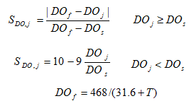
pH的标准指数为：
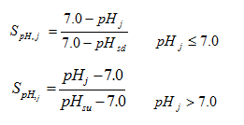
式中：DO_{s}——溶解氧的地表水质标准，mg/L；
DO_{j}——j点的溶解氧，mg/L；
DO_{f}——饱和溶解氧浓度，mg/L；
pH_{j}——j点的pH值；
pH_{sd}——地表水质标准中规定的pH值下限；
pH_{su}——地表水中水质标准中规定的pH值上限。
水质参数的标准指数>1，表明该水质参数超过了规定的水质标准限值，水质参数的标准指数越大，说明该水质超标越严重。
- 水质常规监测数据
益阳市龙山港断面2014年-2016年水质常规监测数据见表2-5。
表2-5 益阳市龙山港断面水质监测结果统计表
监测因子 | Ⅱ类水质标准 | Ⅲ类水质标准 | 2014年 |  |  | 2015年 |  |  | 2016年
 |  |  | 平均值 | 超标率 | 最大超标  倍数 | 平均值 | 超标率 | 最大超标  倍数 | 平均值 | 超标率 | 最大超标  倍数
水温(℃) | 周温升≤1温降≤2 | 周温升≤1温降≤2 | 18 | / | / | 17 | / | / | 18 | / | /
pH值（无量纲） | 6～9 | 6～9 | 7.38 | 0 | 0 | 7.72 | 0 | 0 | 7.2 | 0 | 0
溶解氧 | ≥6 | ≥5 | 8.86 | 0 | 0 | 9.3 | 0 | 0 | 10.2 | 0 | 0
高锰酸盐指数 | ≤4 | ≤6 | 1.81 | 0 | 0 | 2.06 | 0 | 0 | 1.14 | 0 | 0
五日生化需氧量（BOD5） | ≤3 | ≤4 | 2.27 | 0 | 0 | 2.2 | 0 | 0 | 2.4 | 0 | 0
氨氮（NH3-N） | ≤0.5 | ≤1 | 0.28 | 0 | 0 | 0.334 | 0 | 0 | 0.058 | 0 | 0
总磷 | ≤0.1 | ≤0.2 | 0.027 | 0 | 0 | 0.024 | 0 | 0 | 0.036 | 0 | 0
铜 | ≤1 | ≤1 | 0.001L | 0 | 0 | 0.001L | 0 | 0 | 0.001L | 0 | 0
锌 | ≤1 | ≤1 | 0.02 | 0 | 0 | 0.02L | 0 | 0 | 0.02L | 0 | 0
氟化物 | ≤1 | ≤1 | 0.18 | 0 | 0 | 0.18 | 0 | 0 | 0.233 | 0 | 0
硒 | ≤0.01 | ≤0.01 | 0.00009L | 0 | 0 | 0.00009L | 0 | 0 | 0.0004L | 0 | 0
砷 | ≤0.01 | ≤0.05 | 0.0034 | 0 | 0 | 0.0033 | 0 | 0 | 0.0034 | 0 | 0
汞 | ≤0.00005 | ≤0.0001 | 0.00005L | 0 | 0 | 0.00005L | 0 | 0 | 0.00004L | 0 | 0
镉 | ≤0.005 | ≤0.005 | 0.0001L | 0 | 0 | 0.0001L | 0 | 0 | 0.0001L | 0 | 0
铬（六价） | ≤0.05 | ≤0.05 | 0.008 | 0 | 0 | 0.007 | 0 | 0 | 0.006 | 0 | 0
铅 | ≤0.01 | ≤0.05 | 0.001L | 0 | 0 | 0.001L | 0 | 0 | 0.001L | 0 | 0
氰化物 | ≤0.05 | ≤0.2 | 0.004L | 0 | 0 | 0.004L | 0 | 0 | 0.004L | 0 | 0
挥发酚 | ≤0.002 | ≤0.005 | 0.001L | 0 | 0 | 0.001L | 0 | 0 | 0.001L | 0 | 0
石油类 | ≤0.05 | ≤0.05 | 0.04 | 0 | 0 | 0.04 | 0 | 0 | 0.04 | 0 | 0
阴离子表面活性剂 | ≤0.2 | ≤0.2 | 0.14 | 0 | 0 | 0.12 | 0 | 0 | 0.1 | 0 | 0
硫化物 | ≤0.2 | ≤0.2 | 0.02L | 0 | 0 | 0.02L | 0 | 0 | 0.02L | 0 | 0
粪大肠菌群（个/L） | ≤2000 | ≤10000 | 7583 | 100% | 4.7 | 6300 | 1000% | 4.7 | 7000 | 100% | 4.7
注：水温单位为℃，pH无量纲，粪大肠菌群单位为个/L，其余项目为mg/L
表2-6 益阳市龙山港断面水质监测结果统计表
监测因子 | 标准值 | 2014年 |  |  | 2015年 |  |  | 2016年
 |  | 平均值 | 超标率 | 最大超标  倍数 | 平均值 | 超标率 | 最大超标  倍数 | 平均值 | 超标率 | 最大超标  倍数
硫酸盐(以SO42-计) | ≤250 | 6.49 | 0 | 0 | 8.53 | 0 | 0 | 24.4 | 0 | 0
氯化物(以CL-计) | ≤250 | 2.7 | 0 | 0 | 2.88 | 0 | 0 | 5.57 | 0 | 0
硝酸盐(以N计) | ≤10 | 1.02 | 0 | 0 | 1.09 | 0 | 0 | 1.840 | 0 | 0
铁 | ≤0.3 | 0.03L | 0 | 0 | 0.1 | 0 | 0 | 0.03L | 0 | 0
锰（mg/l） | ≤0.1 | 0.01L | 0 | 0 | 0.01L | 0 | 0 | 0.01L | 0 | 0
三氯甲烷 | ≤0.06 | 0.0003L | 0 | 0 | 0.0003L | 0 | 0 | 0.0003L | 0 | 0
四氯化碳 | ≤0.002 | 0.00021L | 0 | 0 | 0.00005L | 0 | 0 | 0.00005L | 0 | 0
三氯乙烯 | ≤0.07 | 0.00005L | 0 | 0 | 0.0005L | 0 | 0 | 0.0005L | 0 | 0
四氯乙烯 | ≤0.04 | 0.0002L | 0 | 0 | 0.0002L | 0 | 0 | 0.0002L | 0 | 0
苯乙烯 | ≤0.02 | 0.00004L | 0 | 0 | 0.01L | 0 | 0 | 0.005L | 0 | 0
甲醛 | ≤0.9 | 0.05L | 0 | 0 | 0.05L | 0 | 0 | 0.05L | 0 | 0
苯 | ≤0.01 | 0.00004L | 0 | 0 | 0.00042L | 0 | 0 | 0.003L | 0 | 0
甲苯 | ≤0.7 | 0.00011L | 0 | 0 | 0.01L | 0 | 0 | 0.004L | 0 | 0
乙苯 | ≤0.3 | 0.00006L | 0 | 0 | 0.01L | 0 | 0 | 0.004L | 0 | 0
二甲苯 | ≤0.5 | 0.00013L | 0 | 0 | 0.01L | 0 | 0 | 0.004L | 0 | 0
异丙苯 | ≤0.25 | 0.00015L | 0 | 0 | 0.0032L | 0 | 0 | 0.003L | 0 | 0
氯苯 | ≤0.3 | 0.00004L | 0 | 0 | 0.01L | 0 | 0 | 0.01L | 0 | 0
1，2-二氯苯 | ≤1 | 0.00003L | 0 | 0 | 0.002L | 0 | 0 | 0.002L | 0 | 0
1，4-二氯苯 | ≤0.3 | 0.00003L | 0 | 0 | 0.005L | 0 | 0 | 0.005L | 0 | 0
三氯苯 | ≤0.02 | 0.002L | 0 | 0 | 0.00004L | 0 | 0 | 0.00004L | 0 | 0
硝基苯 | ≤0.017 | 0.00016L | 0 | 0 | 0.0002L | 0 | 0 | 0.0002L | 0 | 0
二硝基苯 | ≤0.5 | 0.00002L | 0 | 0 | 0.2L | 0 | 0 | 0.0002L | 0 | 0
硝基氯苯 | ≤0.05 | 0.00008L | 0 | 0 | 0.0002L | 0 | 0 | 0.0002L | 0 | 0
邻苯二甲酸二丁酯 | ≤0.003 | 0.00012L | 0 | 0 | 0.0001L | 0 | 0 | 0.001 | 0 | 0
邻苯二甲酸二（2-乙基己基）酯 | ≤0.008 | 0.0011L | 0 | 0 | 0.0004L | 0 | 0 | 0.0076 | 0 | 0
滴滴涕 | 0.001 | 0.00005L | 0 | 0 | 0.0002L | 0 | 0 | 0.0002L | 0 | 0
林丹 | ≤0.002 | 0.00001L | 0 | 0 | 0.000004L | 0 | 0 | 0.000004L | 0 | 0
阿特拉津 | ≤0.003 | 0.00005L | 0 | 0 | 0.00008L | 0 | 0 | 0.00008L | 0 | 0
苯并（a）芘 | ≤2.8×10-6 | 0.000001L | 0 | 0 | 0.000001L | 0 | 0 | 0.000001L | 0 | 0
钼 | ≤0.07 | 0.008L | 0 | 0 | 0.008L | 0 | 0 | 0.008L | 0 | 0
钴 | ≤1 | 0.005L | 0 | 0 | 0.005L | 0 | 0 | 0.005L | 0 | 0
铍 | ≤0.002 | 0.001L | 0 | 0 | 0.001L | 0 | 0 | 0.001L | 0 | 0
硼 | ≤0.5 | 0.02L | 0 | 0 | 0.02L | 0 | 0 | 0.02L | 0 | 0
锑 | ≤0.005 | 0.010 | 100% | 2 | 0.009 | 100% | 2 | 0.005 | 0 | 0
镍 | ≤0.02 | 0.01L | 0 | 0 | 0.01L | 0 | 0 | 0.01L | 0 | 0
钡 | ≤0.7 | 0.03 | 0 | 0 | 0.075 | 0 | 0 | 0.043 | 0 | 0
钒 | ≤0.05 | 0.01L | 0 | 0 | 0.01L | 0 | 0 | 0.01L | 0 | 0
铊 | ≤0.0001 | 0.00001L | 0 | 0 | 0.00004L | 0 | 0 | 0.00003L | 0 | 0
由上表可知，从2014年到2016年，益阳市二（三）水厂资江取水口河段龙山港断面水质现状监测的23项基本项目中，粪大肠菌群能达到《地表水环境质量标准》（GB3838-2002）Ⅲ类标准要求，但三年均超过《地表水环境质量标准》（GB3838-2002）Ⅱ类水质标准，超标率为100%，最大超标倍数为4.7倍，粪大肠菌群形成超标的原因可能是上游排污口较多以及降雨径流携带大量的农业面源污染、生活污水等进入水体。33项特定选项指标中，主要超标因子是锑，对比三年监测值可知，2014年和2015年，锑超标率为100%，最大超标倍数为2倍，2016年锑浓度能达到相应的标准限值。资江流域虽然经过多年重金属污染治理，但涉锑企业遗留废渣污染仍未得到彻底消除，如益阳华昌锑业公司遗留几万吨废渣堆在资江一级支流志溪河的岸边，经雨水冲刷锑仍有可能进入资江，上游来水超标，是造成资江干流益阳段水质超标的重要原因。根据《集中式饮用水水源环境保护指南（试行）》“第6章饮用水水源环境保护工作目标6.1.1水质达标：由于天然背景值或上游污染短期内无法满足水源水质目标要求的，应确保自来水厂出水水质达到《生活饮用水卫生标准》（GB5749）要求”，对于二（三）水厂饮用水水源地锑超标现象，在加强上游锑污染源头的控制外，还应加强自来水厂出水水质中锑含量的控制，以确保自来水厂出水水质达到《生活饮用水卫生标准》（GB5749）要求。
2、全分析监测数据
为全面彻底了解益阳市饮用水水源保护区内的水质情况，2015年，益阳市环境监测站对益阳市龙山港监测断面做了一次饮用水水源地109项全分析监测。（1）监测因子：
基本项目（23项，COD除外）：pH值、水温、铜、铅、锌、镉、砷、六价铬、总氮、总磷、溶解氧、氰化物、挥发酚、氨氮、硫化物、氟化物、五日生化需氧量、石油类、硒、汞、高锰酸盐指数、粪大肠菌群、阴离子表面活性剂。
补充项目（5项）：硫酸盐、氯化物、硝酸盐、铁、锰。
特定项目(80项)：二氯甲烷、三氯乙烯，四氯化碳、三溴甲烷、二氯甲烷、1，2-二氯乙烷、环氧氯丙烷、丙烯醛、乙醛、氯丁二烯、六氯丁二烯、1,1-二氯乙烯、苯、三溴甲烷、三氯乙烯、四氯乙烯、氯乙烯、苯乙烯、甲醛、苯、甲苯、乙苯、丙烯腈、水合肼、丙烯酰胺、二甲苯、三氯乙醛、异丙苯、氯苯、1，2-二氯苯、活性氯、1,2,4-三氯苯、1，4-二氯苯、苯胺、三氯苯、2,4,6-三硝基甲苯、2,4，6-三氯苯酚、苦味酸、四氯苯、六氯苯、硝基苯、联苯胺、2,4-二硝基甲苯、2,4二硝基氯苯、丁基黄原酸、松节油、甲基汞、多氯联苯、五氯酚、吡啶、2,4-二氯苯酚、百菌清、对硫磷、内吸磷、环氧七氯、甲萘威、溴氰菊酯、二硝基苯、硝基氯苯、邻苯二甲酸二丁酯、苦味酸、敌敌畏、马拉硫磷、邻苯二甲酸二（2-乙基己基）酯、四乙基铅、滴滴涕、林丹、丁基黄原酸、微囊藻毒素-LR、乐果、阿特拉津、黄磷、苯并（a）芘、钼、钴、铍、硼、锑、镍、钡、钒、铊。
- 监测分析方法和监测断面同常规监测
- 监测数据
表2-7 益阳市龙山港断面109项水质监测结果统计表单位：mg/L（pH无量纲）
监测因子 | 监测值 | Ⅲ级标准限值 | Ⅱ类水质标准 | 超标倍数 | 是否达标
水温 | 25 | 周温升≤1温降≤2 | 周温升≤1温降≤2 | / | /
pH值 | 7.64 | 6-9 | 6～9 | 0 | 达标
溶解氧 | 10.81 | ≥5 | ≥6 | 0 | 达标
高锰酸盐指数 | 1.92 | ≤6 | ≤4 | 0 | 达标
化学需氧量（COD） | 19 | ≤20 | ≤3 | 0 | 达标
五日生化需氧量（BOD₅） | 2.3 | ≤4 | ≤3 | 0 | 达标
氨氮（NH₃-N） | 0.372 | ≤1 | ≤0.5 | 0 | 达标
总磷 | 0.037 | ≤0.2 | ≤0.1 | 0 | 达标
铜 | 0.001 | ≤1 | ≤1 | 0 | 达标
锌 | 0.02 | ≤1 | ≤1 | 0 | 达标
氟化物 | 0.15 | ≤1 | ≤1 | 0 | 达标
硝 | 0.0001 | ≤1 | ≤0.01 | 0 | 达标
砷 | 0.0028 | ≤0.05 | ≤0.01 | 0 | 达标
汞 | 0.00004 | ≤0.0001 | ≤0.00005 | 0 | 达标
镉 | 0.0001 | ≤0.005 | ≤0.005 | 0 | 达标
铬（六价） | 0.009 | ≤0.05 | ≤0.05 | 0 | 达标
铅 | 0.001（L） | ≤0.05 | ≤0.01 | 0 | 达标
氰化物 | 0.004 | ≤0.2 | ≤0.05 | 0 | 达标
挥发酚 | 0.001 | ≤0.005 | ≤0.002 | 0 | 达标
石油类 | 0.04 | ≤0.05 | ≤0.05 | 0 | 达标
阴离子表明活性剂 | 0.09 | ≤0.2 | ≤0.2 | 0 | 达标
硫化物 | 0.02 | ≤0.2 | ≤0.2 | 0 | 达标
粪大肠菌群 | 6300 | ≤10000 | ≤2000 | 3.15 | 超过Ⅱ类水质标准
监测因子 | 监测值 | 限值 | 评价指数 | 超标倍数 | 是否达标
硫酸盐 | 25.2 | ≤250 | 0.630 | 0 | 达标
氯化物 | 2.67 | ≤250 | 0.101 | 0 | 达标
硝酸盐 | 1.07 | ≤10 | 0.107 | 0 | 达标
铁 | 0.03 | ≤0.3 | 0.100 | 0 | 达标
锰 | 0.01 | ≤0.1 | 0.100 | 0 | 达标
三氯甲烷 | 0.0003（L） | ≤0.06 | 0.000 | 0 | 达标
四氯化碳 | 0.00005（L） | ≤0.002 | 0.000 | 0 | 达标
三溴甲烷 | 0.001 | ≤0.1 | 0.010 | 0 | 达标
二氯甲烷 | 0.0087 | ≤0.02 | 0.435 | 0 | 达标
三氯乙烯 | 0.0005 | ≤0.07 | 0.007 | 0 | 达标
四氯乙烯 | 0.0002（L） | ≤0.04 | 0.000 | 0 | 达标
苯乙烯 | 0.01（L） | ≤0.02 | 0.000 | 0 | 达标
甲醛 | 0.05（L） | ≤0.9 | 0.000 | 0 | 达标
苯 | 0.00042（L） | ≤0.01 | 0.000 | 0 | 达标
甲苯 | 0.01（L） | ≤0.7 | 0.000 | 0 | 达标
乙苯 | 0.01（L） | ≤0.3 | 0.000 | 0 | 达标
二甲苯 | 0.01（L） | ≤0.5 | 0.000 | 0 | 达标
异丙苯 | 0.0032（L） | ≤0.25 | 0.000 | 0 | 达标
氯苯 | 0.01（L） | ≤0.3 | 0.000 | 0 | 达标
1,2-二氯苯 | 0.002（L） | ≤1.0 | 0.000 | 0 | 达标
1,4-二氯苯 | 0.005（L） | ≤0.3 | 0.000 | 0 | 达标
硝基苯 | 0.0002（L） | ≤0.017 | 0.000 | 0 | 达标
二硝基苯 | 0.2（L） | ≤0.5 | 0.000 | 0 | 达标
硝基氯苯 | 0.0002（L） | ≤0.05 | 0.000 | 0 | 达标
钴 | 0.005(L) | ≤1 | 0.000 | 0 | 达标
锑 | 0.0089 | ≤0.005 | 1.780 | 0.78 | 超标
镍 | 0.005（L） | ≤0.02 | 0.000 | 0 | 达标
钒 | 0.01（L） | ≤0.05 | 0.000 | 0 | 达标
铊 | 0.00004（L） | ≤0.0001 | 0.000 | 0 | 达标
1,2-二氯乙烷 | 0.00125（L） | ≤0.03 | 0.000 | 0 | 达标
环氧氯丙烷 | 0.0005（L） | ≤0.02 | 0.000 | 0 | 达标
氯乙烯 | 0.001（L） | ≤0.005 | 0.000 | 0 | 达标
1,1-二氯乙烯 | 0.000018（L） | ≤0.03 | 0.000 | 0 | 达标
1,2-二氯乙烯 | 0.000012（L） | ≤0.05 | 0.000 | 0 | 达标
氯丁二烯 | 0.0004（L） | ≤0.002 | 0.000 | 0 | 达标
六氯丁二烯 | 0.00002（L） | ≤0.0006 | 0.000 | 0 | 达标
乙醛 | 0.003（L） | ≤0.05 | 0.000 | 0 | 达标
丙烯醛 | 0.019（L） | ≤0.1 | 0.000 | 0 | 达标
2,4-二硝基氯苯 | 0.1（L） | ≤0.5 | 0.000 | 0 | 达标
四氯苯 | 0.00002（L） | ≤0.02 | 0.000 | 0 | 达标
六氯苯 | 0.00002（L） | ≤0.05 | 0.000 | 0 | 达标
2.4二硝基甲苯 | 0.0003（L） | ≤0.0003 | 0.000 | 0 | 达标
2.4.6三硝基甲苯 | 0.1（L） | ≤0.5 | 0.000 | 0 | 达标
2,4-二氯苯酚 | 0.0004（L） | ≤0.093 | 0.000 | 0 | 达标
2,4,6-三氯苯酚 | 0.00004（L） | ≤0.2 | 0.000 | 0 | 达标
五氯酚 | 0.00002（L） | ≤0.009 | 0.000 | 0 | 达标
苯胺 | 0.002（L） | ≤0.1 | 0.000 | 0 | 达标
联苯胺 | 0.0016（L） | ≤0.0002 | 0.000 | 0 | 达标
丙烯酰胺 | 0.00015（L） | ≤0.0005 | 0.000 | 0 | 达标
丙烯腈 | 0.02（L） | ≤0.1 | 0.000 | 0 | 达标
邻苯二甲酸二丁酯 | 0.001（L） | ≤0.003 | 0.000 | 0 | 达标
邻苯二甲酸二（2-乙基己基）酯 | 0.0004（L） | ≤0.008 | 0.000 | 0 | 达标
水合肼 | 0.005（L） | ≤0.01 | 0.000 | 0 | 达标
四乙基铅 | 0.0001（L） | ≤0.0001 | 0.000 | 0 | 达标
吡啶 | 0.031（L） | ≤0.2 | 0.000 | 0 | 达标
松节油 | 0.02（L） | ≤0.2 | 0.000 | 0 | 达标
苦味酸 | 0.0001（L） | ≤0.5 | 0.000 | 0 | 达标
丁基黄原酸 | 0.002（L） | ≤0.005 | 0.000 | 0 | 达标
活性氯 | 0.005（L） | ≤0.01 | 0.000 | 0 | 达标
滴滴涕 | 0.0002（L） | ≤0.001 | 0.000 | 0 | 达标
林丹 | 0.000004（L） | ≤0.002 | 0.000 | 0 | 达标
环氧七氯 | 0.000083（L） | ≤0.0002 | 0.000 | 0 | 达标
对硫磷 | 0.00054（L） | ≤0.003 | 0.000 | 0 | 达标
甲基对硫磷 | 0.00042（L） | ≤0.002 | 0.000 | 0 | 达标
马拉硫磷 | 0.000064（L） | ≤0.05 | 0.000 | 0 | 达标
乐果 | 0.00057（L） | ≤0.08 | 0.000 | 0 | 达标
敌敌畏 | 0.00005（L） | ≤0.05 | 0.000 | 0 | 达标
敌百虫 | 0.000051（L） | ≤0.05 | 0.000 | 0 | 达标
内吸磷 | 0.0025（L） | ≤0.03 | 0.000 | 0 | 达标
百菌清 | 0.0004（L） | ≤0.01 | 0.000 | 0 | 达标
甲萘威 | 0.01（L） | ≤0.05 | 0.000 | 0 | 达标
溴氰菊酯 | 0.0002（L） | ≤0.02 | 0.000 | 0 | 达标
阿特拉津 | 0.00008（L） | ≤0.003 | 0.000 | 0 | 达标
苯并(a)芘 | 0.000001（L） | ≤2.8×10⁻⁶ | 0.000 | 0 | 达标
甲基汞 | 0.00000001(L) | ≤1×10⁻⁶ | 0.000 | 0 | 达标
多氯联苯 | 0.000004（L） | ≤1.4×10⁻⁵ | 0.000 | 0 | 达标
微囊藻毒素-LR | 0.0001（L） | ≤0.001 | 0.000 | 0 | 达标
黄磷 | 0.0025（L） | ≤0.003 | 0.000 | 0 | 达标
钼 | 0.008 | ≤0.07 | 0.114 | 0 | 达标
铍 | 0.001L） | ≤0.002 | 0.000 | 0 | 达标
硼 | 0.02 | ≤0.5 | 0.040 | 0 | 达标
钡 | 0.052 | ≤0.7 | 0.074 | 0 | 达标
钛 | 0.005（L） | ≤0.1 | 0.000 | 0 | 达标
由全分析可知，益阳市集中式饮用水水源地水质监测，24个项目总氮不参与评价外，其中监测数据均符合Ⅲ类水质标准，粪大肠菌群超过Ⅱ类水质标准，5个补充项目监测数据均符合相应标准限值，80个特定项目除锑外，其余项目监测数据均符合相应标准限值。
3、自来水出厂水质
自资江发现锑超标以来，益阳市住建、卫计部门及自来水公司致力解决自来水降锑问题，邀请湖南大学和中国疾病预防控制中心专家进行了会诊，确定采取投加聚合硫酸铁进行沉淀的措施，出厂水锑超标问题得到明显改善。经益阳市卫生监督所对末梢水和出厂水进行抽样检测，从2012年开始基本达到《生活饮用水卫生标准（GB5749-2006）》的要求。
表2-8 益阳市水厂出厂水的锑浓度统计表
年度 | 检测项目 | 检测时间 | 检测结果（出厂水）单位mg/l
 |  |  | 三水厂 | 会龙山水厂
2012 | 锑 | 5月23日 | 0.0088 | 0.0087
 |  | 8月16日 | 0.0041 | 0.0041
 |  | 11月13日 | 0.0086 | 0.0078
2013 | 锑 | 6月8日 | 0.0059 | /
 |  | 7月16日 | 0.0042 | 0.0039
2014 | 锑 | 9月1日 | 0.0049 | 0.0041
 |  | 12月22日 | 0.0066 | 0.0062
2015 | 锑 | 8月3日 | 0.0023 | 0.002
 |  | 9月21日 | 0.0024 | 0.0029
 |  | 12月1日 | 0.0023 | 0.002
4、小结
由上述饮用水水源地水质2014年到2016年的三年的常规监测数据分析、一次全分析数据和水厂出水数据可知，除粪大肠菌群以及未参与评价的总氮外，其他各项指标均达到《地表水环境质量标准》（GB3838-2002）Ⅱ类标准要求，粪大肠菌群能达到《地表水环境质量标准》（GB3838-2002）Ⅲ类水质标准。锑超过《地表水环境质量标准》（GB3838-2002）的标准限值，通过近年政府对资江锑的处理建设，锑浓度整体呈现下降趋势，虽然饮用水水源地水质锑超标，但通过自来水厂的除锑处理，自来水供水水质是达标的。
二、益阳市四水厂饮用水源保护区
根据《湖南省主要地表水系水环境功能区划》（DB43/023-2005），市四水厂取水口上游3000m至上游1000m为饮用水水源保护区，执行Ⅲ类标准，市四水厂取水口上游1000m至下游500m为饮用水水源保护区，执行Ⅱ类标准。本次划定将根据《饮用水水源保护区划分技术规范》（HJ/T338-2007）对饮用水水源保护区水域进行调整，将益阳市四水厂资江取水口上游3000m至上游1000米、取水口下游100米至下游300米划为二级保护区，水质执行《地表水环境质量标准》（GB3838-2002）Ⅲ类标准，将益阳市四水厂资江取水口上游1000米至取水口下游100米划为一级保护区，执行《地表水环境质量标准》（GB3838-2002）Ⅱ类标准。
益阳市四水厂资江取水口河段未设置监测断面，本次评价通过补测拟建取水口下游200m处（原拟建取水口上游100m）水质的全分析对四水厂资江取水口水质进行分析，按地表水Ⅲ类标准进行评价，对照Ⅱ类标准进行分析。
为了解益阳市四水厂资江取水口河段现状水质情况，委托湖南华宏检测技术有限公司于2016年7月13日对益阳市四水厂资江取水口河段的水质进行了一次现状监测。
（1）监测因子：水温、pH、溶解氧、高锰酸钾指数、化学需氧量、五日生化需氧量、氨氮、总磷（以P计）、总氮、铜、锌、氟化物、硒、砷、汞、镉、六价铬、铅、氰化物、挥发酚、石油类、阴离子表面活性剂、硫化物、粪大肠菌群、铁、锰、硫酸盐、氯化物、硝酸盐、三氯甲烷、四氯化碳、三溴甲烷、二氯甲烷、1,2-二氯乙烷、环氧氯丙烷、氯乙烯、1,1-二氯乙烯、1,2-二氯乙烯、三氯乙烯、四氯乙烯、氯丁二烯、六氯丁二烯、苯乙烯、甲醛、乙醛、丙烯醛、三氯乙醛、苯、甲苯、乙苯、二甲苯、异丙苯、氯苯、1,2-二氯苯、1,4-二氯苯、三氯苯、四氯苯、六氯苯、硝基苯、二硝基苯、2,4-二硝基甲苯、2,4,6-三硝基甲苯、硝基氯苯、2,4-二硝基氯苯、2,4-二氯苯酚、2,4,6-三氯苯酚、五氯酚、苯胺、联苯胺、丙烯酰胺、丙烯腈、邻苯二甲酸二丁酯、邻苯二甲酸二（2-乙基己基）酯、水合肼、四乙基铅、吡啶、松节油、苦味酸、丁基黄原酸、活性氯、滴滴涕、林丹、环氧七氯、对硫磷、甲基对硫磷、马拉硫磷、乐果、敌敌畏、敌百虫、内吸磷、百菌清、甲萘威、溴氰菊酯、阿特拉津、苯并(a)芘、甲基汞、多氯联苯、微囊藻毒素-LR、黄磷、钼、钴、铍、锑、硼、镍、钡、钒、钛、铊共109项。
（2）监测点位
益阳市四水厂拟建取水口下游200m处
（3）监测分析方法
按《地表水和污水监测技术规范》（HJ/T92-2002）进行监测，采用单因子指数法进行评价。
- 监测结果
监测结果如下表所示。
表2-9 益阳市四水厂资江取水口河段水质现状监测结果统计表单位：mg/L
监测  因子 | 监测值 | 评价指数 | Ⅱ类水质标准/标准限值 | Ⅲ类水质标准/标准限值 | 超标倍数 | 是否超标
水温 | 21℃ | / | 周温升≤1  温降≤2 | 周温升≤1  温降≤2 | / | /
pH值 | 7.4 | 0.2 | 6～9 | 6～9 | 0 | 达标
溶解氧 | 6.6 | 0.59 | 6 | 5 | 0 | 达标
高锰酸盐指数 | 3.4 | 0.57 | 4 | 6 | 0 | 达标
五日生化需氧量（BOD₅） | 3.8 | 0.95 | 3 | 4 | 0 | 达标
氨氮（NH₃-N） | 0.72 | 0.72 | 0.5 | 1 | 0 | 达标
总磷 | 0.088 | 0.44 | 0.1 | 0.2 | 0 | 达标
铜 | 0.0878 | 0.0878 | 1.0 | 1.0 | 0 | 达标
锌 | 0.05L | 0 | 1.0 | 1.0 | 0 | 达标
氟化物 | 0.84 | 0.84 | 1.0 | 1.0 | 0 | 达标
硒 | 0.003L | 0 | 0.01 | 0.01 | 0 | 达标
砷 | 0.00011 | 0.0022 | 0.05 | 0.05 | 0 | 达标
汞 | 5×10⁻⁵L | 0 | 0.00005 | 0.0001 | 0 | 达标
镉 | 0.001L | 0 | 0.005 | 0.005 | 0 | 达标
铬（六价） | 0.004L | 0 | 0.05 | 0.05 | 0 | 达标
铅 | 0.01L | 0 | 0.01 | 0.05 | 0 | 达标
氰化物 | 0.004L | 0 | 0.05 | 0.2 | 0 | 达标
挥发酚 | 0.002L | 0 | 0.002 | 0.005 | 0 | 达标
石油类 | 0.01L | 0 | 0.05 | 0.05 | 0 | 达标
阴离子表明活性剂 | 0.05L | 0 | 0.2 | 0.2 | 0 | 达标
硫化物 | 0.05L | 0 | 0.1 | 0.2 | 0 | 达标
粪大肠菌群（个/L） | 3500 | 0.35 | 2000 | 10000 | 0 | 达标
硫酸盐 | 52 | 0.208 | 250 | 250 | 0 | 达标
氯化物 | 12 | 0.048 | 250 | 250 | 0 | 达标
硝酸盐 | 0.37 | 0.037 | 10 | 10 | 0 | 达标
铁 | 0.03L | 0 | 0.3 | 0.3 | 0 | 达标
锰 | 0.01L | 0 | 0.1 | 0.1 | 0 | 达标
三氯甲烷 | 6×10⁻⁴L | 0 | 0.06 | 0.06 | 0 | 达标
四氯化碳 | 0.0003L | 0 | 0.002 | 0.002 | 0 | 达标
三溴甲烷 | 0.006L | 0 | 0.1 | 0.1 | 0 | 达标
二氯甲烷 | 0.0087L | 0 | 0.02 | 0.02 | 0 | 达标
三氯乙烯 | 0.003L | 0 | 0.07 | 0.07 | 0 | 达标
四氯乙烯 | 0.0012L | 0 | 0.04 | 0.04 | 0 | 达标
苯乙烯 | 0.01L | 0 | 0.02 | 0.02 | 0 | 达标
甲醛 | 0.05L | 0 | 0.9 | 0.9 | 0 | 达标
苯 | 0.00042L | 0 | 0.01 | 0.01 | 0 | 达标
甲苯 | 0.01L | 0 | 0.7 | 0.7 | 0 | 达标
乙苯 | 0.01L | 0 | 0.3 | 0.3 | 0 | 达标
二甲苯 | 0.01L | 0 | 0.5 | 0.5 | 0 | 达标
异丙苯 | 0.0032L | 0 | 0.25 | 0.25 | 0 | 达标
氯苯 | 0.01L | 0 | 0.3 | 0.3 | 0 | 达标
1,2-二氯苯 | 0.002L | 0 | 1.0 | 1.0 | 0 | 达标
1,4-二氯苯 | 0.005L | 0 | 0.3 | 0.3 | 0 | 达标
三氯苯 | 0.00004L | 0 | 0.02 | 0.02 | 0 | 达标
硝基苯 | 0.0002L | 0 | 0.017 | 0.017 | 0 | 达标
二硝基苯 | 0.2L | 0 | 0.5 | 0.5 | 0 | 达标
硝基氯苯 | 0.0002L | 0 | 0.05 | 0.05 | 0 | 达标
钴 | 0.00191L | 0 | 1.0 | 1.0 | 0 | 达标
锑 | 0.0049 | 0.98 | 0.005 | 0.005 | 0 | 达标
镍 | 0.05L | 0 | 0.02 | 0.02 | 0 | 达标
钒 | 0.003L | 0 | 0.05 | 0.05 | 0 | 达标
铊 | 4×10⁻⁶L | 0 | 0.0001 | 0.0001 | 0 | 达标
1,2-二氯乙烷 | 0.0125L | 0 | 0.03 | 0.03 | 0 | 达标
环氧氯丙烷 | 0.02L | 0 | 0.02 | 0.02 | 0 | 达标
氯乙烯 | 0.001L | 0 | 0.005 | 0.005 | 0 | 达标
1,1-二氯乙烯 | 1.8×10⁻⁶L | 0 | 0.03 | 0.03 | 0 | 达标
1,2-二氯乙烯 | 1.2×10⁻⁶L | 0 | 0.05 | 0.05 | 0 | 达标
氯丁二烯 | 0.003L | 0 | 0.002 | 0.002 | 0 | 达标
六氯丁二烯 | 2×10⁻⁵L | 0 | 0.0006 | 0.0006 | 0 | 达标
乙醛 | 0.24L | 0 | 0.05 | 0.05 | 0 | 达标
丙烯醛 | 0.019L | 0 | 0.1 | 0.1 | 0 | 达标
2,4-二硝基氯苯 | 0.1L | 0 | 0.5 | 0.5 | 0 | 达标
四氯苯 | 2×10⁻⁵L | 0 | 0.02 | 0.02 | 0 | 达标
六氯苯 | 2×10⁻⁵L | 0 | 0.05 | 0.05 | 0 | 达标
2.4二硝基甲苯 | 0.0003L | 0 | 0.0003 | 0.0003 | 0 | 达标
2.4.6三硝基甲苯 | 0.1L | 0 | 0.5 | 0.5 | 0 | 达标
2,4-二氯苯酚 | 1.1×10⁻³L | 0 | 0.093 | 0.093 | 0 | 达标
2,4,6-三氯苯酚 | 4×10⁻⁵L | 0 | 0.2 | 0.2 | 0 | 达标
五氯酚 | 4×10⁻⁵L | 0 | 0.009 | 0.009 | 0 | 达标
苯胺 | 0.002L | 0 | 0.1 | 0.1 | 0 | 达标
联苯胺 | 2×10⁻⁴L | 0 | 0.0002 | 0.0002 | 0 | 达标
丙烯酰胺 | 0.00015L | 0 | 0.0005 | 0.0005 | 0 | 达标
丙烯腈 | 0.1L | 0 | 0.1 | 0.1 | 0 | 达标
邻苯二甲酸二丁酯 | 0.0001L | 0 | 0.003 | 0.003 | 0 | 达标
邻苯二甲酸二酯 | 0.0004L | 0 | 0.008 | 0.008 | 0 | 达标
水合肼 | 0.015L | 0 | 0.01 | 0.01 | 0 | 达标
四乙基铅 | 0.0001L | 0 | 0.0001 | 0.0001 | 0 | 达标
吡啶 | 0.031L | 0 | 0.2 | 0.2 | 0 | 达标
松节油 | 0.02L | 0 | 0.2 | 0.2 | 0 | 达标
苦味酸 | 0.001L | 0 | 0.5 | 0.5 | 0 | 达标
丁基黄原酸 | 0.002L | 0 | 0.005 | 0.005 | 0 | 达标
活性氯 | 0.03L | 0 | 0.01 | 0.01 | 0 | 达标
滴滴涕 | 0.0002L | 0 | 0.001 | 0.001 | 0 | 达标
林丹 | 4×10⁻⁶L | 0 | 0.002 | 0.002 | 0 | 达标
环氧七氯 | 8.3×10⁻⁶L | 0 | 0.0002 | 0.0002 | 0 | 达标
对硫磷 | 0.00054L | 0 | 0.003 | 0.003 | 0 | 达标
甲基对硫磷 | 0.00042L | 0 | 0.002 | 0.002 | 0 | 达标
马拉硫磷 | 0.00064L | 0 | 0.05 | 0.05 | 0 | 达标
乐果 | 0.00057L | 0 | 0.08 | 0.08 | 0 | 达标
敌敌畏 | 6×10⁻⁵L | 0 | 0.05 | 0.05 | 0 | 达标
敌百虫 | 0.000051L | 0 | 0.05 | 0.05 | 0 | 达标
内吸磷 | 0.0025L | 0 | 0.03 | 0.03 | 0 | 达标
百菌清 | 0.0004L | 0 | 0.01 | 0.01 | 0 | 达标
甲萘威 | 0.01L | 0 | 0.05 | 0.05 | 0 | 达标
溴氰菊酯 | 0.0002L | 0 | 0.02 | 0.02 | 0 | 达标
阿特拉津 | 5×10⁻⁵L | 0 | 0.003 | 0.003 | 0 | 达标
苯并(a)芘 | 4×10⁻⁶L | 0 | 2.8×10⁻⁶ | 2.8×10⁻⁶ | 0 | 达标
甲基汞 | 1×10⁻⁸L | 0 | 1.0×10⁻⁵ | 1.0×10⁻⁵ | 0 | 达标
多氯联苯 | 1.9×10⁻⁴L | 0 | 2.0×10⁻⁵ | 2.0×10⁻⁵ | 0 | 达标
微囊藻毒素-LR | 0.00001L | 0 | 0.001 | 0.001 | 0 | 达标
黄磷 | 2.5×10⁻³L | 0 | 0.003 | 0.003 | 0 | 达标
钼 | 0.00231 | 0 | 0.07 | 0.07 | 0 | 达标
铍 | 0.00002L | 0 | 0.002 | 0.002 | 0 | 达标
硼 | 0.02L | 0 | 0.5 | 0.5 | 0 | 达标
钡 | 1.7L | 0 | 0.7 | 0.7 | 0 | 达标
钛 | 0.020L | 0 | 0.1 | 0.1 | 0 | 达标
备注：L表示未检出，检测结果低于方法检出限。
由上表可知，益阳市四水厂本次现状监测各评价指标均能达到《地表水环境质量标准》（GB3838-2002）Ⅲ类标准要求，水质一般。参照对比Ⅱ类标准，评价指标中五日生化需氧量、粪大肠菌群、氨氮不能达到标准，其他评价指标能达到《地表水环境质量标准》（GB3838-2002）Ⅱ类标准要求。五日生化需氧量、粪大肠菌群与氨氮不能达到Ⅱ类标准的原因可能是由于周边居民生活污水未经处理排入周边农灌沟渠汇入资江引起的。

3.3.2 饮用水水源地污染源状况分析
根据《集中式饮用水水源环境保护指南》（环办[2012]50号）的要求，结合饮用水源保护区的自然地理、环境特征，本次污染情况调查范围为：饮用水取水口上游20km，两岸纵深1000m，主要调查对水源地有影响的供水水质产生影响的污染源。
一、益阳市二（三）水厂饮用水源保护区
1、工业污染源分析
由于历史原因，资江益阳段中心城区饮用水源保护区沿线有多家工业企业；沿河油库、码头无环保设施，存在着环境安全隐患。为保证饮用水水源的水质，保障饮用水安全，近年来各级政府、环保、水利、建设等部门对二（三）水厂取水口河段的饮用水源保护区内的多家企业进行了整改，2016年以来，饮用水水源保护区排查出的11个与供水设施和保护水源无关的建设项目已全部完成整治。对中石化会龙山油库码头内排口、益阳橡胶机械集团有限公司排口、龙山港会龙巷排口3个排污口进行截污封堵，彻底消除了污水直排，龙山港提升泵站溢流口按技术规范要求进行改造，解决了溢流问题；依法取缔医院、家具厂、石煤破碎加工厂、养鸡场各1家，拆除了设备设施和房屋，彻底消除了工业污染源；关闭桥南粮油专用起卸码头，拆除了吊运装卸设备，推平了码头内房屋、清运建筑垃圾上千吨。目前为止，益阳市二（三）水厂饮用水源保护区内工业污染源已整改完成暂无新的污染源。
2、生活污染源分析
（1）生活污水
根据实地调查，保护区陆域以防洪堤为界，保护区范围内无居民居住，保护区周边沿线的居民生活饮用水水源保护区内大部分居民的生活污水直接排入资江支流，最终通过支流直接汇入资江。
由于生活污水大多未经过处理排放，日积月累，对益阳市二（三）水厂资江取水口河段的生态环境造成了较大影响，特别是影响了饮用水水源地的水质；另一方面，保护区因生活污水收集处理设施的缺失，造成污水横流、恶臭弥漫、蚊蝇滋生，污染了当地环境，影响百姓正常生产生活。
（2）生活垃圾
目前保护区周边的居民的生活垃圾处理现状为：生活垃圾未经分类，大部分区域实现集中收集处理，小部分区域垃圾仍是随意堆放。生活垃圾中含有大量病原微生物，在堆放腐败过程中还会产生大量的酸性、碱性有机污染物，并会溶出垃圾中含有的重金属，包括汞、铅、镉等，形成有机物、重金属和病原微生物于一体的污染源。随意堆放的垃圾，其所含水分和淋入垃圾中的雨水产生的渗滤液会流入周围地表水体，最终汇入资江造成水体污染。
3、养殖污染源分析
根据实地调查与当地提供的资料分析，调查范围内有一处无名的养鸡场已于2017年关停，无水产养殖基地。。
另外饮用水水源保护区周边范围内各村养殖污染源主要以散户养殖为主，畜禽养殖固废大多通过堆肥、化粪池或沼气池处理后，作为有机肥料施用至农田菜地。
4、农业污染源分析
农业污染源是农业生产过程中对环境造成有害影响的农田和各种农业措施。包括农药、化肥的施用、土壤流失和农业废弃物等。对益阳市二（三）水厂资江取水口河段饮用水水源保护区周边的农田而言，农业污染源主要是降雨形成的径流和渗流将农田中的化肥、农药等的有机废物带入水体，使水质恶化。
5、交通污染源分析
资江一桥1972年5月动工，1974年12月30日建成通车，建好已有40年，是益阳区域内319国道重要的交通枢纽。大桥全长618m，设计通车流量为3000辆/日，目前实际已达50000辆/日。根据饮用水源保护区划分要求，资江一桥现横跨二级水域保护区，桥面泾流、汽车尾气以及通过桥面车辆散落的污染物等会对饮用水源会造成一定影响。为避免资江一桥的污染事故，于2018年4月完成资江一桥风险防护设施建设。
根据现场调研，饮用水水源保护区周边交通运输为公路运输，在保护区范围内有航道。根据实地调查，由于历史原因，资江益阳段中心城区沿线的工业企业和基础设施（油库、煤坪、码头）大部分位于饮用水源保护区内，所以保护区域内的交通存在危险化学品的运输，其环境风险源于运输危险化学品、化肥以及农药的车辆在集雨区内发生交通事故造成的危险化学品、化肥、农药泄漏产生的水污染风险。区域内耕地面积不大，所需农田化肥、农药量较小，且一般为居民散户自行运输，运输量不大，化肥和农药对水源地的污染环境风险较小。危险化学品的运输量较大，对饮用水水水源保护区的水污染环境风险较大。
在保护区内的航道上进行货物运输存在较大的安全隐患，会发生危险品的泄漏或是船舶内石油燃料的泄漏等。
二、益阳市四水厂饮用水源保护区
1、工业污染源分析
经现场走访调查，益阳市四水厂资江取水口上游3km范围内没有工业排污口。
此外，2018年1月，赫山区、市水务局、市经信委等责任单位对益阳市四水厂上游3km范围内的多处非法采砂场、搅拌站进行了强制拆除和关闭，拆除了相关设备设施及建筑物，拖运煤、砂石2万多吨，已基本消除砂石场地潜在的污染。
益阳市四水厂资江取水口范围内工业污染源已基本消除。
2、生活污染源分析
根据实地调查，调查范围内主要生活污染源包括生活污水和生活垃圾。生活污染源调查主要调查饮用水水源保护区范围内居民人数，再根据相关公式计算求得污染物产排浓度。益阳市四水厂资江取水口河段饮用水水源保护区主要分布于资阳区的长春镇、新桥河镇和赫山区的会龙山街道，保护区范围内只存在少量零散住户。保护区范围内居民人数统计情况见表2-11。

表2-11 益阳市四水厂资江取水口河段保护区所在行政区划范围内居民人数统计表
区域 | 保护区级别 | 行政区域 | 行政村 | 户数（户） | 人口数（人）
益阳市四水厂资江取水口河段饮用水源保护区 | 一级保护区 | 长春镇 | 白鹿铺村 | 1 | 4
 | 二级保护区 | 新桥河镇 | 黄溪桥村、廖河村 | 7 | 25
合计 |  |  |  | 8 | 29
（1）、生活污水
益阳市四水厂资江取水口河段饮用水水源保护区范围内的村庄现无污水收集管网和集中污水处理设施，居民生活污水一般直接排放或经化粪池简单处理浇灌农田。生活污水来源于居民住所的厕所、卫生间、厨房和洗衣机等处的排水。根据《城镇生活源产排污系数手册》（2008.3），确定生活污水及污染物产生量与排放量用下列公式进行核算。
Gc=3650NFc 2.1.1
Gp=3650NFp 2.1.2
式中：
Gc、Gp－城镇居民生活污水或污染物年产生量和排放量，其中污水量单位：吨/年，污染物量单位：千克/年；
N－乡居民常住人口，单位：万人；
Fc、Fp－乡居民生活污水或污染物产生系数和排放系数，其中污水量系数单位：升/天·人，污染物系数单位：克/人·天。
根据《城镇生活源产排污系数手册》（2008.3），该区域属于“第三区，三类”区域，确定其生活污水产排系数如下表2-12所示。
表2-12 生活污水产排系数一览表
项目排  放系数 | 生活污水  排放量（L/d） | COD  （g/d·人） | BOD₅  （g/d·人） | 氨氮  （g/d·人） | 动植物油  （g/d·人）
直排系数 | 160 | 67 | 31 | 7.6 | 1.63
化粪池处理排放系数 | 160 | 54 | 24 | 7.4 | 1.39
根据实地调查饮用水水源保护区范围涉及的人口数，结合表2-13的排污指标数据，益阳市四水厂资江取水口河段饮用水水源保护区范围内生活污水产生及排放情况如表2-13所示。
表2-13 生活污水产排量一览表单位：t/a
类别 | 户数（户） | 人口数（人） | 生活污水 | COD | BOD₅ | 氨氮 | 动植物油
产生量 | 8 | 29 | 211.70 | 0.10 | 0.05 | 0.01 | 0.00
排放量 |  |  | 211.70 | 0.08 | 0.04 | 0.01 | 0.00
目前饮用水水源保护区范围内居民的生活污水未经处理，直接进入资江。
（2）、生活垃圾
实地调查显示，农村生活垃圾可分为有机垃圾、可回收废品、不可回收垃圾和危险废物四类，详细情况见表2-14。
表2-14 生活垃圾分类清单
序号 | 生活垃圾类别 | 所占比例 | 主要种类
1 | 有机垃圾 | 40% | 厨房剩余食品，各类坚果皮屑、废旧木屑、树叶等
2 | 不可回收垃圾 | 50% | 扫地(院)土、拆房(墙)土、建筑垃圾等
3 | 可回收废品 | 8% | 废旧金属、废旧塑料、废旧报纸、废旧织物、废旧橡胶、废旧玻璃、化肥袋、农膜等
5 | 危险废物 | 2% | 各种废旧灯管、灯泡、废旧电池、农药瓶、油漆桶及卫生所的医疗垃圾等
随着生活水平的提高，农村生活垃圾产生量增长迅速，水源地保护区内有住户8户29人，根据《城镇生活源产排污系数手册》（2008，3），该区域属于“第三区、三类”区域，其生活垃圾产生量系数为0.54kg/人·d。则保护区内生活垃圾产生量为15.66kg/d，合5.72t/a。
目前饮用水水源保护区范围内居民的生活垃圾处理现状为：生活垃圾未经分类，随意堆放，有垃圾箱离水源过近，垃圾收集不及时现象，存在饮用水水源污染的潜在风险。
3、养殖污染源分析
根据实地调查，调查范围内无规模化畜禽养殖场，无水产养殖基地。饮用水水源保护区范围内养殖污染源主要以散户养殖为主，主要为牛羊放养。
4、农业污染源分析
取水口上游3km范围内有4条农灌沟渠汇入资江。取水口上游3km范围排污口具体情况见表2-15。

表2-15 取水口上游3km农灌沟渠情况汇总表
序号 | 农灌沟渠名称 | 所属行政区划 | 保护区类别 | 坐标 | 相对距离 | 备注
1 | 黄溪桥干渠排口 | 新桥河镇 | 一级保护区 | N28°37′26.71″ E112°17′40.17″ | 上游550m
2 | 黄溪桥东干渠排口 | 新桥河镇 | 一级保护区 | N28°37′26.71″ E112°17′40.17″ | 上游550m
3 | 曹家港一支渠排口 | 新桥河镇 | 二级保护区 | N28°37′24.57″ E112°17′17.74″ | 上游1100m
4 | 泥口港排口 | 新桥河镇 | 二级保护区 | N28°37′14.62″ E112°16′52.77″ | 上游1800m
经黄溪桥干渠、黄溪桥东干渠、曹家港一支渠、泥口港一支渠排口进入资江的污染源主要为该4条农灌沟渠灌溉农田的农业面源污染、农灌沟渠沿线居民点的生活污染（生活污水和生活垃圾）以及散户畜禽养殖污染。农灌沟渠沿线居民生活污水未经处理直接排放，通过径流、沟渠进入农灌沟渠，然后进入资江。生活垃圾处理没有系统完善的收集、处理系统。
农业污染源主要是化肥、农药等通过降雨形成的径流将地表污染物质带入水体造成的污染。益阳市四水厂资江取水口河段保护区范围内无林地，耕地为自行开垦，数量较少。但农业面源污染、保护区外生活污水经农灌沟渠进入水体的可能性较大。需加强农灌沟渠周边农业面源污染的管理。
5、交通污染源分析
根据现场调研，益阳市四水厂资江取水口河段饮用水水源保护区周边交通运输为公路运输和航道运输。四水厂资江取水口河段饮用水保护区内河段为四级航道，保护区内道路主要为沿江路，保护区边界为北侧一二级堤防工程、南侧三级堤防工程。根据实地调查，区域内航道公路运输的环境风险主要来源于运输危险品的车辆在保护区边界经过时可能发生交通事故造成危险品泄漏产生的水污染风险等，同时运输化肥、农药的车辆发生交通事故造成的化肥、农药泄漏都有对保护区的水体造成污染。

2.4.3饮用水水源地生态环境分析
益阳市土地质量较好，有林面积60.8万公顷，耕地面积24.54万公顷，森林覆盖率52.0%；自然保护区面积1964.7平方公里，占国土面积16.2%；中心城区人均公共绿地面积7.5平方米；城镇绿化覆盖率35.0%，村庄绿化覆盖率40.0%，绿色通道覆盖率90.0%；水土流失面积控制在2300平方公里以内。全市持续保持着生态环境总体向良性循环方向发展的良好态势，市委和市政府不断加大对生态建设的重视，巩固和扩大退耕还林、植树造林的成果，还加大节能减排和严重污染环境企业的整治工作力度，全市森林覆盖率持续提升，水土流失治理速度大于各种工程开发建设造成的水土流失速度，虽然局部生态环境仍然严重，但总体上来说开始向良性循环的方向发展。

2.4.4饮用水水源地环境管理现状分析
近年来益阳市出台的有关饮用水水源保护的相关文件有：《益阳市主要水系地表环境功能区划》、《益阳市饮用水水源地环保规划》、《资江益阳段饮用水保护区环境污染综合整治方案》、《益阳市饮用水环境安全应急预案》、《关于加强资江流域益阳段水资源保护工作的决议》。针对饮用水水源地污染情况所做的具体管理措施如下：
- 2012年5月，市人民政府组织环保局、住建局、交通局、海事局、自来水公司等部门召开协调会议，制定了《益阳市饮用水源保护区标志设立方案》，6月份共投资42万元设立了益阳市饮用水水源保护区界标5块、道路警示牌12块、航道警示牌5块和宣传牌5块。针对资江一桥穿越饮用水源保护区的情况，由市政府牵头，在设立警示牌的基础上，组织交警、环保、大桥管理部门及其他相关部门严格控制装有危险化学品的车辆上桥，防止危险源通过资江一桥进入饮用水源保护区。
- 从2013年开始至2015年，利用三年时间，对志溪河开展以环境治理为重点的综合治理工作。通过整治，水质全面改善，达到《地表水环境质量标准》（GB3838－2002）Ⅲ类标准，从而改善资江的水质。三年期间共整治了12余家污染企业，每个月监测了志溪河7个断面，及时掌握水质变化情况。
3、针对龙山港片区的工业污染和生活污染问题，由市住建局在原龙山港排污口建设污水提升泵站，将污水全部纳入城市管网，进入益阳首创水务公司进行处理。
4、2013年底，市环保局为落实市人大常委会《关于加强资江流域益阳段水资源保护工作的决议》和市委市政府“实干兴益、为民服务”的要求，保护好资水母亲河，促进全市社会经济可持续发展和沿江城乡居民的生产生活用水安全，结合全市实际，制定了《加强资江流域环境治理与生态建设实施方案》（草案）。
5、2015年益阳人民政府下发了《关于下达2015年度中心城区基础设施建设和两年治污计划的通知》，准备用两年的时间对中心城区所有污水进行处理，计划实施城市治污项目50个，共计投资22.43亿元，确保饮用水水源不受污染。
6、2015年3月，益阳市河道保洁办公室印发了《益阳市河道保洁工作实施方案》（益河保办[2015]1号），提出了通过三年河道保洁治理，达到“水面无废弃物，河中无障碍物、河岸无垃圾”的目标。将采取控源头、清河道、重监管等措施，多部门协作、齐抓共管，确保目标实现。
7、2010年4月益阳市自来水公司制定了《益阳市城市供水取水点安全应急预案》，2010年11月益阳市人民政府制定了《益阳市突发环境环境事件应急预案》（益政办函［2010］88号）。这些预案的制定对于饮用水水源水质污染事故的处置、调查等进行了明确分工及程序规定，能及时、有效控制各类突发环境事件。
8、2016年，市级饮用水水源保护区排查出的11个与供水设施和保护水源无关的建设项目已全部完成整治。对中石化会龙山油库码头内排口、益阳橡胶机械集团有限公司排口、龙山港会龙巷排口3个排污口进行截污封堵，彻底消除了污水直排，龙山港提升泵站溢流口按技术规范要求进行改造，解决了溢流问题；依法取缔医院、家具厂、石煤破碎加工厂、养鸡场各1家，拆除了设备设施和房屋，彻底消除了工业污染源；关闭桥南粮油专用起卸码头，拆除了吊运装卸设备，推平了码头内房屋、清运建筑垃圾上千吨。
9、2018年，对保护区内停靠船舶及渔船进行整治；资江风貌带建设指挥部组织力量清运二级保护区内橡机码头建筑垃圾上千吨；资江风貌带高架桥建设项目已按要求停工，施工设备设施已清运，场地已清理；赫山区、资阳区政府建立长效机制，成立专门工作组，采取媒体宣传、现场劝导等方式，对饮用水水源一级保护区内游泳垂钓问题进行整治，基本消除了市民游泳垂钓问题；市政府投入164万元，在资江一级保护区沿线建立隔离防护栏；资阳区、赫山区对四水厂一级保护区范围内违法违规建设项目进行清理；赫山区、市水务局、市经信委等责任单位对志源贮运煤码头、长益砂石场、益工搅拌站依法予以强制拆除和关闭，拆除了相关设备设施及建筑物，拖运煤、砂石2万多吨；市住建局投入近200万元，完成资江一桥风险防护设施建设；赫山区对船舶维修问题进行整改，协同资阳区责令春江花月度假区停运，并依法关闭。另外，益阳市航运公司遗留的水上加油站位于饮用水水源二级保护区陆域区域，已列入资江风貌带拆迁整治。对春江花月度假区内违法建设项目实施了强制拆除；橡胶机码头仍有部分砖石废渣未清运完毕问题，已由资江风貌带建设指挥部负责将所有遗留的废渣进行了清运；保护区内仍有部分船舶停靠问题，已由市交通运输局负责将保护区内船舶驶离；资江饮用水水源地一、二级保护区范围内江面出现油污带问题，已由资阳区、赫山区人民政府负责查清源头并清除干净。

3 饮用水源地环境风险评估

3.1 环境风险源识别
依据《集中式饮用水水源环境保护指南（试行）》（环办[2011]93号）、《建设项目环境风险评价技术导则》（HJ/T 169-2004），水源地可能的环境风险源及环境风险主要有以下几项：
①固定源：包括石油化工企业、污水处理厂、垃圾填埋场、危险品库、尾矿库、装卸码头等诱发环境风险事件。
②流动源：包括危化品运输的陆运和水运交通诱发环境风险事件。
③非点源：包括农业污染源、潮汛或水灾引起的大面积非点源污染。

3.2 水源地环境风险评估
依据《集中式饮用水水源环境保护指南（试行）》（环办[2011]93号），饮用水源环境风险评价方法有风险值定性评价和风险值定量评价。本次评价采用风险值定性评价，其风险评价流程如下：根据风险源所在保护区的影响范围和影响程度，按照固定源、流动源和非点源分别对水源存在的风险进行原项分析和评价，计算方法如下：
固定源：Rp=P1+P2+P3
流动源：Rf=F1+F2+F3
非点源：Ry=Y1+Y2+Y3
式中p、f、y分别为固定源、流动源、非点源的评分值。
一般来说，环境风险值的可接受程度分别以Rp（或Rf、Ry）≤3作为背景值，当风险值超过此限，当3<Rp（或Rf、Ry）≤7时，应按照《集中式地表水饮用水水源地环境应急管理工作指南（试行）》采取风险防范措施；当7<Rp（或Rf、Ry）≤9时，应采取风险预警措施；当Rp（或Rf、Ry）>9时，应采取风险应急措施。
1、固定源评价指标及评分值见下表。

表3-1 固定源评价指标及评分值（Rp）
风险源 | 一级保护区 |  | 二级保护区 |  | 准保护区
 | 指标值 | 评分值 | 指标值 | 评分值 | 指标值 | 评分值
石油化工行业（个） | 无  存在 | 0  10 | 无  1  2~4  >4 | 0  5  7  10 | 无  1  2~4  5~10  >10 | 0  4  6  8  10
垃圾填埋场（处） | 无  存在 | 0  10 | 无  1  2  >2 | 0  6  8  10 | 无  1  2  3  >3 | 0  4  6  8  10
危险废弃物填埋  场（处） | 无  存在 | 0  10 | 无  1  >1 | 0  8  10 | 无  1  2  >2 | 0  6  8  10
尾矿库（座） | 无  存在 | 0  10 | 无  1  2  3~4  >5 | 0  5  7  8  10 | 无  1  2  3~4  5~6  >6 | 0  3  5  6  8  10
加油站（座） | 无  存在 | 0  10 | 无  1~2  3~5  6~8  >8 | 0  2  4  8  10 | 无  1~3  4~6  7~10  >10 | 0  2  4  8  10
油品储罐（座） | 无  存在 | 0  10 | 无  1  2~3  4~5  >5 | 0  2  4  6  10 | 无  1  2~3  4~5  6~7  >8 | 0  2  3  5  8  10
码头吞吐量（万吨  /年） | 无  存在 | 0  10 | 无  <0.1  >0.1，<1  1~5  5~10  10~50  >50 | 0  1  2  4  6  8  10 | 无  <0.1  >0.1，<1  1~5  5~10  10~50  >50 | 0  1  2  4  6  8  10
污/废水处理设施  （万吨/日） | 无  存在 | 0  10 | 无  <1  1~2  3~5  6~8  9~10  >10 | 0  1  3  4  6  8  10 | 无  <1  1~2  3~5  6~10  10~20  20~30  >30 | 0  1  2  3  5  7  9  10
2、流动源评价指标及评分值见下表。

表3-2 流动源评价指标及评分值（Rf）
风险源 | 一级保护区 |  | 二级保护区 |  | 准保护区
 | 指标值 | 评分值 | 指标值 | 评分值 | 指标值 | 评分值
陆运 | 无  危险品运输或L>2r_{d}  L<2r_{d} | 0  10  9 | 无  有路可行走  有路但不能通行机动车  有机动车通行  有运输路线且长度较短  L<r_{d}  r_{d}<L<2r_{d}；或有小型桥梁  L>2rd  有危险品运输；或有单车道跨线桥  有危险品运输且r_{d}<L<2r_{d}  有危险品运输且L>2r_{d} | 0  1  2  3  4  5  6  7  8  9  10 | 无  L<2r_{d}  有危险品运输且r_{d}<L<2r_{d}  有危险品运输L>2r_{d} | 0  3  6  8
航运 | 无  存在 | 0  10 | 无  航线L<r_{d}  航线r_{d}<L<2r_{d}  航线L>2r_{d} | 0  6  8  10 | 无  航线L<r_{d}  航线r_{d}<L<2r_{d}  航线L>2r_{d} | 0  3  5  7
注：L为公路或铁路的路线长度；rd为风险源所在保护区范围的当量半径。
- 非点源评价指标及评分值见下表。
表3-3 非点源评价指标及评分值（Ry）
风险源 | 一级保护区 |  | 二级保护区 |  | 准保护区
 | 指标值 | 评分值 | 指标值 | 评分值 | 指标值 | 评分值
耕地面积  所占比例 | 无  存在 | 0  10 | 无  <5%  5%~10%  10%~20%  20%~30% | 0  2  3  4  5 | 无  <20%  20%~30%  30%~40%  40%~50% | 0  1  2  3  4
耕地面积  所占比例 |  |  | 30%~40%  50%~60%  60%~70%  70%~80%  >80% | 6  7  8  9  10 | 60%~70%  70%~80%  >80% | 5  6  7
生态缓冲  带 | 无  宽带>50m  宽带≤50m | 0  0  2 | 无  宽带>40m  宽带≤40m | 0  0  2 | 无  宽带>30m  宽带≤30m | 0  0  2
- 风险评估结果
根据风险指标及评分值，按照评分值叠加法，对益阳市二（三）和四水厂饮用水源保护区进行定性评价，具体结果如下：
（1）益阳市二（三）水厂饮用水源保护区风险评估结果
1、固定源
表3-4 固定源评价指标及评分值（R_{p}）
风险源 | 一级保护区 |  |  | 二级保护区 |  |  | 准保护区
 | 指标值 | 评分值（P1） | 本项目评分 | 指标值 | 评分值（P2） | 本项目评分 | 指标值 | 评分值（P3） | 本项目评分
石油化工行业（个） | 无  存在 | 0  10 | 0 | 无  1  2~4  >2 | 0  5  7  10 | 0 | 无  1  2~4  5~10  >10 | 0  4  6  8  10 | /
垃圾填埋场（处） | 无  存在 | 0  10 | 0 | 无  1  2  >2 | 0  6  8  10 | 0 | 无  1  2  3  >3 | 0  4  6  8  10 | /
危险废弃物填埋场（处） | 无  存在 | 0  10 | 0 | 无  1  >1 | 0  8  10 | 0 | 无  1  2  >2 | 0  6  8  10 | /
尾矿库（座） | 无  存在 | 0  10 | 0 | 无  1  2  3~4  >4 | 0  5  7  8  10 | 0 | 无  1  2  3~4  5~6  >6 | 0  3  5  6  8  10 | /
加油站（座） | 无  存在 | 0  10 | 0 | 无  1~2  3~5  6~8  >8 | 0  2  4  8  10 | 0 | 无  1~3  4~6  7~10  >10 | 0  2  4  8  10 | /
油品储罐（座） | 无  存在 | 0  10 | 0 | 无  1  2~3  4~5  >5 | 0  2  4  6  10 | 0 | 无  1  2~3  4~5  6~7  >7 | 0  2  3  5  8  10 | /
码头吞吐量  （万吨/年） | 无  存在 | 0  10 | 0 | 无  <0.1  >0.1, <1  1~5  5~10  10~50  >50 | 0  1  2  4  6  8  10 | 0 | 无  <0.1  >0.1, <1  1~5  5~10  10~50  >50 | 0  1  2  3  5  7  8 | /
污水处理设施  （万吨/年） | 无  存在 | 0  10 | 0 | 无  <1  1~2  3~5  6~8  9~10  >10 | 0  1  3  4  6  8  10 | 0 | 无  <1  1~2  3~5  6~10  10~20  20~30  >30 | 0  1  2  3  5  7  9  10 | /
2、流动源
流动源评价指标及评分值见表3-5。
表3-5 流动源评价指标及评分值（R_{f}）
风险源 | 一级保护区 |  |  | 二级保护区 |  |  | 准保护区
 | 指标值 | 评分值（F1） | 本项目评分 | 指标值 | 评分值（F2） | 本项目评分 | 指标值 | 评分值（F3） | 本项目评分
陆运 | 无  危险品运输或L>2r_{d}  L<2r_{d} | 0  10  9 | 9 | 无  有路仅可行走  有路但不能通行机动车  有机动车通行  有运输路线且长度较短  L<r_{d}  r_{d}<L<2r_{d}；或有小型桥梁  L>2r_{d}  有危险品运输；或有单车道跨线桥  有危险品运输且r_{d}<L<2r_{d}  有危险品运输且L>2r_{d} | 0  1  2  3  4  5  6  7  8  9  10 | 8（保护区内有资江一桥和公路通过） | 无  L<2r_{d}  有危险品运输且r_{d}<L<2r_{d}  有危险品运输且L>2r_{d} | 0  3  6  8 | /
船舶 | 无  存在 | 0  10 | 10（有航道） | 无  航线L<r_{d}  航线r_{d}<L<2r_{d}  航线L>2r_{d} | 0  6  8  10 | 6 | 无  航线L<r_{d}  航线r_{d}<L<2r_{d}  航线L>2r_{d} | 0  3  5  7 | /
注：L为公路或铁路的路线长度；r_{d}为风险源所在保护区范围的当量半径。
3、非点源
非点源评价指标及评分标值见表3-6。
表3-6 非点源评价指标及评分值（R_{y}）
风险源 | 一级保护区 |  |  | 二级保护区 |  |  | 准保护区
 | 指标值 | 评分值  （Y1） | 本项目评分 | 指标值 | 评分值  （Y3） | 本项目评分 | 指标值 | 评分值  （Y3） | 本项目评分
耕地面积所占比例 | 无  存在 | 0  10 | 0 | 无  ＜5%  5%~10%  10%~20%  20%~30%  30%~40%  50%~60%  60%~70%  70%~80%  ＞80% | 0  2  3  4  5  6  7  8  9  10 | 0 | 无  ＜20%  20%~30%  30%~40%  40%~50%  60%~70%  70%~80%  ＞80% | 0  1  2  3  4  5  6  7 | /
生态缓冲带 | 无  宽度＞50m  宽度≤50m | 0  0  2 | 0 | 无  宽度＞40m  宽度≤40m | 0  0  2 | 0 | 无  宽度＞30m  宽度≤30m | 0  0  2 | /
4 风险源计算
通过风险源项分析并根据风险源所在保护区内的影响程度和影响范围，按照固定源、流动源和非点源分别对水源存在的风险进行评价。
固定源：R_{p} =P₁+P₂+P₃
流动源：R_{f}=F₁ +F₂+F₃
非点源：R_{y} =Y₁ +Y₂ +Y₃
R_{p}、R_{f}、R_{y}分别为表5.4-1，表5.4-2和表5.4-3中所列的各种潜在风险源的评分值。
通过计算，益阳市二（三）水厂资江取水口河段饮用水水源地保护区环境风险值为：
R_{p}=P₁+P₂+P₃=0（一级保护区内无固定风险源，P1=0；二级保护区范围内无固定风险源，P2=0，不设准保护区，P3=0）；
R_{f}=F₁+F₂+F₃=33（一级保护区陆域有公路穿过，L＜2r_{d}，水域范围内存在航道F₁=19；二级保护区有机动车通行，资江一桥穿水域而过，且航道L>r_{d，}F₂=14；不设准保护区，F₃=0）；
R_{y}=Y₁+Y₂+Y₃=0（一级保护区内无耕地，Y₁=0；二级保护区Y₂=0；不设准保护区，Y₃=0）。
益阳市二（三）水厂饮用水水源保护区环境风险程度较高，其固定源、流动源、非点源的评分值0、33、0，满足Rp（或Rf、Ry）>9，应采取风险应急措施。
（2）益阳市四水厂饮用水源保护区风险评估结果
1、固定源
固定源评价指标及评分值详见表3-7。
表3-7 固定源评价指标及评分值（R_{p}）
风险源 | 一级保护区 |  |  | 二级保护区 |  |  | 准保护区
 | 指标值 | 评分值（P1） | 本项目评分 | 指标值 | 评分值（P2） | 本项目评分 | 指标值 | 评分值（P3） | 本项目评分
石油化工行业（个） | 无  存在 | 0  10 | 0 | 无  1  2~4  >2 | 0  5  7  10 | 0 | 无  1  2~4  5~10  >10 | 0  4  6  8  10 | /
垃圾填埋场（处） | 无  存在 | 0  10 | 0 | 无  1  2  >2 | 0  6  8  10 | 0 | 无  1  2  3  >3 | 0  4  6  8  10 | /
危险废弃物填埋场（处） | 无  存在 | 0  10 | 0 | 无  1  >1 | 0  8  10 | 0 | 无  1  2  >2 | 0  6  8  10 | /
尾矿库（座） | 无  存在 | 0  10 | 0 | 无  1  2  3~4  >4 | 0  5  7  8  10 | 0 | 无  1  2  3~4  5~6  >6 | 0  3  5  6  8  10 | /
加油站（座） | 无  存在 | 0  10 | 0 | 无  1~2  3~5  6~8  >8 | 0  2  4  8  10 | 0 | 无  1~3  4~6  7~10  >10 | 0  2  4  8  10 | /
油品储罐（座） | 无  存在 | 0  10 | 0 | 无  1  2~3  4~5  >5 | 0  2  4  6  10 | 0 | 无  1  2~3  4~5  6~7  >7 | 0  2  3  5  8  10 | /
码头吞吐量  （万吨/年） | 无  存在 | 0  10 | 0 | 无  <0.1  >0.1, <1  1~5  5~10  10~50  >50 | 0  1  2  4  6  8  10 | 0 | 无  <0.1  >0.1, <1  1~5  5~10  10~50  >50 | 0  1  2  3  5  7  8 | /
污水处理设施  （万吨/年） | 无  存在 | 0  10 | 0 | 无  <1  1~2  3~5  6~8  9~10  >10 | 0  1  3  4  6  8  10 | 0 | 无  <1  1~2  3~5  6~10  10~20  20~30  >30 | 0  1  2  3  5  7  9  10 | /
2、流动源
流动源评价指标及评分值见表3-8。
表3-8 流动源评价指标及评分值（R_{f}）
风险源 | 一级保护区 |  |  | 二级保护区 |  |  | 准保护区
 | 指标值 | 评分值（F1） | 本项目评分 | 指标值 | 评分值（F2） | 本项目评分 | 指标值 | 评分值（F3） | 本项目评分
陆运 | 无  危险品运输或L>2r_{d}  L<2r_{d} | 0  10  9 | 0 | 无  有路仅可行走  有路但不能通行机动车  有机动车通行  有运输路线且长度较短  L<r_{d}  r_{d}<L<2r_{d}；或有小型桥梁  L>2r_{d}  有危险品运输；或有单车道跨线桥  有危险品运输且r_{d}<L<2r_{d}  有危险品运输且L>2r_{d} | 0  1  2  3  4  5  6  7  8  9  10 | 3(二级保护区有机动车通行) | 无  L<2r_{d}  有危险品运输且r_{d}<L<2r_{d}  有危险品运输且L>2r_{d} | 0  3  6  8 | /
船舶 | 无  存在 | 0  10 | 10（有航道） | 无  航线L<r_{d}  航线r_{d}<L<2r_{d}  航线L>2r_{d} | 0  6  8  10 | 6 | 无  航线L<r_{d}  航线r_{d}<L<2r_{d}  航线L>2r_{d} | 0  3  5  7 | /
注：L为公路或铁路的路线长度；r_{d}为风险源所在保护区范围的当量半径。
3、非点源
非点源评价指标及评分标值见表3-9。
表3-9 非点源评价指标及评分值（R_{y}）
风险源 | 一级保护区 |  |  | 二级保护区 |  |  | 准保护区
 | 指标值 | 评分值  （Y1） | 本项目评分 | 指标值 | 评分值  （Y3） | 本项目评分 | 指标值 | 评分值  （Y3） | 本项目评分
耕地面积所占比例 | 无  存在 | 0  10 | 0 | 无  ＜5%  5%~10%  10%~20%  20%~30%  30%~40%  50%~60%  60%~70%  70%~80%  ＞80% | 0  2  3  4  5  6  7  8  9  10 | 0 | 无  ＜20%  20%~30%  30%~40%  40%~50%  60%~70%  70%~80%  ＞80% | 0  1  2  3  4  5  6  7 | /
生态缓冲带 | 无  宽度＞50m  宽度≤50m | 0  0  2 | 0 | 无  宽度＞40m  宽度≤40m | 0  0  2 | 0 | 无  宽度＞30m  宽度≤30m | 0  0  2 | /
4、风险源计算
通过风险源项分析并根据风险源所在保护区内的影响程度和影响范围，按照固定源、流动源和非点源分别对水源存在的风险进行评价。
固定源：R_{p} =P₁+P₂+P₃
流动源：R_{f}=F₁ +F₂+F₃
非点源：R_{y} =Y₁ +Y₂ +Y₃
R_{p}、R_{f}、R_{y}分别为表2.6-10，表2.6-11和表2.6-12中所列的各种潜在风险源的评分值。
通过计算，益阳市四水厂资江取水口河段饮用水水源地保护区环境风险值为：
R_{p}=P₁+P₂+P₃=0（一级保护区内无固定风险源，P₁=0；二级保护区范围内无固定风险源，P₂=0，不设准保护区，P₃=0）；
R_{f}=F₁+F₂+F₃=19（一级保护区内有航道，L＜2r_{d}，F₁=10；二级保护区有机动车通行，且航道L>r_{d，}F₂=9；不设准保护区，F₃=0）；
R_{y}=Y₁+Y₂+Y₃=0（一级保护区内无耕地，Y₁=0；二级保护区Y₂=0；不设准保护区，Y₃=0）。
益阳市四水厂饮用水水源保护区环境风险程度较高，其固定源、流动源、非点源的评分值0、19、0，满足Rp（或Rf、Ry）>9，应采取风险应急措施。

3.3风险源汇总
根据上述风险辨识结果，益阳市二（三）和四水厂饮用水源地环境风险源项如下表所示。
表3-10益阳市二（三）和四水厂饮用水源地主要环境风险源统计表
类别 | 风险源名称 | 主要风险物质 | 风险类型 | 影响途径
流动风险源 | 保护区沿线车辆 | 危险化学品、化肥以及农药 | 交通事故引发泄漏、火灾爆炸 | 经排水系统进入资江；或车辆掉入资江
 | 水路船舶 | 危险品、石油燃料 | 漏油 | 漏油直接进入资江
非点风险源 | 城镇居民区 | COD 、氨氮、TN 、TP | 流失 | 经连接水体进入资江
 | 农村居民点
 | 农田及耕地
 | 畜禽养殖场

3.4突发环境事件分析
根据风险源分析结果，益阳市二（三）和四水厂饮用水源保护区可能发生的突发环境事件汇总于表3-11所示。
表3-11 益阳市二（三）和四水厂饮用水源保护区可能发生的突发环境风险事件一览表
序号 | 事件名称 | 事故特征 | 发生场所
1 | 陆域流动源风险物质泄漏环境事件 | 指位于保护区陆域范围中的公路的车辆发生的油品泄漏等环境事件，由于其距离保护区的水域距离较近，可能对保护区水体水质造成严重影响 | 重点为保护区沿线道路及资江一桥
2 | 水域流动源风险物质泄漏环境事件 | 航运船舶发生危险品泄漏及漏油事故 | 航运船只
3 | 监测断面水质超标环境事件 | 监测断面水质监测项目中，任意1个及以上项目超标3倍及以上的现象 | 饮用水水源设定的常规监测断面
4 | 暴雨引发次生环境事件 | 出现强暴雨时，可能造成非点源环境风险物质流失，对水源地水质造成污染 | 饮用水水源一级、二级水域范围

4 水源地现有环境风险防范措施及应急能力建设

4.1 水源地风险管理及制度建设情况
近年来益阳市出台的有关饮用水水源保护的相关文件有：《益阳市主要水系地表环境功能区划》、《益阳市饮用水水源地环保规划》、《资江益阳段饮用水保护区环境污染综合整治方案》、《益阳市饮用水环境安全应急预案》、《关于加强资江流域益阳段水资源保护工作的决议》，这些文件的制定对于饮用水水源水质污染事故的处置、调查等进行了明确分工及程序规定，饮用水源保护区设有取水口，并安排有专人对水源地进行巡查，水厂已编制突发环境事件应急预案，对原水发生水质突发事件时，采取了应急措施。

4.2 水源地水质监测能力
对益阳市二（三）水厂两个取水口断面、龙山港断面每季度采样监测1次。每1年开展1次水质全分析监测。益阳市四水厂资江取水口河段现未设置监测断面。

4.3 水源地标志标识设置情况
根据实地考察情况，益阳市二（三）水厂资江取水口河段饮用水水源保护区内大部分道路已经硬化，并设立了数个饮用水水源保护牌。

4.4 水源地应急队伍建设情况
益阳市环保局设置水源地应急处置队伍，各水源保护区应急队伍同时包含各水源保护区管理所人员。

4.5 水源地应急物资、设备储备情况
水源地环境事故应急物资、设备储备库依托益阳市环保局及益阳市水务局储备的应急物资，各水厂水质应急依托于水厂应急物资储备。

表5-1 水源地现有应急物资储备情况
企业名称 | 应急物资名称 | 单位 | 现有数量 | 储存地点
益阳市环保局 | 应急工作服 | 套 | 5 | 环保局
 | 过滤式防毒面具 | 套 | 7
 | 防酸碱鞋 | 双 | 10
 | 防化学品手套 | 双 | 10
 | 安全帽 | 个 | 5
 | 应急供电设备 | 台 | 1
益阳市水务局 | 运水车 | 台 | 1 | 水务局
 | 柴油发电机组 | 台 | 5
 | 打井机 | 台 | 2
 | 水力清淤机 | 台 | 2
 | 排污泵 | 台 | 8
 | 净水设备 | 台 | 1
 | 输水软管 | 米 | 1000
益阳市二（三）水厂 | 聚合氯化铝 | 袋 | 6 | 水厂仓库
 | 氯酸钠 | 袋 | 6
 | 抽水泵 | 台 | 2

4.6水源地的环境风险防范

4.6.1 水源地的环境风险防范
（1）划定水源地
对现已划定水源地，应当按照水源地的有关规定设立明确的地理界标和警示标志。
（2）风险源管理
环保部门应建立风险源目标化管理模式，明确责任人和监管任务，严格审批，禁止在水源一级保护区内新建、改建、扩建与供水设施和保护水源无关的建设项目；禁止在水源二级保护区内新建、改建、扩建排放污染物的建设项目；禁止在水源保护区内建设工业固废集中贮存、处置的设施、场所和生活垃圾填埋场；坚决依法取缔水源地内的重污染行业企业。管线所属企业在设计阶段应尽量避让水源地；无法避让确需跨越水源地的，要完善风险防范措施。
相关部门应严格控制运输危险化学品、危险废物及其它影响饮用水安全等物质进入水源地，必须进入者应事先申请并经有关部门批准、登记并设置防渗、防溢、防漏等设施。
（3）风险防控措施
组织制定风险防控方案，对可能面临的风险按照紧急程度和需要重视程度进行排序，评估各种风险控制方法的可行性、成本及收益，制定风险控制、转移措施方案。可以通过采取水源取水口迁移工程、尾水导流工程、水源湿地防护工程、水源涵养林、备用水源建设等水源保护综合工程，提升水源地自身的降污、截污、疏浚、稀释、备用等功能。

4.6.2 取供水安全保障
（1）信息共享
环保、水务、城建、卫生等部门、供水企业等单位应建立联动机制，制定联动方案，共享水源地水质变化信息、取水信息、供水水质信息，共同应对饮用水突发环境事件。
（2）取水安全保障
针对各水厂新取水口进行整治，确保水质安全。完善调水、补水、停水方案，强化在线监控，增加应急监测指标等方式，提高取水安全保障能力。
（3）供水安全保障
供水单位通过储备必要的应急物资，深化处理工艺，供水管线改造，分功能供水，规范停止取水、中断供水管理等措施，提高供水安全保障能力。在污染能够通过供水企业治理达标的情况下，尽量不停止供水；或通过管道管理只停止饮用水供应，尽量减少对居民其他用水和社会经济活动的影响。

4.6.3连接水体的环境风险防范
益阳市二（三）和四水厂饮用水水源地连接水体主要为志溪河。对于涉及到连接水体的水源地，应从以下几个方面进行防范。
（1）设立预警断面
选取雨水、清净下水排污口、支流汇合断面以及水源地直接连接水体设立预警断面；在常规人工监测、重点流域自动监控的基础上，根据流域特征、污染物类型适当增加预警指标，可采用生物综合毒性预警手段实现对重金属、有机污染物等有毒有害物质的实时监控。
（2）完善风险防控措施
优化水源地直接连接水体供水排水格局，布设防风险措施。在沟渠较缓、水源地上游、保护区等地域设置突发事件缓冲区，利用现有水利工程，或通过建设节制闸、拦污坝、调水沟渠、导流渠等工程措施，实现拦截、导流、调水、降污功能；在跨水系的路桥、管道周边建设围堰等应急防护措施，防止有毒有害物质泄漏进入水体。
（3）编制防控方案
结合益阳市的水利工程、风险防控工程、闸坝的启用关停等情况对连接水体的风险防控措施进行评估，编制合理的污染防控方案。当事故污水进入连接水体后，通过采取防控措施控制污染扩散。

4.7 特殊时期污染风险防控能力分析
在汛期、旱期、雨雪冰冻等特殊时期，益阳市二（三）和四水厂饮用水源地的直接管理部门应及时向主城区各区人民政府提出提升特殊时期环境风险防控能力工作建议和对策，具体防范措施如下：
（1）汛期
针对重大汛情，益阳市环保部门应组织对水源地沿线周边的污染源进行全面排查，重点监控、防范企业趁汛期偷排超标污水；增加企业监测频次；对水利工程调蓄方式提出建议，避免对水质造成大的影响；联合卫生等部门加强水源地水质监测工作，重点监测细菌总数、大肠菌群、浊度、重金属等。
汛期饮用水异常，判断可能是水源被污染时，益阳市二（三）和四水厂饮用水源保护区地保护区应及时有效查找原因并科学应对，通过设立警示牌、清除主要污染源、建设治污截污工程、强化环境监管等措施，保障水源地的水质安全。
（2）重大旱情
严密监控水质变化。在重大旱情时期，益阳市二（三）和四水厂饮用水源保护区地保护区应加大与水务局、水业公司、环保局、卫生局、各水厂等部门的沟通联系，对辖区内旱情严重地区的主要水源地加密监测，及时掌握水质变化情况。
防止新增污染负荷。环保部门、行政执法部门应集中力量开展水源地周边隐患排查工作，对辖区内污染企业、污水处理厂等进行全面排查，督促整改，必要时实施区域减排措施。加强对流动源的监管，减少或避免对水源地造成影响。
保障新增水源水质安全。供水单位（各水厂）积极实施调水工程时，应加强对调水工程沿线的排查力度，以及水源地周边环境及水质监测频次，及时掌握水质变化情况并报告。
（3）雨雪冰冻时期
积极应对雨雪冰冻灾害。益阳市二（三）和四水厂饮用水源保护区地保护区应同供电、供水、气象等部门加强信息沟通，了解灾害性天气信息。灾害期间，应密切关注融雪剂的使用对水源地的影响。加强对取水口附近地表水的水质监测，增加可溶性盐类和亚硝酸盐的监测。对地表水和水源地在线监测设施采取保护措施，防止因低温发生运行故障；因停电停止运行，供电恢复后要及时恢复运行，按规定校准仪器，各项指标合格后方可正式上报数据。
相关企业加强风险防范。环保部门应督促沿线环境风险较大的企业做好污水污泥管道、转动设施、在线监测设备以及各种存贮罐体阀门的防冻工作，防止污染处理设施因冰冻损坏或运转不正常；禁止以冰冻为由停止污染治理设施运转，或借雨雪天偷排污染物。危险化学品企业应认真落实安全措施，防范因冰冻造成泄漏。

5 水源地现有应急能力差距性分析与改进措施

5.1 水源地环境管理制度差距性分析和改进措施
水源地环境风险日常监管还需补充下述制度：水源地环境风险排查制度、水源地应急演练管理制度、水源地环境风险宣传管理制度、多部门联动机制、跨界联动机制等。以上各项制度由益阳市环保局负责制定，2019年05月前完成。各项制度涵盖的主要内容如下：
①水源地环境风险排查制度，主要包括：水源地环境风险排查责任人、水源地环境风险排查频次、环境风险信息申报等。申报的内容主要包括环境风险源信息、环境应急物资和设备、应急救援力量信息、环境应急管理人员信息等。
②水源地应急演练管理制度，主要包括：水源地应急演练组织者及职责、应急演练的频次要求、组织演练的程序等。应急演练为每年至少一次。
③水源地环境风险宣传管理制度，主要包括：水源地环境风险宣传管理制度管理人员及职责、环境风险宣传的资金来源、资金的使用程序、宣传的内容、形式、对象等。
④多部门联动机制，主要包括：政府组织形成环保、水利、城建、卫生、安监等多部门联动机制，通过签订协议，确保环保、水利等部门“一岗双责”机制，通过联合发文，形成并行管理局面，通过联席会议制度，确定联防联控工作重点。
⑤跨界联动机制，主要包括：因水源保护区涉及跨界，政府应建立跨界联动机制，通过信息与资源共享、定期会晤、联合执法、联合监测、联合处置、联合发布信息、联合演练等多种形式，维护饮用水源地安全。

5.2 水源地污染源整治差距性分析及改进措施

5.2.1 益阳市二（三）水厂饮用水源保护区的污染源分析及改进措施
一、主要问题
1、在二（三）水厂饮用水水源一级保护区内横跨资江一桥，公路穿越保护区陆域，存在运输危险品的车辆在保护区内发生交通事故造成危险品泄漏及油料泄漏产生的环境风险。
2、根据益阳市城市总体规划当中的交通道路结构规划，在取水口1上游约750米处规划建设龙山大桥，不符合《集中式饮用水水源环境保护指南（试行）》，中规定的在饮用水水源一级保护区内，严禁或严格限制公路铁路等流动污染源。
二、建议改进措施
1、针对资江一桥穿越饮用水源保护区的情况，要求由益阳市政府牵头，在设立警示牌的基础上，组织交警、环保、大桥管理部门及其他相关部门严格控制装有危险化学品的车辆上桥，防止危险源通过资江一桥进入饮用水源保护区。桥面径流引起的危险品直接排入水体会造成对资江的水环境污染与破坏，要求交通部门带头，在桥梁上设置桥面径流收集系统，并在桥梁两侧设置沉淀池，对发生污染事故后的桥面径流进行处理，确保饮用水安全。
2、交通部门与2007年联合发布的184号文件：《关于加强公路规划和建设环境影响评价工作的通知》中第七条做了相应规定，“公路建设应特别重视对饮用水水源地的保护，路线设计时，应尽量绕避饮用水水源保护区”，对益阳市规划建设中的龙山大桥位于一级保护区内，要求益阳市规建部对龙山大桥调整规划，移至饮用水水源保护区外。

5.2.2 益阳市四水厂饮用水源保护区的污染源分析及改进措施
一、主要问题
益阳市四水厂资江取水口饮用水水源保护区一级保护区内有1户4人居民居住，二级保护区有7户25人居民居住。保护区内没有规模化养殖业和工矿企业。一级保护区范围内有黄溪桥东干渠、黄溪桥干渠汇入资江，二级保护区范围内有曹家港一支渠、泥口港渠汇入资江，该4条干渠所携带的农业面源污染以及周边居民的生活污水经农灌渠流入资江，将会在一定程度上影响资江水质。
二、建议改进措施
1、对一级保护区沿岸的采砂场，进行植被恢复。
2、指导汇入黄溪桥东干渠、黄溪桥干渠、曹家港一支渠、泥口港渠等4条农灌沟渠耕地面积范围内的农民科学种植，配方施肥，即首先测出土壤里主要元素的含量，然后根据农作物所需养分，进行科学合理的施肥，需多少施多少，避免浪费。
3、对黄溪桥东干渠、黄溪桥干渠、曹家港一支渠、泥口港渠汇入资江水质进行监测，当该4条农灌渠水质会对保护区内水质产生影响时，根据实际情况对一级保护区内的农灌渠进行综合治理，特别是加强对农灌渠沿线污染源（主要是居民生活污染：生活污水和生活垃圾）的治理。
4、加快黄溪桥东干渠、黄溪桥干渠、曹家港一支渠、泥口港渠周边农村地区的新农村建设和农村环境综合整治工作，改善农村卫生水平，协助农村村民集中区开展集中污水处理设施建设和垃圾收集清运等措施，而对于居民分散区域则建设庭院污水单独收集处理系统和多户连片污水分散收集处理系统收集处理，避免生活污水经农灌渠进入保护区内。
5、饮用水源保护区范围内禁止投肥养殖；禁止进行垂钓、游泳捕捞等其他可能污染饮用水水体的活动。
6、禁止向水域倾倒废渣、生活垃圾、粪便及其它废弃物。
7、对保护区内已有墓地加强绿化，加强对墓地祭祀的管理，提倡文明祭扫，禁止在保护区内建设新墓地。
8、严格按照《中华人民共和国水污染防治法》和《饮用水水源保护区污染防治管理规定》的要求进行管理。

5.3 水源地监控能力差距性分析和改进措施
根据《集中式饮用水水源地规范化建设环境保护技术要求》（HJ773-2015）中第7项监控能力7.1常规监测监测断面要求中规定：河流型饮用水源应在取水口上游一级保护区、二级保护区水域边界至少各设置1个监测断面；湖泊、水库型饮用水源在取水口周边一级保护区、二级保护区水域边界至少各设置1个监测点位；益阳市二（三）和四水厂饮用水源保护区均只在取水口处设置监测断面，不符合要求。
益阳市二（三）水厂饮用水源保护区现有的龙山港断面位于一级保护区内，为保障水质，应在一级保护区内新增两个监测点位，分别设在益阳市二（三）水厂取水口周边100m内，以及在取水口上游一级保护区入界处、二级保护区入界处各设置一个监测点位，采样点位于水面下0.5米处。
表5-1 益阳市二（三）水厂资江取水口河段饮用水水源保护区监测点位设置统计表
监测断面 |  | 监测位置 |  | 数量
Q1 |  | E112°19′29.30″ | N28°35′12.75″ | 5
Q2 |  | E112°20′38.48″ | N28°35′22.30″
Q3 | A4 | E112°18′48.88″ | N28°35′20.13″
 | A5 | E112°18′51.91″ | N28°35′29.11″
Q4 | B6 | E112°18′21.33″ | N28°36′22.43″
 | B7 | E112°18′46.75″ | N28°36′21.74″
Q5 | B4 | E112°17′56.38″ | N28°35′31.04″
 | B5 | E112°17′55.49″ | N28°35′32.94″
益阳市二（三）水厂资江取水口保护区河段有6个排污口，污水未经任何处理直接排入资江，除了对水源保护区的监测点位加强监测外，排污口未经拆除或截留处理前，环保部门还需要对排污口的水质进行监测。确保饮用水水源地的用水安全。
益阳市四水厂资江取水口河段现未设置监测断面，建议在拟建取水口上游100米、拟建取水口上游1000m、拟建取水口上游3000m各设置1个监测点位进行采样，其中拟建取水口上游100m为常规监测断面，拟建取水口上游1000m、拟建取水口上游3000m为应急预警断面，当拟建取水口100m断面水质变差或者发生突发环境事件时，启动应急预警断面监测。监测点至少离岸10m，采样点位于水面下0.5米处。
表5-2 益阳市四水厂资江取水口河段饮用水水源保护区监测断面设置统计表
监测断面 | 编号 | 设置地点 | 数量（个） | 备注
拟建取水口上游100m | Q1 | E112°17′59.38″ N28°37′21.09″ | 3 | 常规监测断面
拟建取水口上游1000m | Q2 | E112°17′22.86″ N28°37′26.19″ |  | 应急预警断面
拟建取水口上游3000m | Q3 | E112°16′16.47″ N28°36′50.87″ |  | 应急预警断面

5.4水源地环境应急物资差距性分析及改进措施
根据环评风险评估可知，结合现有储备应急物资情况，水源地在应对油品类污染事件时，应急物资有所欠缺，本预案要求补充的应急物资见表5-3，完成时限为2019年05月。
表5-3 须补充应急救援物资(设备)一览表
序号 | 应急物资、设备名称 | 数量和用途 | 储存地点
1 | 防护服、防护面罩、防护手套等个人防护用品 | 酌情配备若干（不少于20套），实时更新和增加（满足突发环境事件时现场指挥人员的防护需要） | 益阳市环保局
2 | 围油栏、拦油带等 | 围油栏、拦油带500米，用于拦截泄漏油品
责任单位 |  | 益阳市环保局

5.5 水源地环境风险防控与应急措施改进要求及计划
根据以上分析，水源地现有环境风险防控措施存在的问题及完善改进建议和计划归纳至表5-5。

表5-5 水源地防控措施持续改进实施计划
项目 | 序号 | 环境风险隐患和防控措施待改进处 | 完善建议 | 责任部门 | 完成时限
环境管理制度方面 | 1 | 无水源地环境风险排查制度 | 制定水源地环境风险排查制度。 | 益阳市环保局  益阳市水务局 | 2019年05月
 | 2 | 水源地应急演练管理制度 | 一年举行一次应急演练。 |  | 2019年05月
 | 3 | 无水源地环境风险宣传管理制度 | 制定水源地环境风险宣传管理制度。 |  | 2019年05月
 | 4 | 未形成多部门联动机制 | 形成环保、水利、城建、卫生、安监等多部门联动机制，签订协议。 |  | 2019年05月
 | 5 | 未形成跨界联动机制 | 与周边邻市、县签订协议，形成跨界联动机制。 |  | 2019年05月
污染源整治 | 6 | 1、拆除及取缔的工业污染的场地可能存在径流污染。  2、在二（三）水厂饮用水水源一级保护区内横跨资江一桥，公路穿越保护区陆域，存在运输危险品的车辆在保护区内发生交通事故造成危险品泄漏及油料泄漏产生的环境风险。  3、根据益阳市城市总体规划当中的交通道路结构规划，在取水口1上游约750米处规划建设龙山大桥，不符合《集中式饮用水水源环境保护指南（试行）》，中规定的在饮用水水源一级保护区内，严禁或严格限制公路铁路等流动污染源。 | 1、对拆除及取缔的工业污染的场地修复，  5、针对资江一桥穿越饮用水源保护区的情况，要求由益阳市政府牵头，在设立警示牌的基础上，组织交警、环保、大桥管理部门及其他相关部门严格控制装有危险化学品的车辆上桥，防止危险源通过资江一桥进入饮用水源保护区。  6、交通部门与2007年联合发布的184号文件：《关于加强公路规划和建设环境影响评价工作的通知》中第七条做了相应规定，“公路建设应特别重视对饮用水水源地的保护，路线设计时，应尽量绕避饮用水水源保护区”，对益阳市规划建设中的龙山大桥位于一级保护区内，要求益阳市规建部对龙山大桥调整规划，移至饮用水水源保护区外。 | ①益阳市水务局  ②益阳市环保局 | 2019年05月
 | 7 | 益阳市四水厂资江取水口饮用水水源保护区一级保护区内有1户4人居民居住，二级保护区有7户25人居民居住。一级保护区范围内有黄溪桥东干渠、黄溪桥干渠汇入资江，二级保护区范围内有曹家港一支渠、泥口港渠汇入资江，该4条干渠所携带的农业面源污染以及周边居民的生活污水经农灌渠流入资江，将会在一定程度上影响资江水质。 | 1、对取缔的采砂场进行植被恢复。  2、指导汇入黄溪桥东干渠、黄溪桥干渠、曹家港一支渠、泥口港渠等4条农灌沟渠耕地面积范围内的农民科学种植，配方施肥，即首先测出土壤里主要元素的含量，然后根据农作物所需养分，进行科学合理的施肥，需多少施多少，避免浪费。  3、对黄溪桥东干渠、黄溪桥干渠、曹家港一支渠、泥口港渠汇入资江水质进行监测，当该4条农灌渠水质会对保护区内水质产生影响时，根据实际情况对一级保护区内的农灌渠进行综合治理，特别是加强对农灌渠沿线污染源（主要是居民生活污染：生活污水和生活垃圾）的治理。  4、加快黄溪桥东干渠、黄溪桥干渠、曹家港一支渠、泥口港渠周边农村地区的新农村建设和农村环境综合整治工作，改善农村卫生水平，协助农村村民集中区开展集中污水处理设施建设和垃圾收集清运等措施，而对于居民分散区域则建设庭院污水单独收集处理系统和多户连片污水分散收集处理系统收集处理，避免生活污水经农灌渠进入保护区内。  5、饮用水源保护区范围内禁止投肥养殖；禁止进行垂钓、游泳捕捞等其他可能污染饮用水水体的活动。  6、禁止向水域倾倒废渣、生活垃圾、粪便及其它废弃物。  7、对保护区内已有墓地加强绿化，加强对墓地祭祀的管理，提倡文明祭扫，禁止在保护区内建设新墓地。  8、严格按照《中华人民共和国水污染防治法》和《饮用水水源保护区污染防治管理规定》的要求进行管理。 | ①益阳市水务局  ②益阳市环保局 | 2019年05月
监控能力 | 8 | 监测断面 | 益阳市二（三）水厂饮用水源保护区现有的龙山港断面位于一级保护区内，为保障水质，应在一级保护区内新增两个监测点位，分别设在益阳市二（三）水厂取水口周边100m内，以及在取水口上游一级保护区入界处、二级保护区入界处各设置一个监测点位。  益阳市四水厂资江取水口河段建议在拟建取水口上游100米、拟建取水口上游1000m、拟建取水口上游3000m各设置1个监测点位进行采样 | 益阳市环保局  益阳市水务局 | 2019年05月
应急方面 | 9 | 应急物资储备不足。 | 按照要求配备满足需求的应急救援物资，及时更新、补充应急物资、设备。 | 应急办公室 | 2019年05月

第三部分附件附图
附件
附件1 应急联系方式
附件2 应急指挥机构及职责表、应急工作组职责表
附件3 应急物质储备库
附件4 饮用水源地突发环境事件应急预警审批表
附件5 信息报告及应急培训演练表
附件6 饮用水源地突发环境事件应急响应流程图
附件7 典型突发环境事件应急卡
附件8 常见化学品引发水污染事故现场处置预案
附件9 检测数据
附件10 专家评审意见
附件11 专家签到表
附件12 专家意见修改说明

附图
附图1 饮用水源地取水口位置图
附图2 饮用水水源保护区界限图
附图3 饮用水水源保护区2016至2018年度整治污染源分布图
附图4 饮用水源保护区监测断面分布图

附件1：应急联系方式
表1-1 应急小组名单及联系方式
应急职务 | 日常职务 | 姓名及联系方式
总指挥 | 市人民政府分管环境保护工作的副市长 | 胡安邦 0737-4225221
副总指挥 | 市环保局局长 | 杨禄仁 0737-4225120
 | 市水务局局长 | 孙小华 0737-6206251
 | 市住房和城乡建设局局长 | 熊寿林 0737-4215300
 | 市交通运输局局长 | 王新春 0737-4224631
应急办公室主任 | 市环保局局长 | 杨禄仁 0737-4225120
专项工作组 | 市公安局 | 0737-4296001
 | 市消防支队 | 0737-5216001
 | 市国土局 | 0737-4225142
 | 市住建局 | 0737-4215300
 | 市安监局 | 0737-4226242
 | 市司法局 | 0737-4222132
 | 市发改委 | 0737-6101659
 | 益阳市自来水公司 | 0737-4211784
 | 市环境监测站 | 0737-4225769
 | 市水务局 | 0737-4288011
 | 市水文水资源勘测局 | 0737-6350145
 | 市水利局 | 0737-4288011
 | 市气象局 | 0737-4216012
 | 市经济合作局 | 0737-4220008
 | 市委宣传部 | 0737-4221320
 | 市供电公司 | 0737-4297086
 | 市卫生局 | 0737-4222851
24小时值班电话 | 市突发公共卫生事件应急办公室 | 0737-4301120

表1-2突发环境事件其他应急部门联系方式
部门 | 联络方式
益阳市环境保护局 | 0737-4243120
益阳市自来水有限公司 | 0737-4211784
益阳市环境保护局突发环境事件应急报警 | 12369
益阳市公安局 | 0737-4296001
益阳市消防大队 | 0737-5216001
益阳市水务局 | 0737-4288011
益阳市交警支队 | 0737-4224035
益阳市交通运输局 | 0737-4224631
益阳市政协 | 0737-4227620
益阳市二（三）水厂 | 0737-4207396
益阳市四水厂 | 0737-4207396
益阳市人民政府 | 0737-4226046
湖南省环境应急与事故调查中心 | 0731-85698115

附件2：应急指挥机构及职责表、应急工作组职责
表2-1应急组织指挥机构和职责
应急机构 | 主要负责人和联系方式 | 日常职位 | 日常职责 | 应急 职责
总指挥 | 胡安邦 0737-4225221 | 分管环保副市长 | （1）贯彻执行国家、当地政府、上级主管部门关于突发环境事件的方针、政策及有关规定；  （2）对饮用水水源突发环境事件应急预案的编制、修订进行审定、批准；  （3）保障涉饮用水水源突发环境事件经费的投入。 | （1）接受政府的指令和调动；  （2）按照预警和应急启动及终止条件决定本预案的启动与终止；  （3）审核突发环境事件的险情及应急处理进展等情况；  （4）发生环境事件时，亲自或委托副总指挥赶赴现场进行指挥，批准现场处置方案，组织现场应急处理；  （5）发布现场处置命令。
副指挥 | 杨禄仁 0737-4225120  孙小华 0737-6206251  熊寿林 0737-4215300 | 市环保局局长  市水务局局长  市住房城乡建设局局长 | （1）组织、指导突发环境事件应急预案培训演练工作，协调指导应急救援队伍的管理和救援能力评估工作；  （2）检查、督促做好饮用水水源突发环境事件的预防和应急救援等各项准备工作；  （3）监督应急体系的建设和运转，审查应急救援工作报告。 | （1）协助总指挥组织和指挥应急任务；  （2）事故现场应急指挥和协调；  （3）及时向场外人员通报应急信息；  （4）对应急行动提出建议；  （5）负责停止取水后公众日常饮用水调度；  （6）控制现场出现的紧急情况；  （7）指挥现协调场应急行动与场外操作。
应急办公室 | 杨禄仁 0737-4225120 | 市环保局局长 | （1）组织应急预案制定、修订工作；  （2）负责饮用水水源地应急预案的日常管理工作；  （3）组织应急的培训、演练等工作。 | （1）上传下达指挥安排的应急任务；  （2）负责人员配置、资源分配、应急队伍的调动；  （3）事故信息的上报，并与相关的外部应急部门、组织和机构进行联络；  （4）保护事故发生后的相关数据。
专项工作组 | 0737-4296001 | 公安局负责人 | - | 查处导致饮用水水源突发环境事件的违法行为。
 | 0737-6102222 | 财政局负责人 | 负责饮用水水源突发环境事件应急保障经费预算和拨付 | 负责饮用水水源突发环境事件应急处置资金支付和报销等
 | 0737-4225142 | 国土资源局负责人 | 规划和管理适用于饮用水水源突发环境事件处置的场地 | 安排饮用水水源突发环境事件处置场地
 | 杨禄仁 0737-4225120 | 环保局负责人 | 负责饮用水水源地日常管理工作，及时上报及通报水源地水质异常信息。进行应急监测及水源地污染物削减相关设备和样品购置、日常维护及管理。 | 负责应急监测、水源地污染物削减处置等工作。
 | 0737-4215300 | 住建局负责人 | 负责水厂日常管理工作，对水厂水质异常现象进行调查、处理，及时上报及通报水厂水质异常信息。 | 负责应急响应过程中的水厂应对工作，执行水厂停止取水、启动深度处理设施和切换备用水源等应急工作安排。进行水厂水应急监测
 | 0737-4224631 | 交通运输局负责人 | 负责危险化学品运输车辆，跨越饮用水水源保护区道路桥梁日常应急管理工作，道路桥梁附近建设的应急防护工程设施维护等 | 协助处置交通事故导致的饮用水水源突发环境事件，并在事故发生后，及时启用道路桥梁附近建设的应急防护工程设施，在其它类型的事故过程中，确保应急物资运输车辆快速通行
 | 0737-4226143 | 农业局负责人 | 对暴雨期间入河农灌尾水排放行为进行管理，防范农业面源导致的饮用水水源突发环境事件。 | 配合处置因农业面源、渔业导致的饮用水水源突发环境事件。对于综合功能的饮用水水源地，在事故影响状态下停止饮用水水源内农灌水取用
 | 0737-4222851 | 卫计委负责人 | 负责管网末梢水水质卫生日常管理工作，及时上报及通报管网末梢水水质异常信息。 | 负责管网末梢水水质应急监测，确保事故发生后，居民饮水卫生安全。
 | 0737-4221655 | 安监局负责人 | 防范企业生产导致的饮用水水源地突发环境事件，及时上报及通报事故信息 | 协助处置因企业生产事故、违法排污等导致的饮用水水源突发环境事件。
 | 0737-4288001 | 气象局负责人 | 及时上报、通报和发布暴雨、洪水等气象信息。 | 负责事故状态下饮用水水源地内气象等信息共享。
表2-2应急专项工作组人员名单、联系方式及职责

应急机构 | 主要负责人和联系方式 | 日常职位 | 应急 职责
应急处置组 | 杨禄仁 0737-4225120 | 环保局局长 | （1）负责组织制定应急处置方案；  （2）负责现场污染物消除、围堵和削减，以及污染物收集、转运和异地处置等工作。
应急监测组 | 倪骥 15573725082 | 环境监测站站长 | （1）负责制定应急监测方案；  （2）负责在污染带上游、下游分别设置断面进行应急监测；  （3）负责应急期间的水源地、供水单位和管网末梢水的水质监测。
应急供水保障组 | 孙小华 0737-6206251 | 水务局局长 | （1）负责制定应急供水保障方案；  （2）负责指导供水单位启动深度处理设施或备用水源以及应急供水车等措施，保障居民用水。
应急物资保障组 | 马文才 0737-2621596 | 赫山区区长 | （1）负责制定应急物资保障方案；  （2）负责调配应急物资、协调运输车辆；  （3）负责协调补偿征用物资、应急救援和污染物处置等费用。
综合组 | 胡立安 0737-4225193 | 市委宣传部长 | 负责信息报告、信息发布和舆情应对等工作。
应急专家组 | 根据具体污染事件性质确定 | 相关环保专家 | 为现场应急处置提供技术支持。

附件3：应急物资储备库
表3-1 水源地应急物资和装备一览表
企业名称 | 应急物资名称 | 单位 | 现有数量 | 储存地点
益阳市环保局 | 应急工作服 | 套 | 5 | 环保局
 | 过滤式防毒面具 | 套 | 7
 | 防酸碱鞋 | 双 | 10
 | 防化学品手套 | 双 | 10
 | 安全帽 | 个 | 5
 | 应急供电设备 | 台 | 1
益阳市水务局 | 运水车 | 台 | 1 | 水务局
 | 柴油发电机组 | 台 | 5
 | 打井机 | 台 | 2
 | 水力清淤机 | 台 | 2
 | 排污泵 | 台 | 8
 | 净水设备 | 台 | 1
 | 输水软管 | 米 | 1000
益阳市二（三）水厂 | 聚合氯化铝 | 袋 | 6 | 水厂仓库
 | 氯酸钠 | 袋 | 6
 | 抽水泵 | 台 | 2

附件4饮用水源地突发环境事件应急预警相关表
表4-1 水源地突发环境事件应急预警审批表
申请单位 |  |  | 申请日期
预警层级 |  | □蓝色（Ⅳ级）预警； □黄色（Ⅲ级）预警；  □橙色（Ⅱ级）预警；□红色（Ⅰ级）预警
突发环境事件基本情况描述（主要包括事件类型、发生时间、地点、风险物质类型、数量、人员伤亡、影响范围等内容）：

申请人（签名）：
申请单位负责人意见 | 负责人（签名）：  日期：
批准人意见 | 负责人（签名）：  日期：

表4-2 水源地突发环境事件应急预警调级或解除审批表
申请单位 |  |  | 申请日期
现在预  警层级 |  | □蓝色（Ⅳ级）预警； □黄色（Ⅲ级）预警；  □橙色（Ⅱ级）预警；□红色（Ⅰ级）预警
申请预  警层级 |  | □蓝色（Ⅳ级）预警； □黄色（Ⅲ级）预警；  □橙色（Ⅱ级）预警；□红色（Ⅰ级）预警
 |  | □预警解除；
突发环境事件基本情况描述（主要包括事件类型、发生时间、地点、风险物质类型、数量、人员伤亡、影响范围、等内容）：

申请人（签名）：
申请单位负责人意见 | 负责人（签名）：  日期：
批准人意见 | 负责人（签名）：  日期：

附件5：
1、信息接报
益阳二（三）和四水厂饮用水源地应急信息接报标准化格式文本见下表。
应急信息接报表
接报时间 |  | 事故地点
事故类型 |  | 发生时间
主要污染物 |  | 人员伤亡情况
事故过程描述

目前已采取的处置措施描述

处置措施的效果描述

2、信息上报
益阳二（三）和四水厂饮用水源地应急信息接报标准化格式文本见下表。
应急信息上报表
项目 | 内容
现场信息 | 报告时间、现场联系人、报告人联系方式
事件基本信息 | 事件类型、发生地点、发生时间、污染源、泄漏数量、财产损失、人员伤亡、事故原因、事故进展
现场勘察情况 | 1.事发地与益阳二（三）和四水厂水库水源保护区关系：距离、事发地供水范围（每日供水量、影响人口量）；  2.周边是否有居民点：离事发地距离；  3.水文、气象条件：流速、风速。
现场监测情况 | 监测报告、监测点位图（关键点位离事发地及敏感区域距离）
应急处置措施 | 政府和环保部门采取的措施
3、应急培训
益阳二（三）和四水厂应急培训标准化格式文本见下表。
培训记录表
培训时间： |  | 培训地点：
组织单位：
培训内容：
参加培训人员 | 单位 |  | 签到

4、应急演练
益阳二（三）和四水厂应急演练记录标准化格式文本见下表。
演练记录表
演练目的：
演练时间： |  | 演练地点：
演练参加单位（人员）：
参加人员 | 单位 | 参加人员 | 单位

演练观摩人员：
演练指挥人员：
演练过程：
演练总结：
记录人： |  | 记录时间：

附件6、益阳二（三）和四水厂饮用水源地突发环境事件应急响应流程图
无
省环保厅

市级环保局
I、II、III级
情况紧急可以越级上报
视情况启动本级突发公共事件应急预案

省级环境应急预案

应急终止
后期处置
突发环境事件
接警
事发地环保部门
关闭应急程序
初步确定事件等级
先期处置与报告
现场环境应急指挥部
应急预警
应急处置
事态控制
现场清理
警戒解除
善后处理
事故调查
应急监测
宣传报道
污染控制
治安维护
专家咨询
后勤保障
有
是
I、II、III级
市级环境应急预案

事发地市县政府
市级人民政府
省级人民政府

I、II级
I级

扩大应急
警情核实
启动

启动
否
II、III级

警情核实
I、II级
I级
扩大应急
I级

信息流
物质流

附件7-1 固定环境风险源突发环境事件应急卡
附件7 典型突发环境事件应急卡
风险  特征 | 事故地点 | 益阳二（三）和四水厂饮用水源流域内的企业、生活污染源、农业污染源
 | 风险物质 | 含COD、氨氮、石油类等污水
 | 事故说明 | 保护区范围内连接水体沿线企业发生突发环境事件。
应急  程序 | 事故责任单位负责人或发现人立即报告事发地水厂、益阳市环保局、水务局、交通运输局、住建局等，事发地环保局、水务局立即赶赴现场指导事故先期处置工作，并判断事故等级情况；再根据事故的大小及发展态势向相关单位和部门报告，若事故可能造成各水厂供水企业的原水水质1个及以上指标超标3倍及以下且持续6h以上则执行II级响应程序，其它则执行III级级响应程序。
应急  报告 | 报告内容 |  | 事故发生地点、主要风险物质、处置及扩散情况等
 | 益阳市主城区饮用水源保护区应急指挥组 |  | 0737-4243120 | 环保热线 | 12369
应急责  任单位 | 事故责任单位、事发地人民政府、事发地环保局、事发地交通运输局、事发地水务局、事发地住建局等
应急处  置措施 | 事发责任单位启动本单位的应急预案，力争将环境风险物质控制在本单位内、不流入外环境；若环境风险物质已经流出厂外，则启动饮用水源地环境应急预案，并按照II级或III级响应执行；  （1）截源污染控制小组可根据外流风险物质的种类在益阳二（三）和四水厂饮用水流域一级保护区段内采取以下截流措施：  ①在事故废水排入处的适当位置构筑拦截坝、滞污塘等；  ②若含酸碱、重金属污水可以投放生石灰；  ③含油污水（油品泄漏）可设置拦油索、投放干稻草。  （2）救护医疗救治小组负责组织救治受伤害人员；  （3）监测应急监测小组在饮用水水源保护区一、二级范围内布点监测点位、尚未污染的地段设置对照断面、同时在益阳二（三）和四水厂饮用水水源保护区引水工程取水口进行监测，监测因子为COD、氨氮、石油类等；  （4）协调综合协调小组及时告知相关自来水厂，增加取水水质监测频次，密切关注供水的出水水质情况，并将进出水水质异常情况报告益阳市主城区饮用水水源地环境应急办、水厂等相关单位。  （5）善后善后处理小组负责做好饮用水正常供水保障工作，负责与其他相关单位联系。
附件7-2 陆域流动源突发环境事件应急卡
风险  特征 | 事故地点 | 益阳二（三）和四水厂饮用水源保护区资江一桥或沿线汽车发生交通事故时泄漏导致水体受到污染
 | 风险物质 | 柴油、汽油
 | 事故说明 | 指位于保护区陆域范围中的公路的车辆发生的油品泄漏等环境事件，由于其距离保护区的水域距离较近，可能对水体水质造成严重影响。
应急  程序 | 故责任单位负责人或发现人立即报告事发地水厂、益阳市环保局、水务局、交通运输局、住建局等，事发地环保局、水务局、交通运输局、住建局立即赶赴现场指导事故先期处置工作，并判断事故等级情况；再根据事故的大小及发展态势向相关单位和部门报告，若事故可能造成各水厂供水企业的原水水质1个及以上指标超标3倍及以下且持续6h以上则执行II级响应程序，其它则执行III级级响应程序。
应急  报告 | 报告内容 |  | 事故发生地点、主要风险物质、处置及扩散情况等
 | 益阳市主城区饮用水源保护区应急指挥组 |  | 0737-4243120 | 环保热线 | 12369
应急责  任单位 | 事故责任单位、事发地人民政府、事发地环保局、事发地交通运输局、事发地水务局、事发地住建局等
应急处  置措施 | 启动益阳二（三）和四水厂饮用水源保护区水源地环境应急预案，并按照II级或III级响应执行：  （1）截源  ①泄漏的油品尚在陆路时，可以用砂石、吸油毡、活性炭等吸附，或修导流沟、拦截提拦截；  ②泄漏的油品如进入益阳二（三）和四水厂水源保护范围内的，可在污染区设置拦油索、投放干稻草或打捞船收集浮油；  （2）监测应急监测小组在油品入益阳二（三）和四水厂饮用水源保护区一级水域、二级水域边界、油品污染区及自来水厂、益阳二（三）和四水厂饮用水源保护区引水工程取水口等位置布点监测，监测因子为石油类等；  （3）协调综合协调小组及时告知自来水厂，增加取水水质监测频次，密切关注供水的出水水质情况，并将进进出水水质异常情况报告益阳市主城区饮用水源保护区应急办，水厂准备启动本公司供水应急预案；  （4）善后善后处理小组负责做好饮用水正常供水保障工作，负责与其他相关单位联系。

附件7-3 水域流动源突发环境事件应急卡
风险  特征 | 事故地点 | 益阳二（三）和四水厂饮用水源保护区水域范围内的船只
 | 风险物质 | 柴油、汽油
 | 事故说明 | 益阳二（三）和四水厂饮用水源保护区水域内发生油品泄漏的环境事件，由于其可能位于一级水域内将会对一级水域水体水质产生一定的影响
应急  程序 | 故责任单位负责人或发现人立即报告事发地水厂、益阳市环保局、水务局、交通运输局、住建局等，事发地环保局、水务局、交通运输局立即赶赴现场指导事故先期处置工作，并判断事故等级情况；再根据事故的大小及发展态势向相关单位和部门报告，若事故可能造成各水厂供水企业的原水水质1个及以上指标超标3倍及以下且持续6h以上则执行II级响应程序，其它则执行III级级响应程序。
应急  报告 | 报告内容 |  | 事故发生地点、主要风险物质、处置及扩散情况等
 | 益阳市主城区饮用水源保护区应急指挥组 |  | 0737-4243120 | 环保热线 | 12369
应急责  任单位 | 事故责任单位、事发地人民政府、事发地环保局、事发地交通运输局、事发地水务局等
应急处  置措施 | 启动益阳二（三）和四水厂饮用水源保护区环境应急预案，并根据事故等级情况按照II、III级响应执行；  （1）截源可在污染区设置拦油索、投放干稻草或打捞船收集浮油；若事故发生在一级保护区水源范围内，则可通过投加物质泄量稀释污染物；  （2）救护医疗救治小组负责组织救治受伤害人员；  （3）监测应急监测小组在油品污染区应急监测小组在油品入益阳二（三）和四水厂饮用水源保护区一级水域、二级水域边界、油品污染区及自来水厂、益阳二（三）和四水厂水源保护区引水工程取水口等位置布点监测，监测因子为石油类等；  （4）协调综合协调小组及时告知自来水厂，增加取水水质监测频次，密切关注供水的出水水质情况，并将进出水水质异常情况报告饮用水源保护区应急办；自来水厂启动本公司供水应急预案（如启用备用水源）；  （5）保障后勤保障小组及时了解饮用水服务范围内的饮用水供水情况，必要时负责紧急实施或调整应急送水、集中供水方案，调集应急送水车辆，将自来水送达各无水小区适当地点，及时向无水小区居民发出通告等；根据市桶装和瓶装纯净水的供应情况，及时调配、调运纯净水、保障纯净水（桶装、瓶装）的市场供应；避免人民群众恐慌、维护社会稳定；  （6）善后善后处理小组负责做好饮用水正常供水保障工作，负责与其他相关单位联系。

附件7-4 监测断面水质超标环境事件应急卡

风险  特征 | 事故地点 | 益阳二（三）和四水厂饮用水一级保护区、二级保护区断面
 | 风险物质 | COD、NH₃-N、石油类、TP、TN
 | 事故说明 | 监测断面水质监测项目中，任意1个及以上项目超标3倍及以上的现象
应急  程序 | 故责任单位负责人或发现人立即报告事发地水厂、益阳市环保局、水务局、交通运输局等，事发地环保局、水务局、交通运输局立即赶赴现场指导事故先期处置工作，并判断事故等级情况；再根据事故的大小及发展态势向相关单位和部门报告，若事故可能造成各水厂供水企业的原水水质1个及以上指标超标3倍及以下且持续6h以上则执行II级响应程序，其它则执行III级级响应程序。
应急  报告 | 报告内容 |  | 超标因子种类、个数、超标情况、超标原因等
 | 益阳市主城区饮用水源保护区应急指挥组 |  | 0737-4243120 | 环保热线 | 12369
应急责  任单位 | 事故责任单位、事发地人民政府、事发地环保局、事发地交通运输局、事发地水务局等
应急处  置措施 | 启动益阳二（三）和四水厂饮用水源保护区环境应急预案，并按照III级响应执行；  （1）监测应急监测小组在益阳二（三）和四水厂饮用水一级保护区、二级保护区等断面中超标断面处及自来水厂、益阳二（三）和四水厂引水工程取水口等位置布点监测，监测因子为饮用水常规监测项目、重点监测超标因子；  （2）协调综合协调小组及时告知自来水厂，增加取水水质监测频次，密切关注出水水质情况，并将进出水水质异常情况报告益阳二（三）和四水厂饮用水源保护区应急指挥组；  （3）保障后勤保障小组及时了解益阳市的饮用水供水情况，及时向无水小区居民发出通告等；  （4）处置污染控制小组根据超标因子及超标原因进行现场处置，如重金属超标可投放化学药剂、动植物尸体可实施打捞、浮油可收集等。

附件7-5 暴雨引发次生环境事件应急卡
风险  特征 | 事故地点 | 益阳市出现强暴雨
 | 风险物质 | 含COD、氨氮、石油类等污水
 | 事故说明 | 当益阳二（三）和四水厂饮用水源保护区汇雨面积范围内发生强暴雨，可能造成固定环境风险源项的环境风险物质泄漏或非点源环境风险物质流失，进入益阳二（三）和四水厂饮用水水源保护区水质造成污染。
应急  程序 | 故责任单位负责人或发现人立即报告事发地水厂、益阳市环保局、水务局、交通运输局等，事发地环保局、水务局、交通运输局立即赶赴现场指导事故先期处置工作，并判断事故等级情况；再根据事故的大小及发展态势向相关单位和部门报告，若事故可能造成各水厂供水企业的原水水质1个及以上指标超标3倍及以下且持续6h以上则执行II级响应程序，其它则执行III级级响应程序。
应急  报告 | 报告内容 |  | 事故发生地点、主要风险物质、处置及扩散情况等
 | 益阳市主城区饮用水源保护区应急指挥组 |  | 0737-4243120 | 环保热线 | 12369
应急责  任单位 | 事故责任单位、事发地人民政府、事发地环保局、事发地交通运输局、事发地水务局等
应急处  置措施 | 暴雨时造成固定环境风险源单位的风险物质泄漏，事发责任单位启动本单位的应急预案，力争将环境风险物质控制在本单位内、不流入外环境；若环境风险物质已经流出饮用水水源保护区范围，向益阳二（三）和四水厂饮用水源保护区扩散，则启动益阳二（三）和四水厂饮用水源保护区环境应急预案，并按照III级响应执行；  （1）截源污染控制小组可根据外流风险物质的种类在可能影响的流域采取以下截流措施：  ①含金属污水可以投放生石灰和硫化钠；  ②含油污水（油品泄漏）可设置拦油索、投放干稻草；  ③在饮用水水源保护区适当位置构筑拦截坝、滞污塘等。  （2）救护医疗救治小组负责组织救治受伤害人员；  （3）监测应急监测小组在益阳二（三）和四水厂饮用水一级保护区、二级保护区等断面中超标断面处及自来水厂、益阳二（三）和四水厂引水工程取水口等位置布点监测，监测因子为COD、氨氮、石油类、重金属等；  （4）协调综合协调小组及时告知自来水厂，增加取水水质监测频次，密切关注供水的出水水质情况，并将进出水水质异常情况报告饮用水源保护区应急办。  （5）善后善后处理小组负责做好饮用水正常供水保障工作，负责与其他相关单位联系。

附件8 常见化学品引发水污染事故现场处置预案
表1 常见化学品引发水污染事故的简要现场处置方法
序号 | 污染物类别 | 代表物质 | 现场应急处置
1 | 重金属类 | 代表物质有汞及汞盐、铅盐、锡盐类、铬盐等。汞为液体金属, 其余均为结晶盐类, 铬盐和铅往往有鲜亮的颜色。该类物质多数具有较强毒性，在自然环境中不降解, 并能随食物链逐渐富集，形成急性或蓄积类水污染事故。 | 关闭闸门或筑坝围隔污染区，在污染区投加生石灰沉淀重金属离子，排干上清液后将底质移除到安全地方水泥固化后填埋。汞泄漏后应急人员应佩戴防护用具，尽量将泄漏汞收集到安全地方处理，无法收集的现场用硫磺粉覆盖处理。
2 | 氰化物 | 代表物质有氰化钾、氰化钠和氰化氢的水溶液。氰化钾、氰化钠为白色结晶粉末，易潮解，易溶于水，用于冶金和电镀行业，常以水溶液罐车运输。氰化氢常温下为液体易挥发，有苦杏仁味。该类物质呈现剧毒，能抑制呼吸酶, 对底栖动物、鱼类、两栖动物、哺乳动物等均呈高毒。 | 应急处置人员须佩带全身防护用具，尽可能围隔污染区，在污染区加过量漂白粉处置，一般24小时可氧化完全。
3 | 氟化物 | 代表物质有氟化钠、氢氟酸等。氟化钠为白色粉末，无味。氢氟酸为无色有刺激臭味的液体。该类物质易溶于水，高毒，并且容易在酸性环境中挥发氟化氢气体毒害呼吸系统。在自然环境中容易和金属离子形成络合物而降低毒性。 | 关闭闸门或筑坝围隔污染区,应急处置人员须带全身防护用具。在污染水体中加人过量生石灰沉淀氟离子，并投加明矾加快沉淀速度。沉淀完全后将上清液排放，铲除底质，并转移到安全地方处置。
4 | 金属酸矸 | 代表物质有砒霜（三氧化二砷）和铬酸矸（三氧化铬）。砒霜为无色无味白色粉末，微溶于水。铬酸矸为紫红色斜方晶体，易潮解。两种物质均在水中有一定的溶解度，呈现高毒性，可毒害呼吸系统、神经系统和循环系统，并能在动物体内可以富集，造成二次中毒。 | 关闭闸门或筑坝围隔污染区，投放石灰和明矾沉淀，沉淀完全后将上清液转移到安全地方，用草酸钠还原后排放。清除底泥中的沉淀物，用水泥固化后深埋。
5 | 苯类化合物 | 代表物质有苯、甲苯、乙苯、二甲苯、苯乙烯、硝基苯等。油状液体，有特殊芳香味，易挥发，除取代苯外，密度一般小于水。该类物质是神经和循环系统毒剂，对人体有致癌作用，不溶或微溶于水，扩散速度快。 | 应急处置人员应戴全身防护用具，筑坝或用围油栏围隔污染区，注意防火。污染区用吸油绵等高吸油材料现场吸附，转移到安全地方焚烧处理。污染水体最终用活性炭吸附处理。
6 | 卤代烃 | 代表物质有抓乙烯、四氯化碳、三氯甲烷、氯苯，均为油状液体，易挥发，不溶于水，密度一般大于水，燃烧时有刺激性气体放出。该类物质遇水稳定，对眼睛、皮肤、呼吸道等有刺激作用，对人体有致癌作用。多元取代物密度往往大于水，沉于水底造成持久危害。 | 应急人员应佩带全身防护用具。筑坝围隔污染区，污染水体投加活性碳吸附处理。用活性炭、吸油棉等高吸油材料等现场吸附积水中的污染物，彻底清除后送到安全地方处理。
7 | 酚类 | 代表物质有苯酚、间甲酚、对硝基苯酚、氯苯酚、三氯酚、五氯酚等。多为白色结晶或油状液体，有特殊气味，不溶或微溶于水，密度一般大于水。该类物质一般具有较高的毒性，能刺激皮肤和消化道，在水中降解速度慢，有致癌和致畸作用。 | 应急处置人员应佩带全身防护用具。筑坝或用围油栏围隔污染区后，用吸油棉等高吸油材料现场吸附残留泄漏物，转移到安全地方处理。污染水体投加生石灰、漂白粉沉淀和促进降解，最后投加活性碳吸附处理。
8 | 农药类 | 有机氯农药在我国已经禁用。在用的农药包括有机磷农药、氨基甲酸醋农药、拟除虫菊醋类农药等。有机磷农药有甲胺磷、敌敌畏、敌百虫、乐果、氧化乐果、对硫磷、甲基对硫磷、马拉硫磷、苯硫磷、倍硫磷等，多用作杀虫剂。多数品种为油状液体，不溶于水，密度大于水，具有类似大蒜样特殊臭味，一般制成乳油使用。多为剧毒农药，通过消化道、呼吸道及皮肤吸收，对人及鱼类高毒。氨基甲酸醋农药有吠喃丹、抗蚜威、速灭威、灭多威、丙硫威等，多用于杀虫剂和抗菌剂。多为结晶粉末状，微溶于水，无气味或气味弱。多为剧毒农药，通过消化道、呼吸道及皮肤吸收。拟除虫菊醋类农药有氟氰菊醋、澳氰菊醋、抓氛菊醋、杀灭菊醋,多用作杀虫剂。一般为微黄色油状粘稠液体，不溶于水，溶于常用有机溶剂。是高效低残留杀虫剂，对鱼类高毒，对人类中等毒性，能损害神经、肝、肾等器官。 | 应急人员应配戴全身防护用具。关闭闸门或筑坝围隔污染区，用活性炭吸收未溶的农药，收集到安全场所用碱性溶液无害化处理。对污染区用生石灰或漂自粉处置，破坏农药的致毒基团，达到解毒的目的。最后用活性炭进行吸附处理。
9 | 矿物油类 | 代表物质汽油、煤油、柴油、机油、煤焦油、原油等。一般为油状液体, 不溶或微溶于水。煤焦油呈膏状，有特殊臭味，密度大于水。该类物质易燃烧，扩散速度快，易在水面形成污染带，隔绝水气界面，造成水体缺氧。煤焦油沉在水底级慢溶解，对水体造成长久危害，并具有腐蚀性。 | 应急处置时可关闭闸门或用简易坝、围油栏等围隔污染区，用吸油棉等高吸油材料现场吸附，并转移到安全地方焚烧处理。必要时可点燃表层油燃烧处理，污染水体最后用活性炭吸附处理。煤焦油由于其中含有大量的酚类物质，其处置过程可参考酚类物质。
10 | 腐蚀性物质（包括酸性物质、碱性物质和强氧化性物质） | 酸性物质有盐酸、硫酸、硝酸、磷酸等。浓盐酸和硝酸有酸性烟雾挥发出来, 浓硫酸密度大于水，溶于水时产生大量热量。该类物质表现为强酸性和强腐蚀性，进人水体后将引起水体酸度急剧上升，严重腐蚀水工建筑物，破坏水生态系统，但在基质中碳酸钙的作用下其酸性和腐蚀能力会逐渐降低。 | 应急人员戴防护手套，处置挥发性酸时戴防毒面具，污染区投加碱性物质如生石灰、碳酸钠等中和。
 |  | 碱性物质有氢氧化钠、氢氧化钾、电石等。氢氧化钠和氢氧化钾为白色颗粒，易潮解，易溶于水，多以溶液状态罐车运输。 | 应急人员应带防护手套, 在污染区投加酸性物质（如稀盐酸、稀硫酸等）中和处理。
 |  | 强氧化性物质有次氯酸钠、硝酸钾、重铬酸钾和高锰酸钾等。高锰酸钾为紫色晶体，重铬酸钾为鲜红色晶体，其余为白色晶体。该类物质一般易溶于水，具有强氧化性，腐蚀水工建筑物中的金属构件，重铬酸钾还能引起环境中铬类污染物的富集。 | 应急人员应带防护手套, 干态污染物应避免和有机物、金属粉末、易燃物等接触，以免发生爆炸。进人水体后可投加草酸钠还原。
11 | 除上述常见的十类化学品外，各类病毒、细菌造成的水体污染可投加漂白粉、生石灰等消毒处置。

附件9：检测数据
益阳市龙山港断面水质监测报告
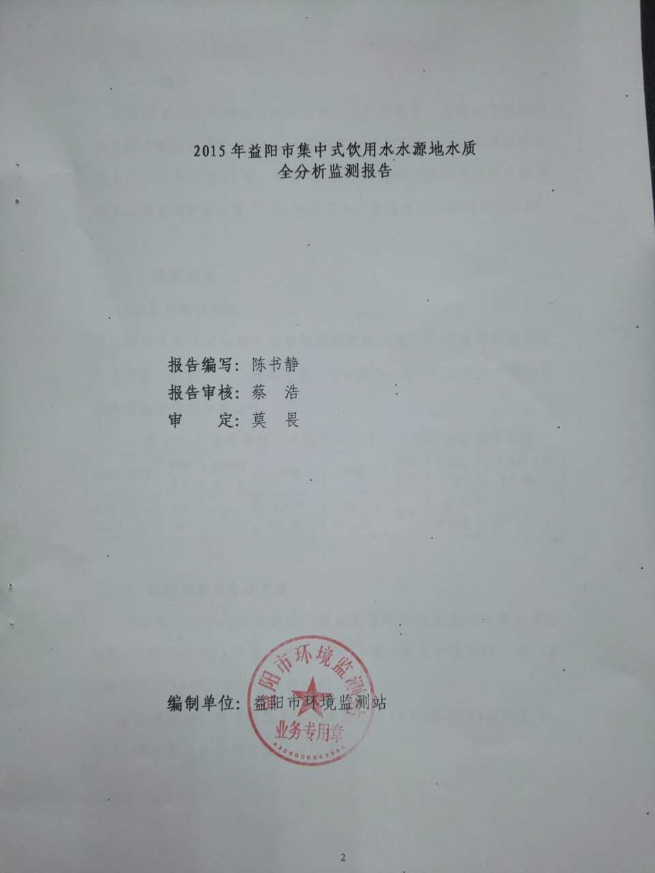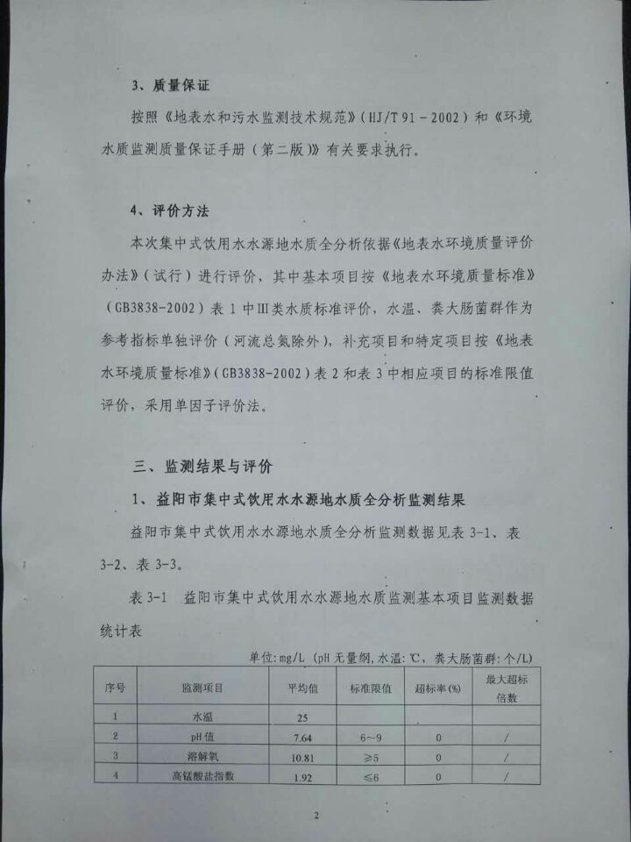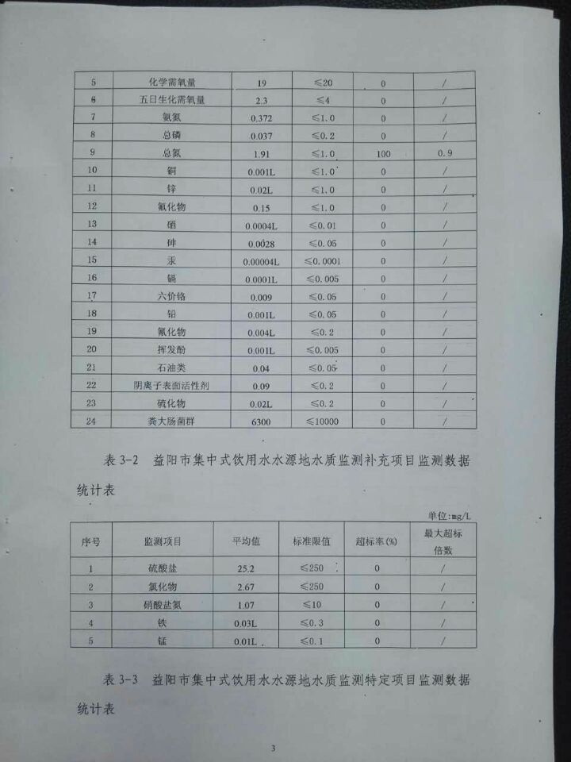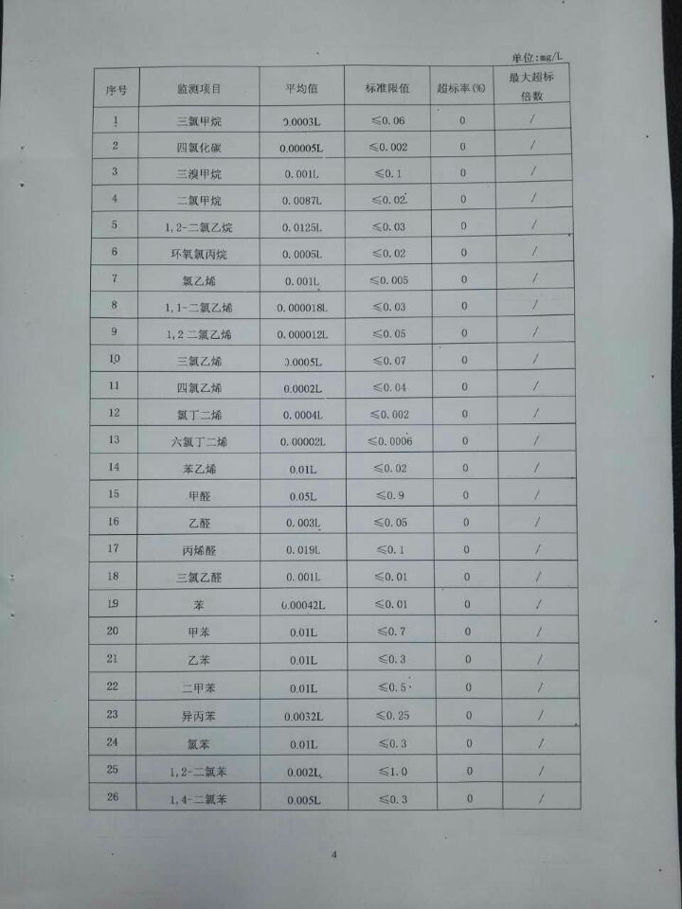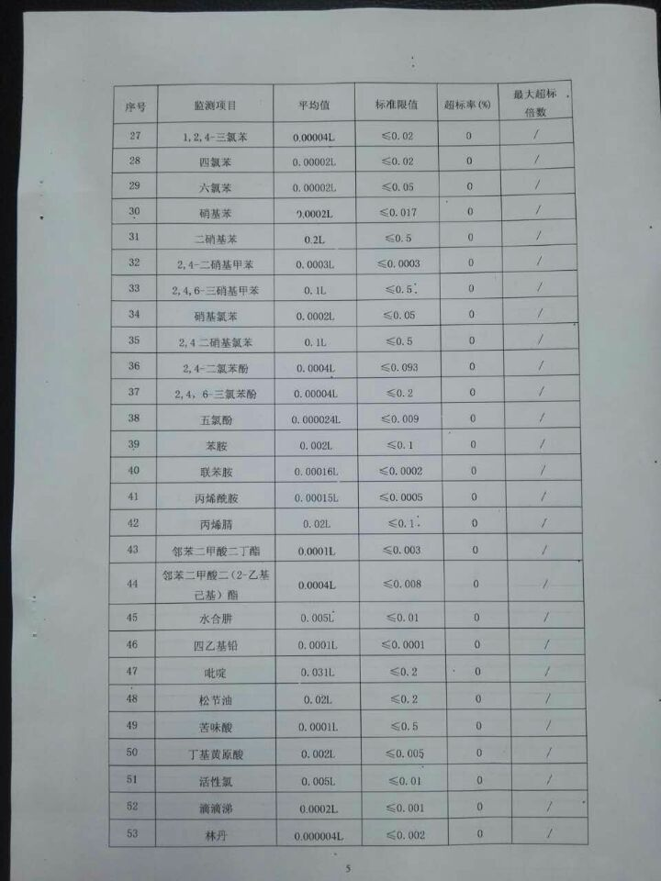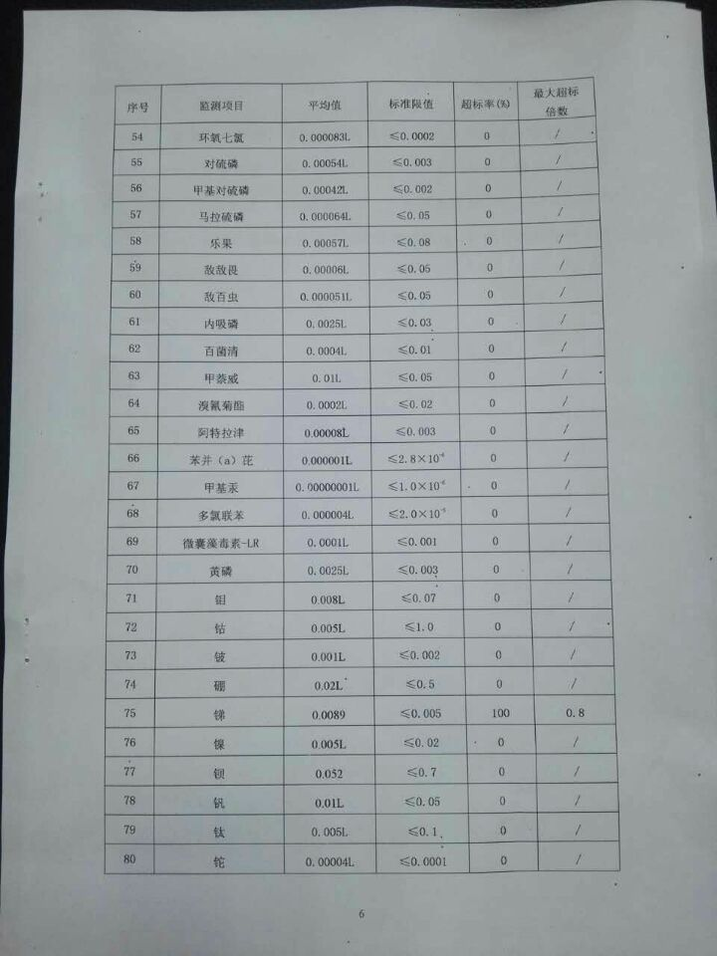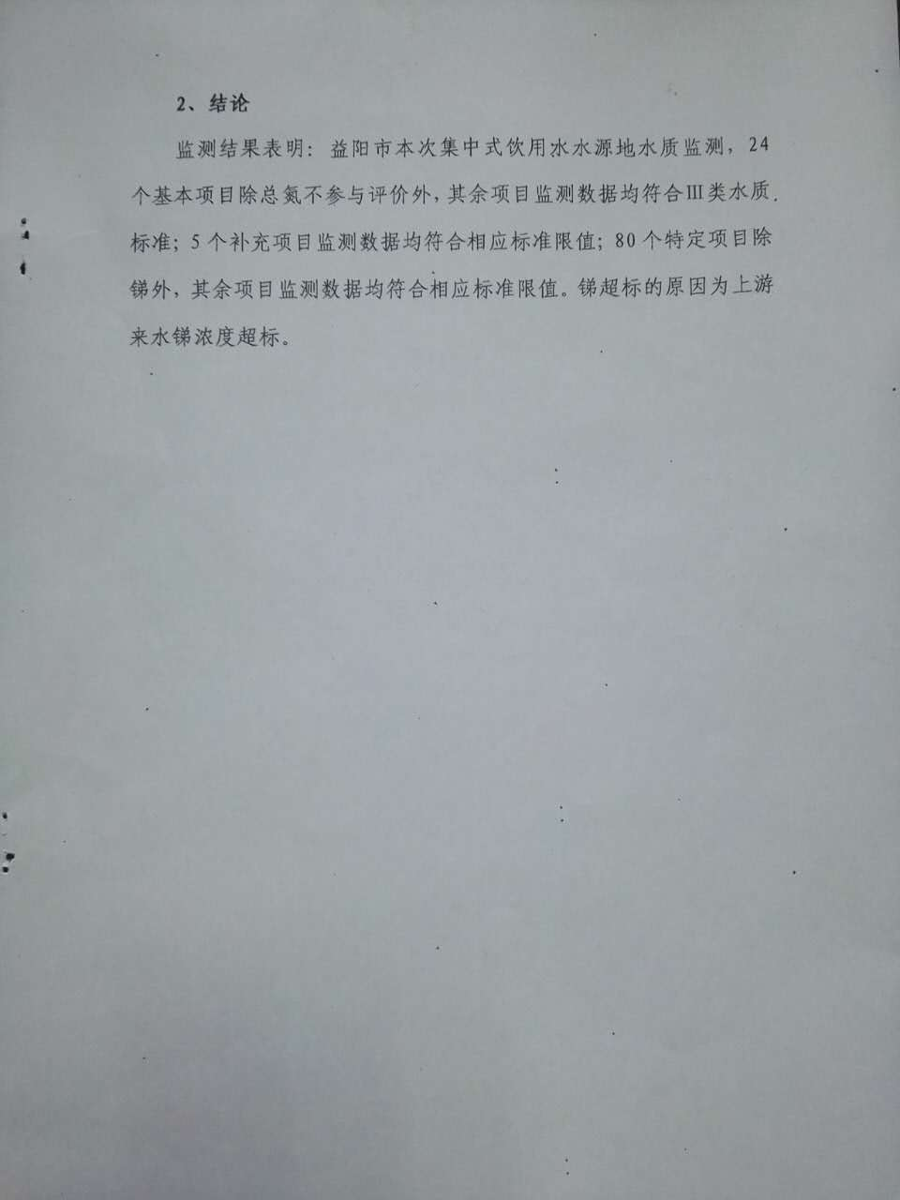

益阳市四水厂监测报告
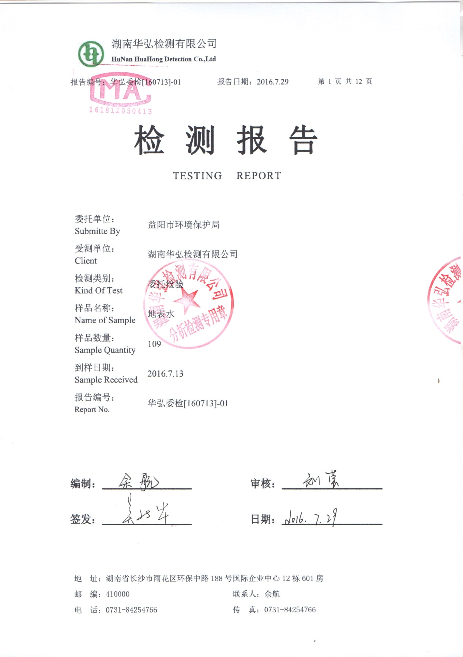
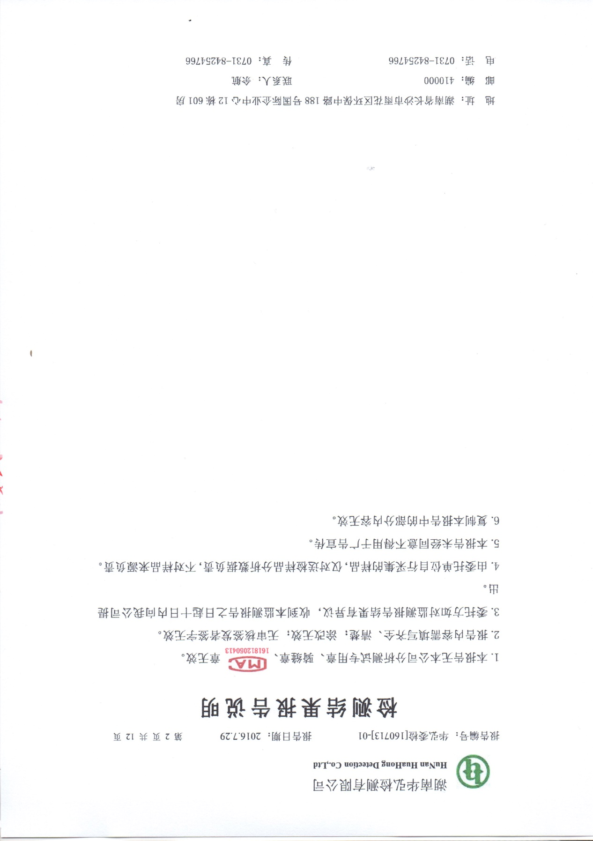
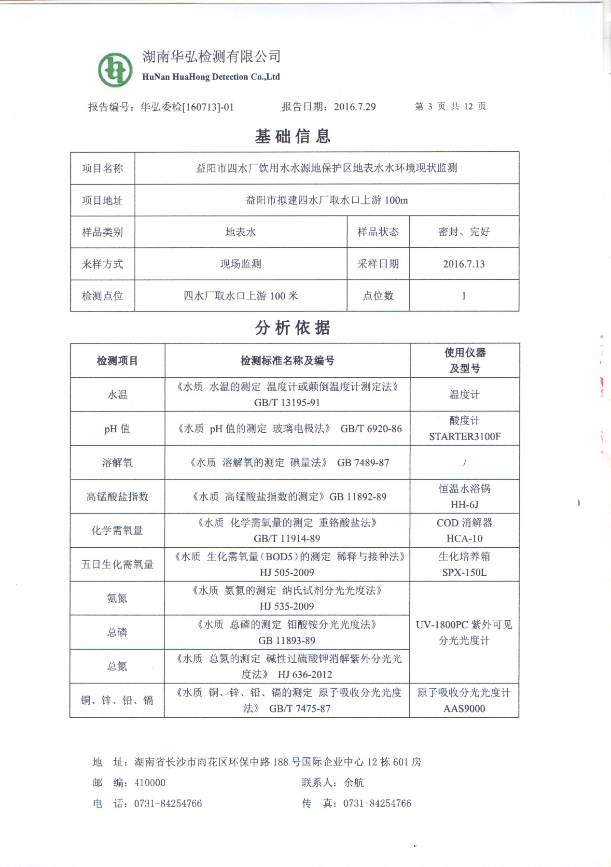
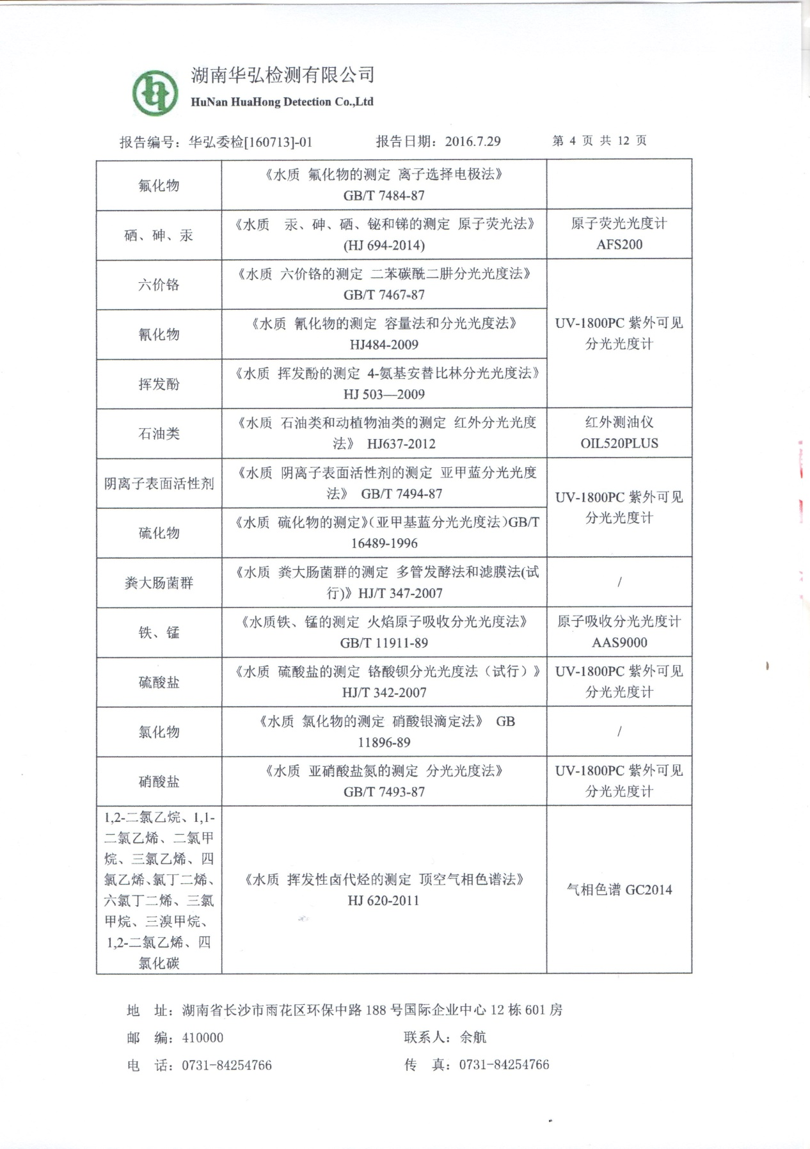
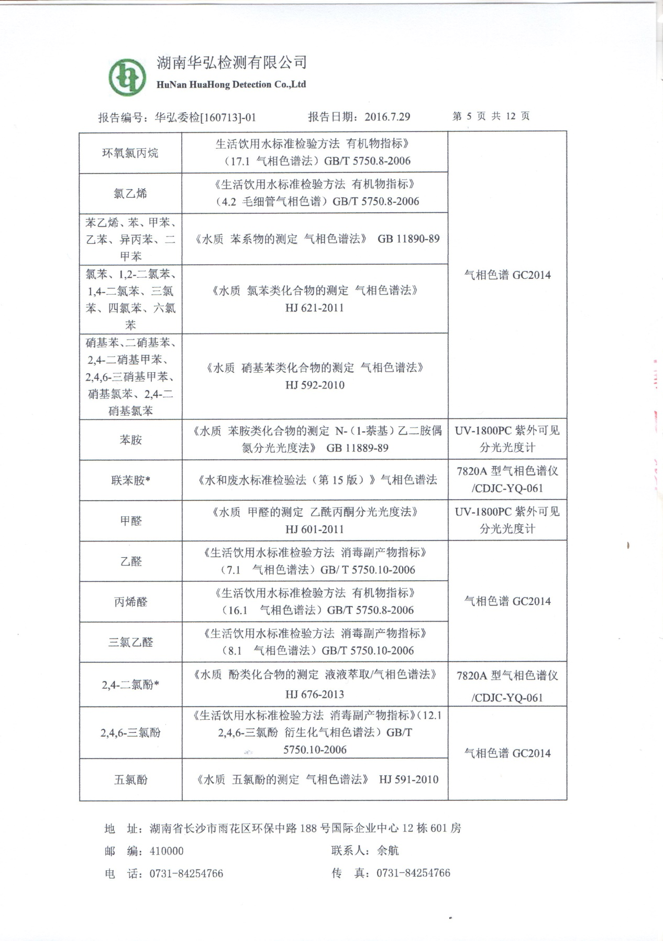
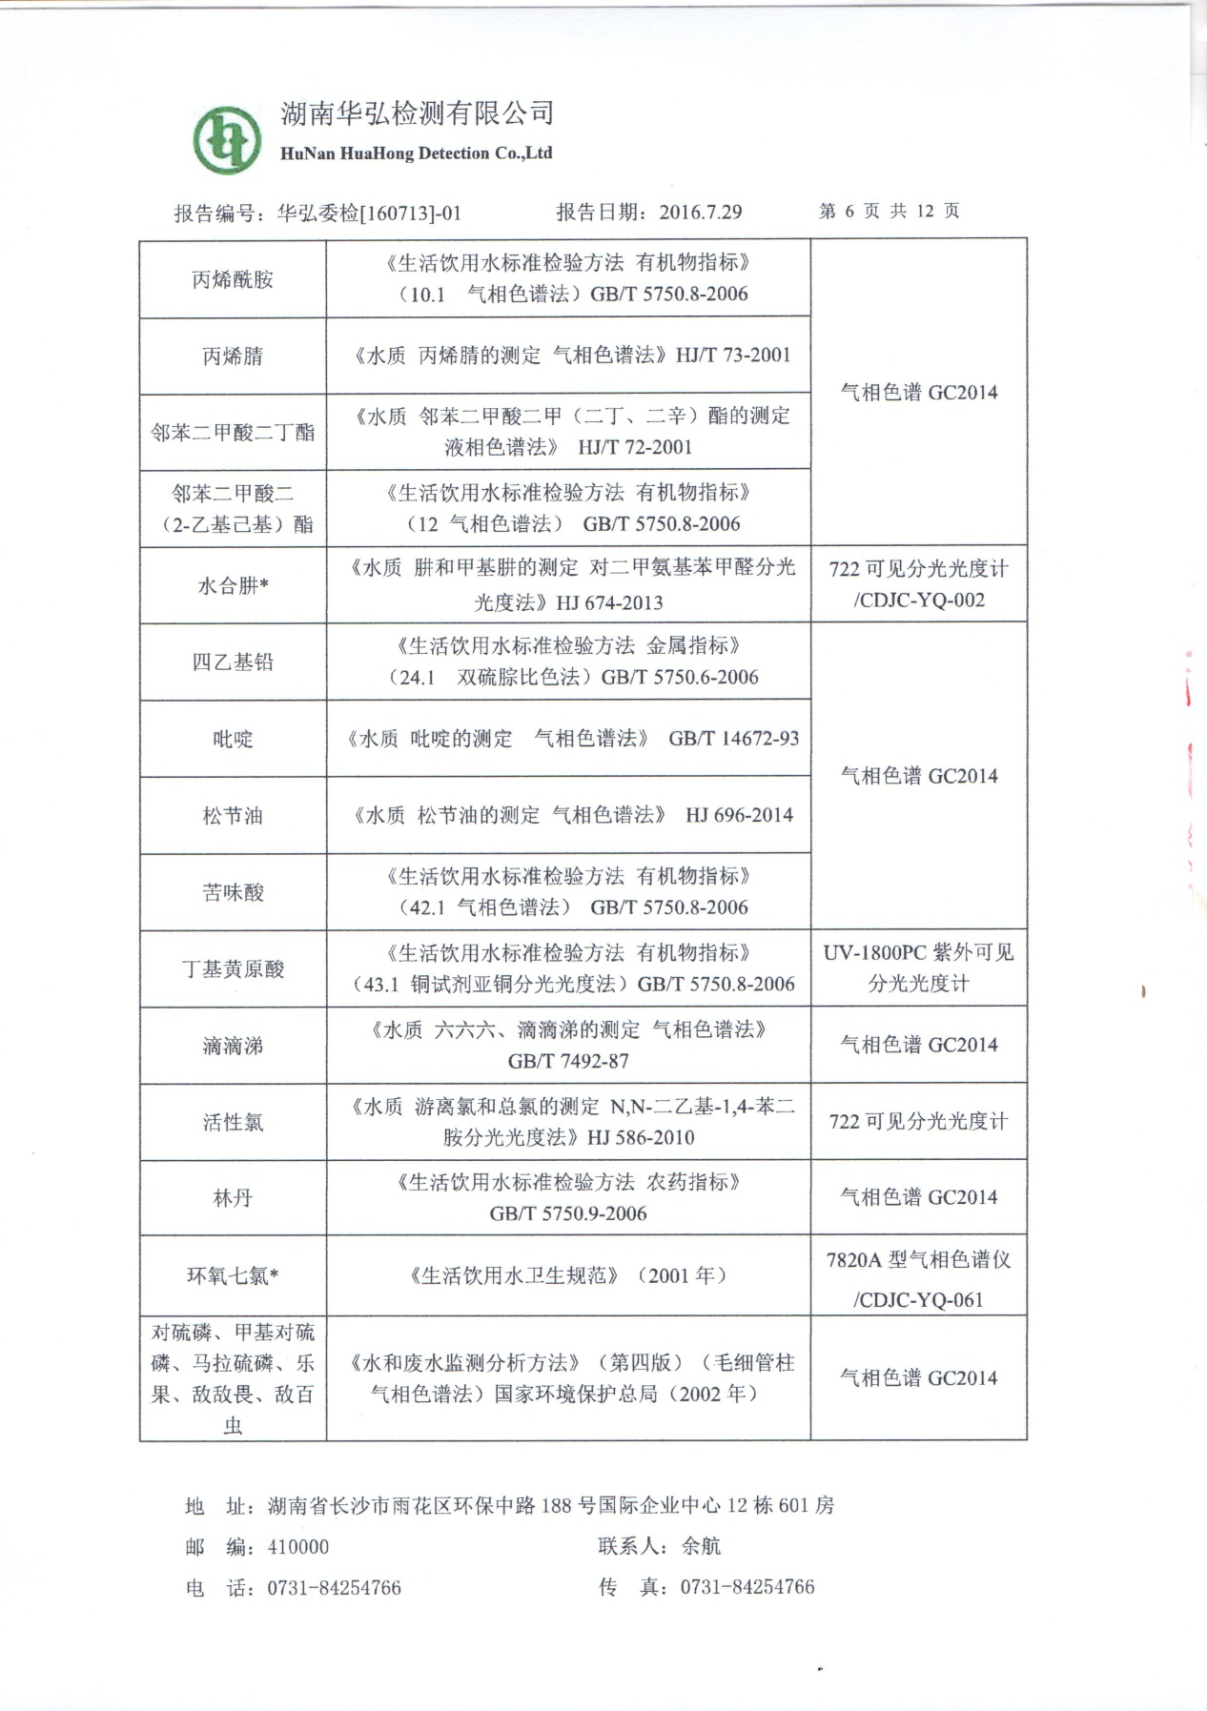
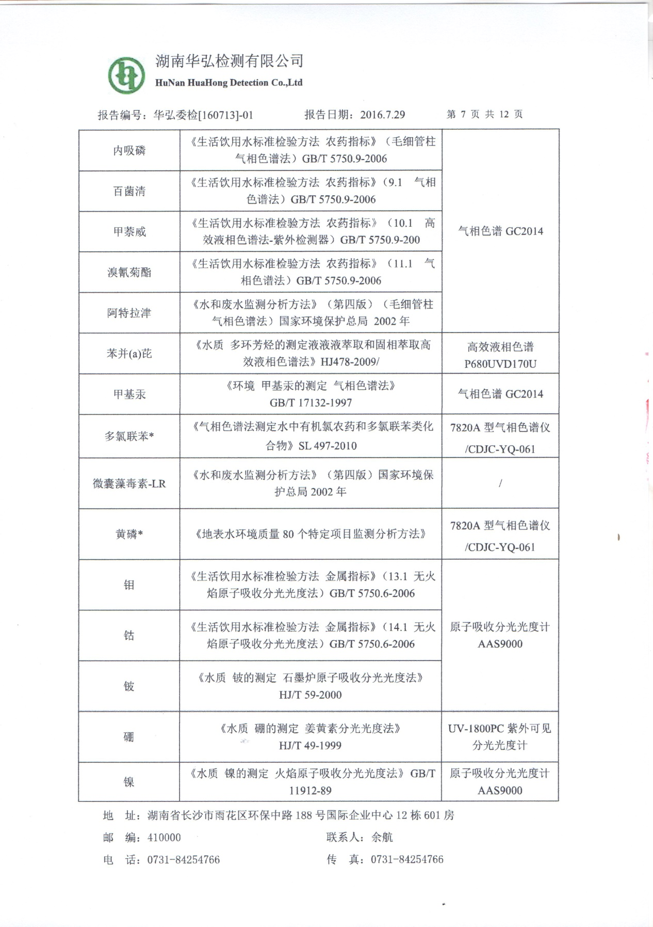
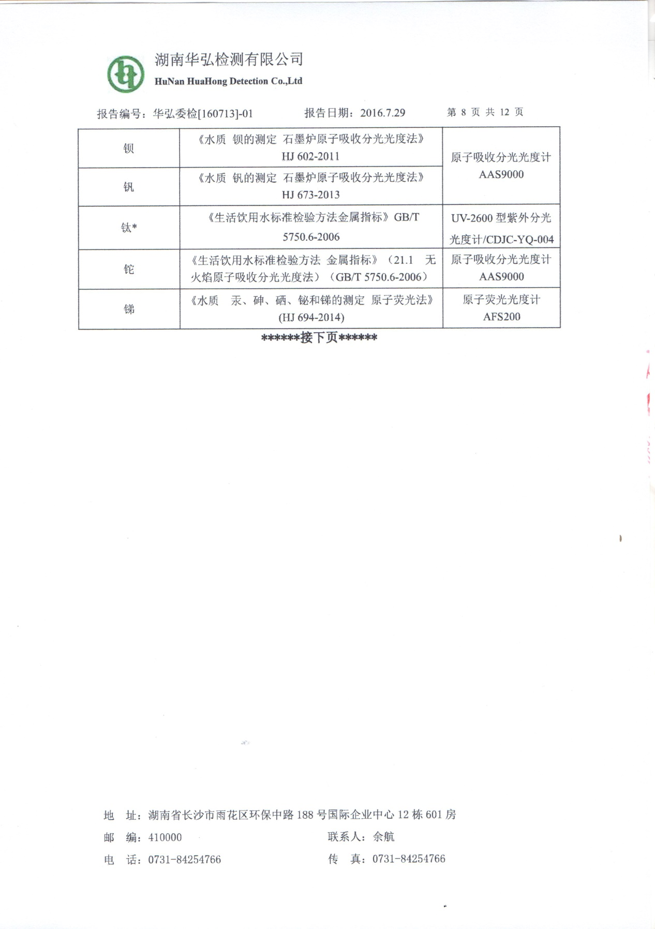
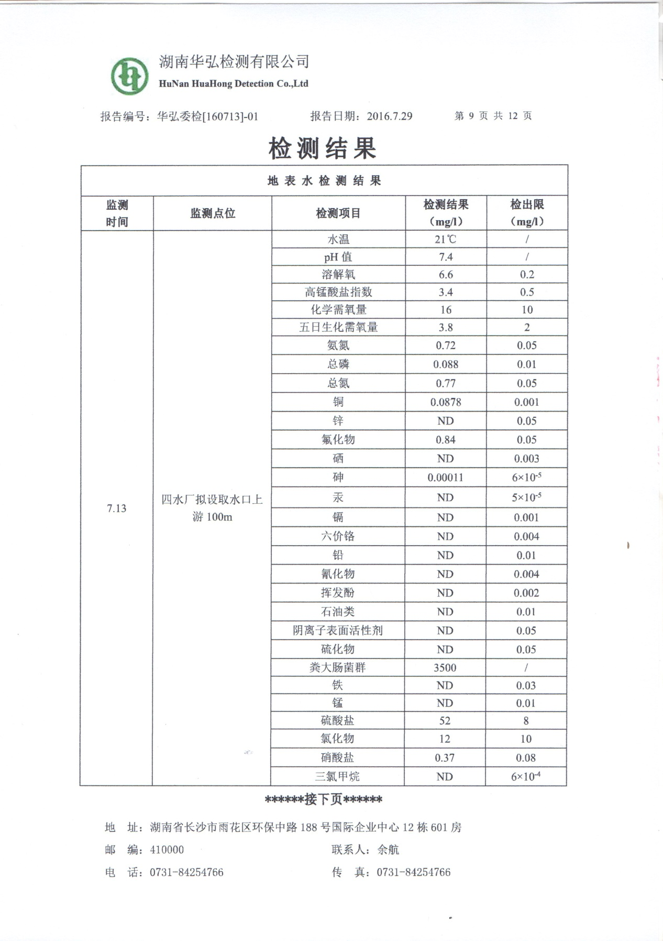
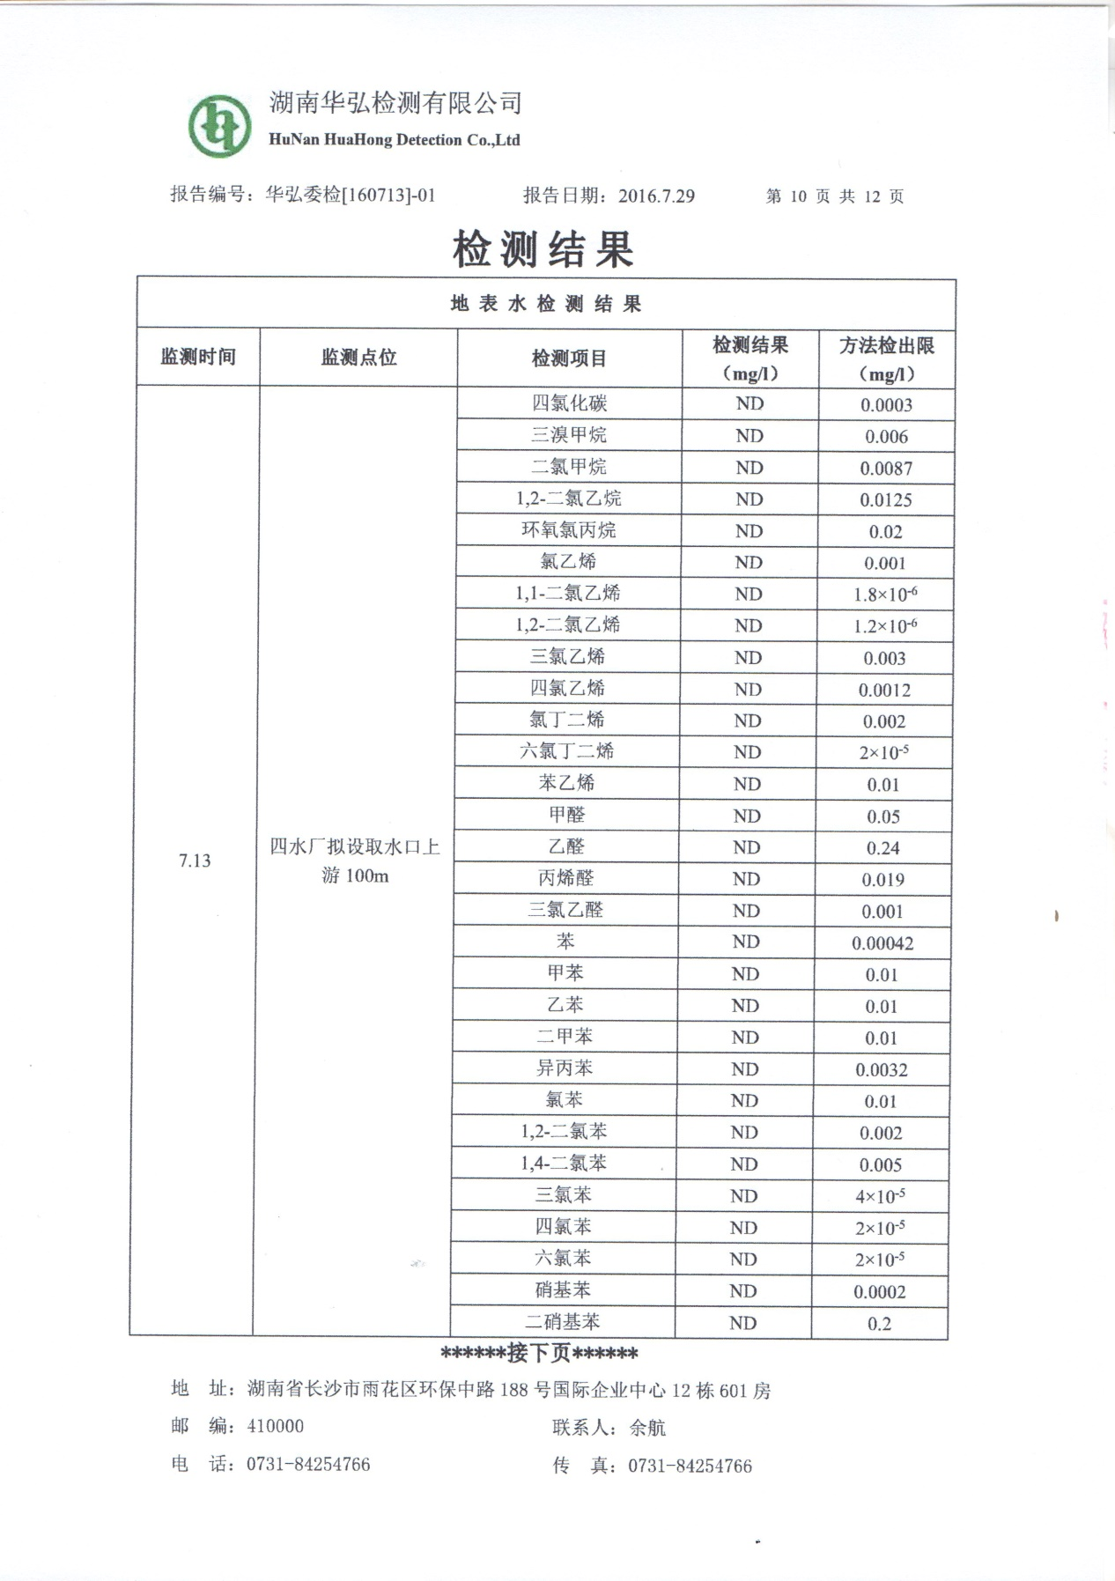
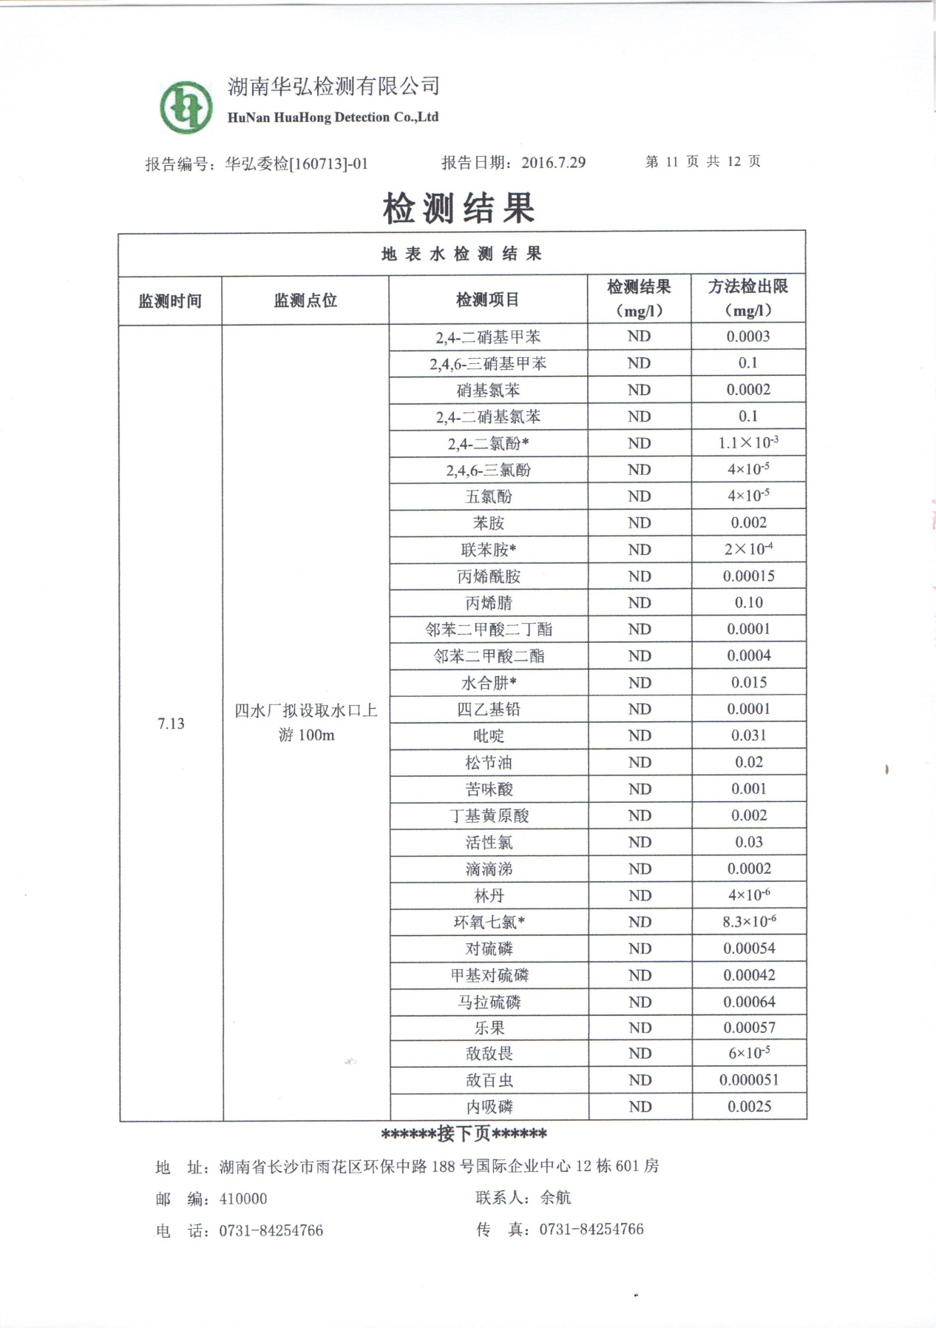
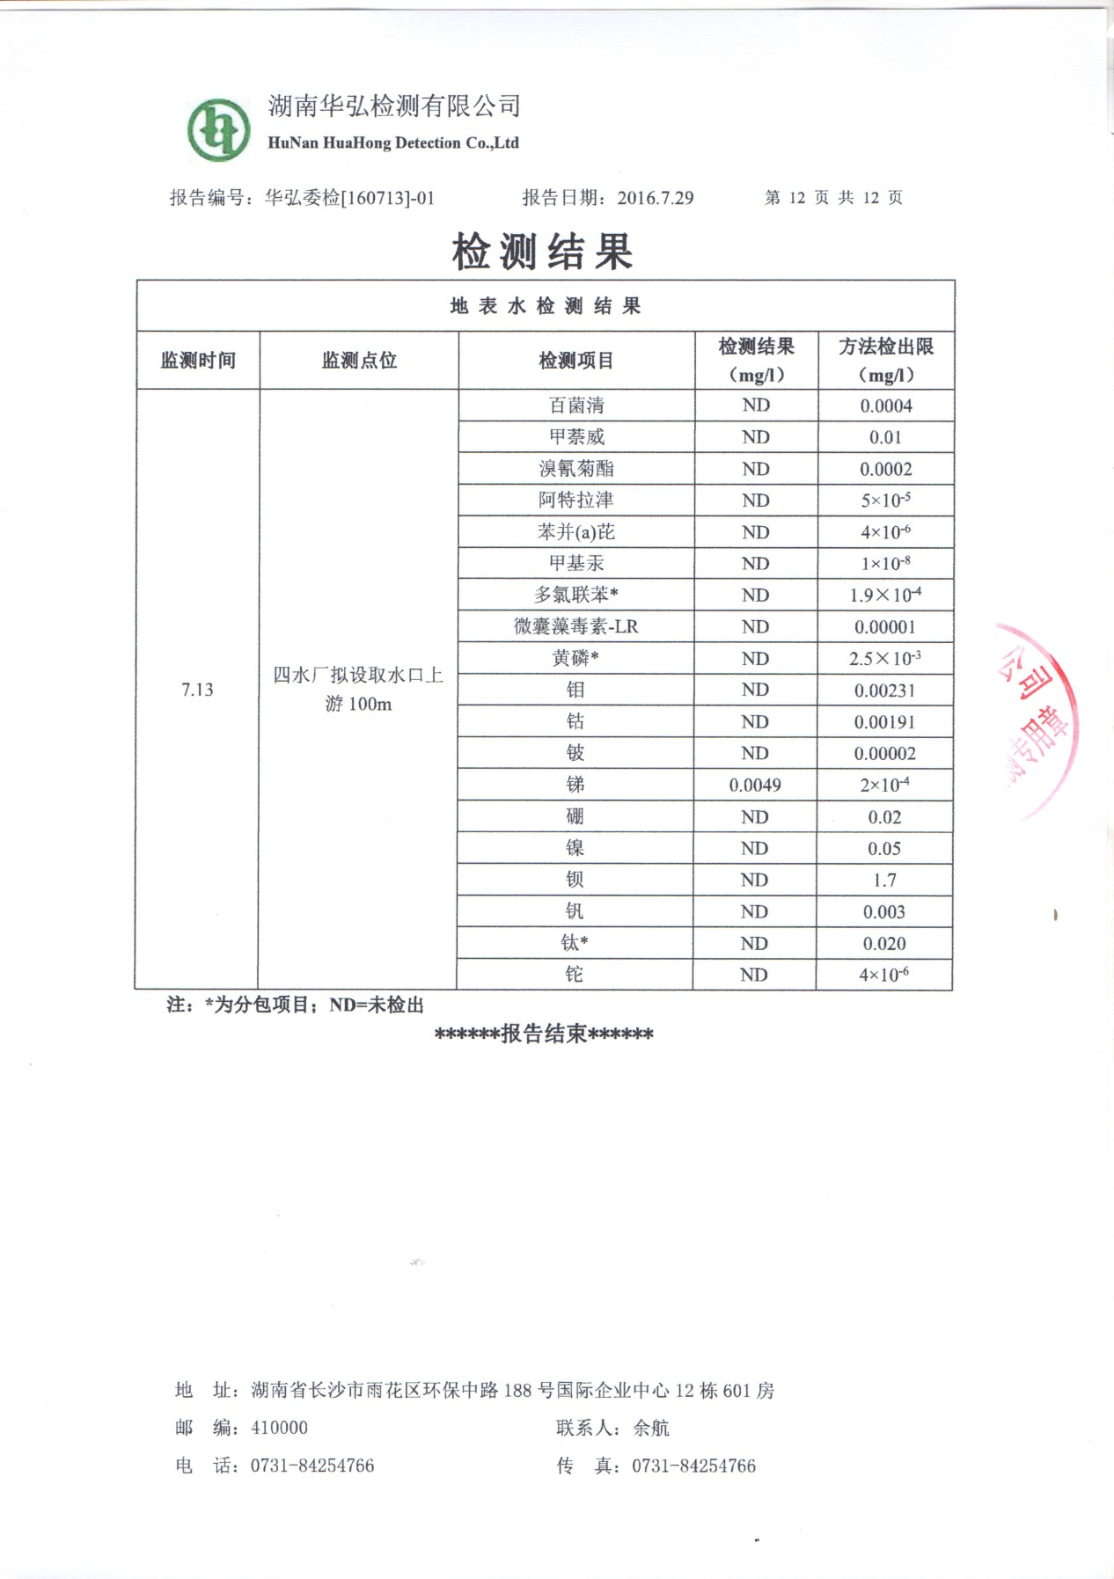

附件10 专家评审意见

益阳市二（三）和四水厂饮用水源保护区
突发环境事故应急预案评估会专家意见

2018年2月6日，益阳市环境保护局在益阳市组织召开了《益阳市二（三）和四水厂饮用水源保护区突发环境事故应急预案》评估会。参加会议的单位有益阳市环保局、益阳市住建局、益阳市水务局、益阳市应急办、益阳市地方海事局等单位的领导和代表，会议邀请了8名专家组成技术评审组（名单附后）。会上，该应急预案编制单位——湖南知成环保服务有限公司介绍了应急预案的主要内容。与会专家和代表经充分讨论，形成如下意见：
一、基本情况
为加强益阳市集中式饮用水水源地的管理，结合益阳市水源地及备用水源地实际情况，益阳市环保局组织编制《益阳市二（三）水厂资江取水口河段饮用水水源保护区划定技术报告》、《益阳市四水厂资江取水口河段饮用水水源保护区划定技术报告》，最终确定益阳市二（三）水厂及四水厂集中式饮用水水源保护区，湖南省人民政府以湘政函〔2016〕176号予以公布。
根据湘政函〔2016〕176号，益阳市二（三）和四水厂饮用水源保护区范围如下：
一、益阳市二（三）水厂饮用水水源保护区
益阳市二（三）水厂饮用水水源保护区属于河流型水源，其陆域、水域范围见表1-1：

表1-1 益阳市二（三）水厂饮用水水源保护区范围一览表
名称 | 范围 | 面积（km²）
一级保  护区 | 水域：取水口1上游1000m至资江一桥上游50米的河段水域；取水口2上游1000米至取水口下游100米的河道水域。水域宽度为河道内5年一遇洪水所能淹没的区域。（暂时未考虑航道） | 0.88
 | 陆域：沿一级保护区水域边界至两岸防洪堤迎水面堤顶之间的陆域。 | 0.15
二级  保护区 | 水域：沿一级保护区水域边界上溯2000米，下游延伸200米，资江一桥上游50米至取水口2一级保护区上边界的资江河道水域；志溪河入资江口上溯1000的水域；水域宽度为防洪堤内10年一遇洪水所能淹没的区域。 | 1.05
 | 陆域：沿一、二级保护区水域边界至两岸防洪堤背水坡堤脚（一级保护区陆域除外） | 0.44
二、益阳市四水厂饮用水水源保护区
益阳市四水厂饮用水水源保护区属于河流型水源，其陆域、水域范围见表1-2：
表1-2 益阳市四水厂饮用水水源保护区范围一览表
保护区名称 | 范围 | 分界标志 | 保护面积（km²）
一级保护区 | 水域：市四水厂取水口上游1000m(边界位于黄溪桥村境内)至下游100m（边界位于白鹿铺村境内），长度为1.1km，水域宽度为河道内5年一遇洪水所能淹没的区域(暂时未考虑航道)。 | 曹家港一支渠下游143m至青龙洲上游800m | 0.452
 | 陆域：长度为市四水厂取水口上游1000m(边界位于黄溪桥村境内)至下游100m（边界位于白鹿铺村境内），宽度至两岸堤防工程堤顶，纵深30-210m。 | 两岸堤防工程堤顶 | 0.200
二级保护区 | 水域：市四水厂取水口上游3000m（边界位于土地河村境内）至上游1000m（边界位于黄溪桥村境内），市四水厂取水口下游100m（边界位于白鹿铺村境内）至下游300m（边界位于白鹿铺村境内），长度2.2km，水面宽度为10年一遇洪水所能淹没的区域(暂时未考虑航道)。 | 土地河村界内至曹家港一支渠下游143m，青龙洲上游800m至青龙洲下游600m | 1.048
 | 陆域：长度为市四水厂取水口上游3000m（边界位于土地河村境内）至下游300m（边界位于白鹿铺村境内），宽度至两岸堤防工程堤背坡脚（除陆域一级保护区外），纵深65-225m，另杨家洲位于水域保护区范围内的陆域范围也为保护区范围。 | 两岸堤防工程堤背坡脚 | 0.547
二、应急预案编制情况
本应急预案编制较规范，环境风险源识别较合理，应急处置、应急物资调查等内容较全面，应急预案按照意见修改完善后可上报备案。
三、修改意见
1、细化各类应急处置卡。
2、对照突发环境事件类型，细化应急监测布点、监测因子设置。
3、进一步核实、完善水源地环境现状调查分析。
4、补充特殊时期污染风险防控能力分析。
5、完善突发环境事件处置所需应急物资。
6、补充水源地防控措施持续改进实施计划。
7、完善相关附图。

专家组成员：赵建军、丁新辉、谢颖清、金昕晖
莫畏、陈亮、李秋生、姚冬林
2018年2月6日
附件11 专家签到表
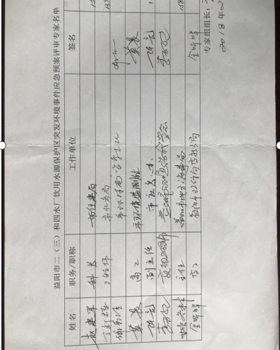
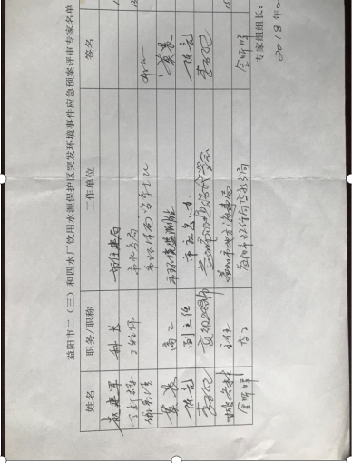

附件12 专家意见修改说明

益阳市二（三）和四水厂饮用水源保护区突发环境事件应急预案
专家意见修改说明
专家意见 | 修改说明
1、细化各类应急处置卡。 | 附件7
2、对照突发环境事件类型，细化应急监测布点、监测因子设置。 | P28~P29
3、进一步核实、完善水源地环境现状调查分析。 | P66~P89
4、补充特殊时期污染风险防控能力分析。 | P103~P104
5、完善突发环境事件处置所需应急物资。 | P100~P101、P108
6、补充水源地防控措施持续改进实施计划。 | P108~P111
7、完善相关附图。 | 附图1~附图4
注：文本中修改、完善、补充的内容均用下划线标出。

附图1 饮用水源地取水口位置图
益阳市二(三)水厂
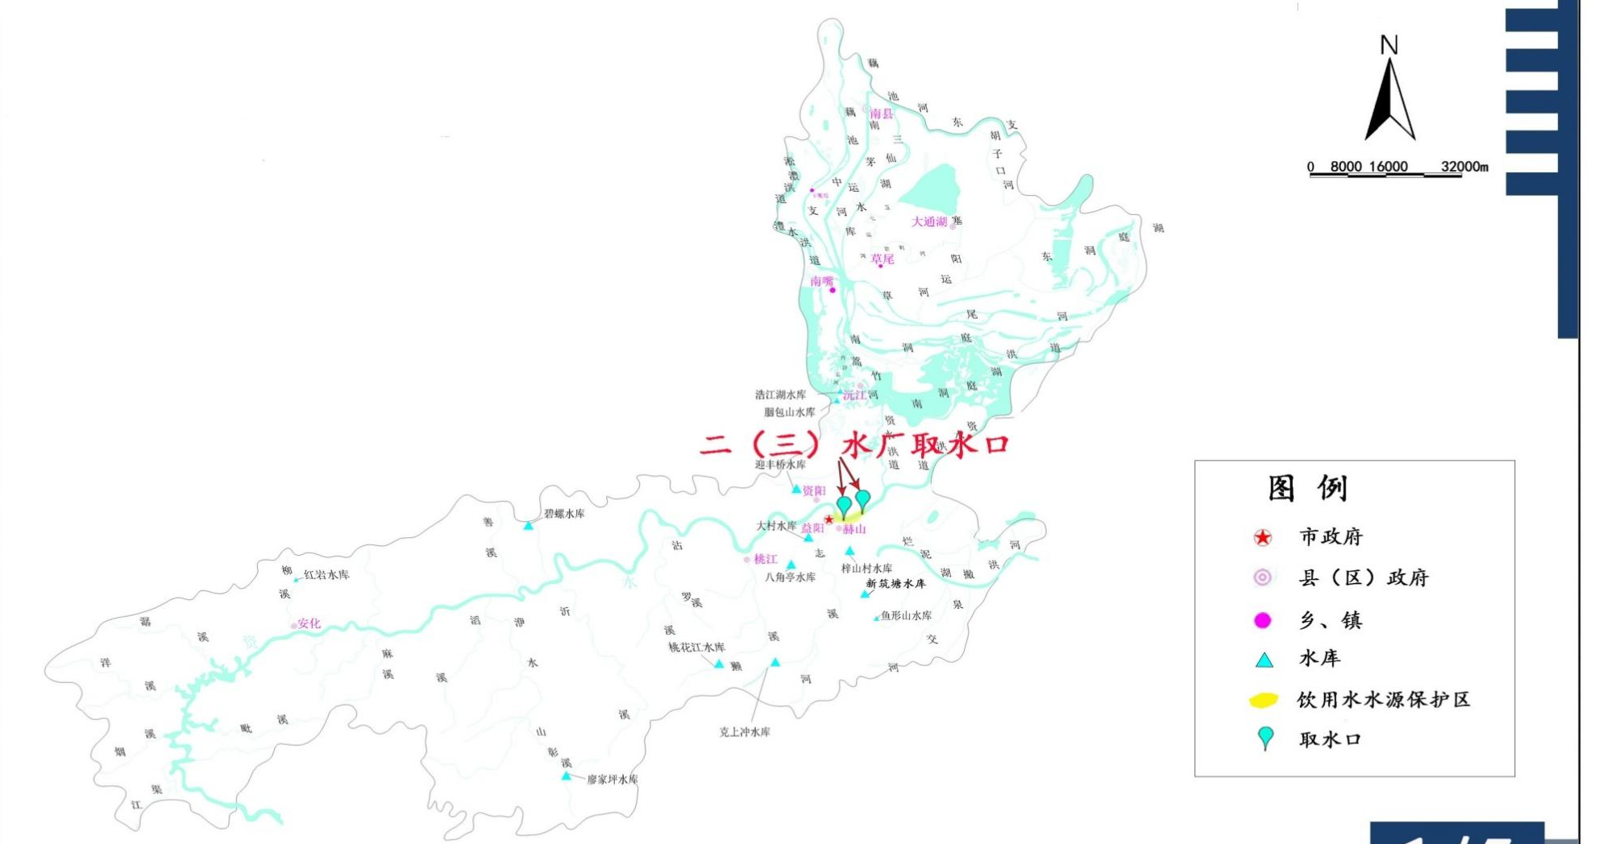
益阳市四水厂
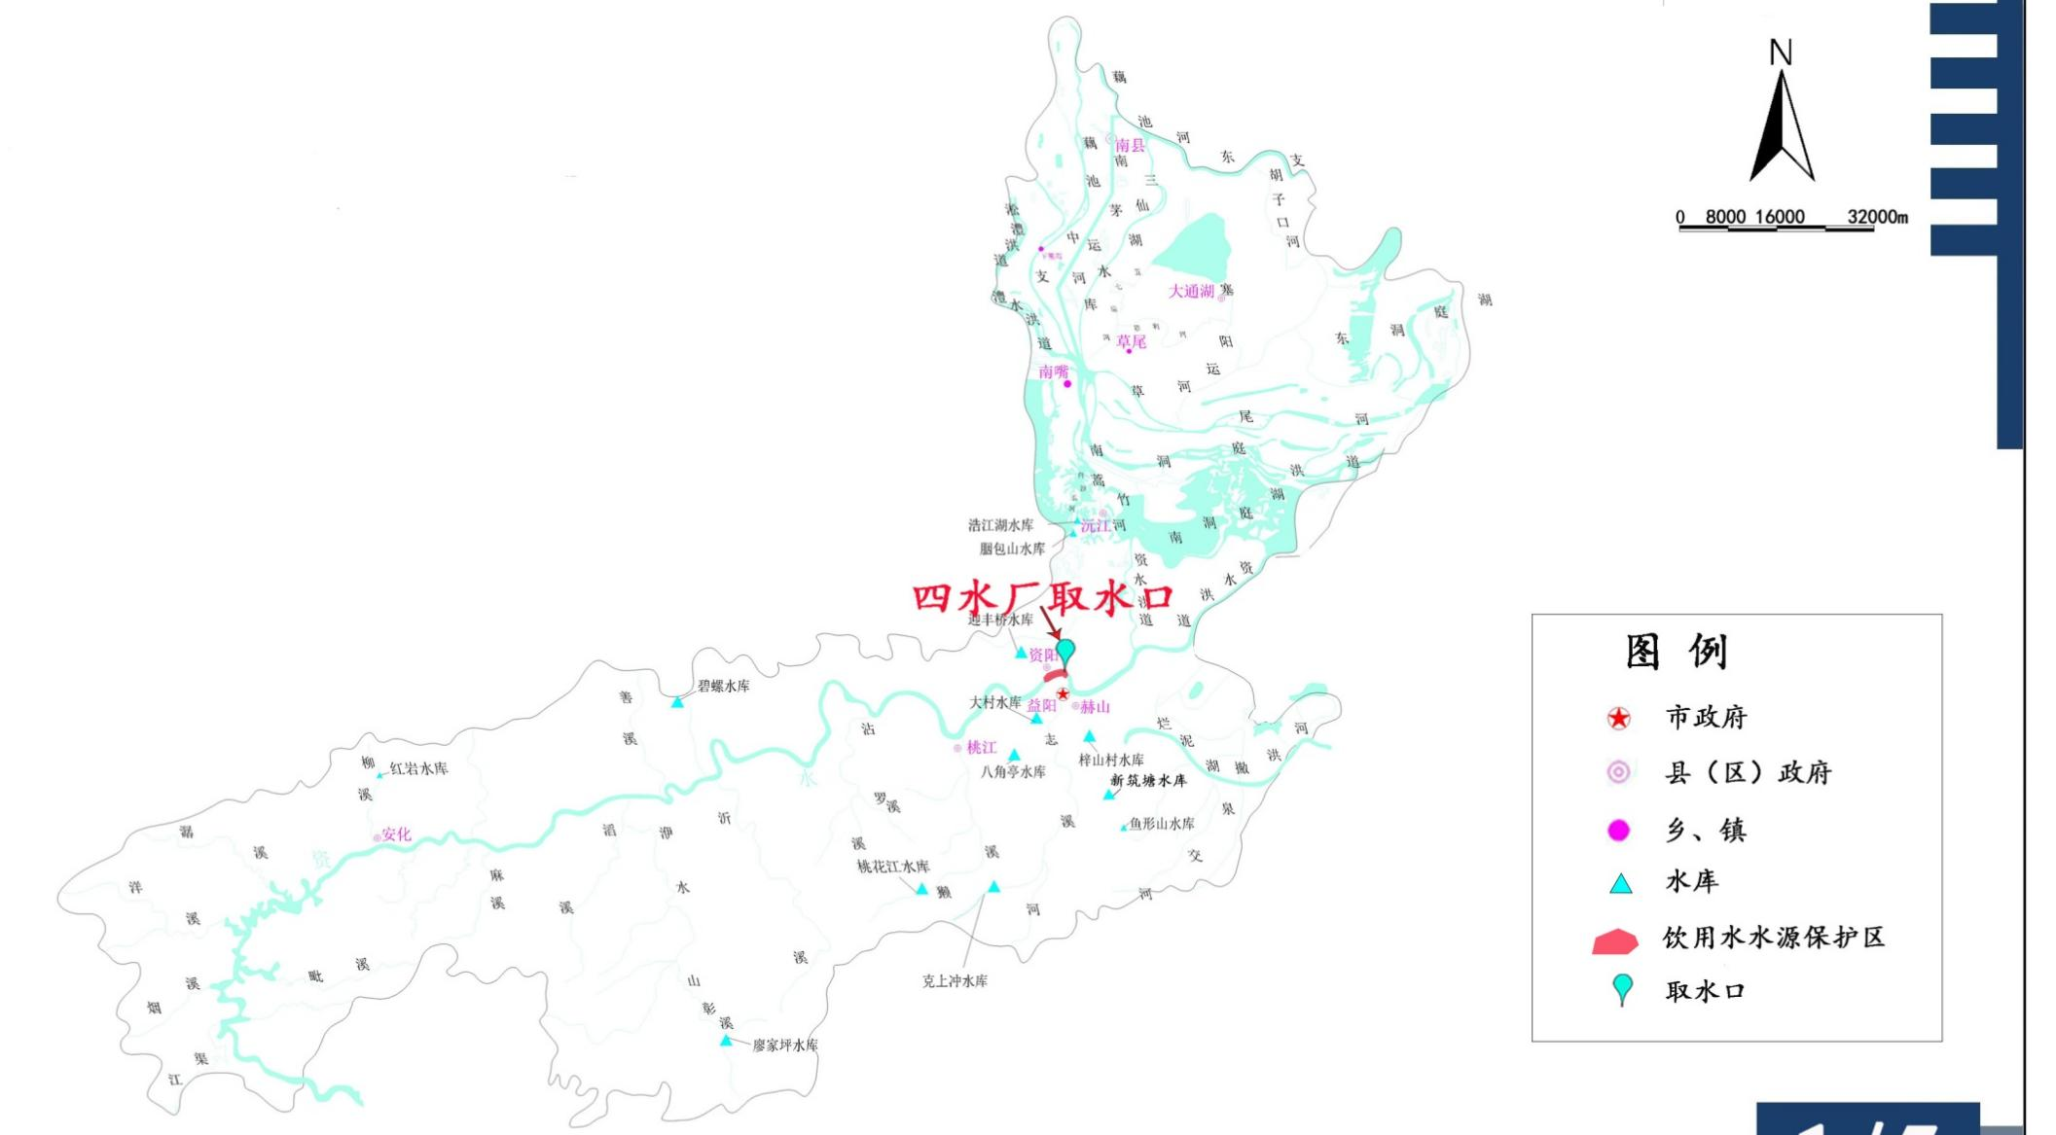
附图2 饮用水水源保护区界限图
益阳市二(三)水厂
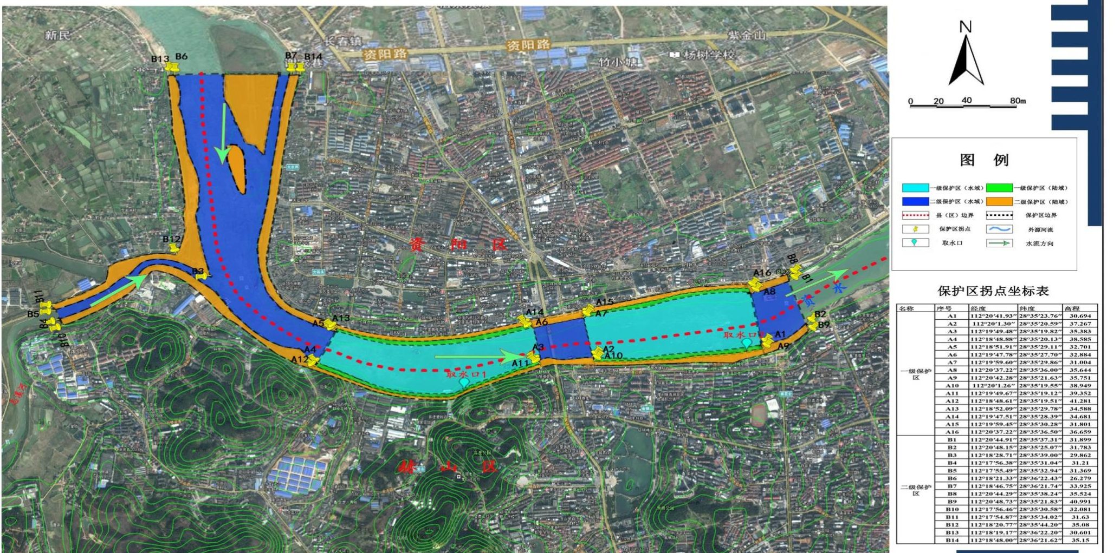

益阳市四水厂
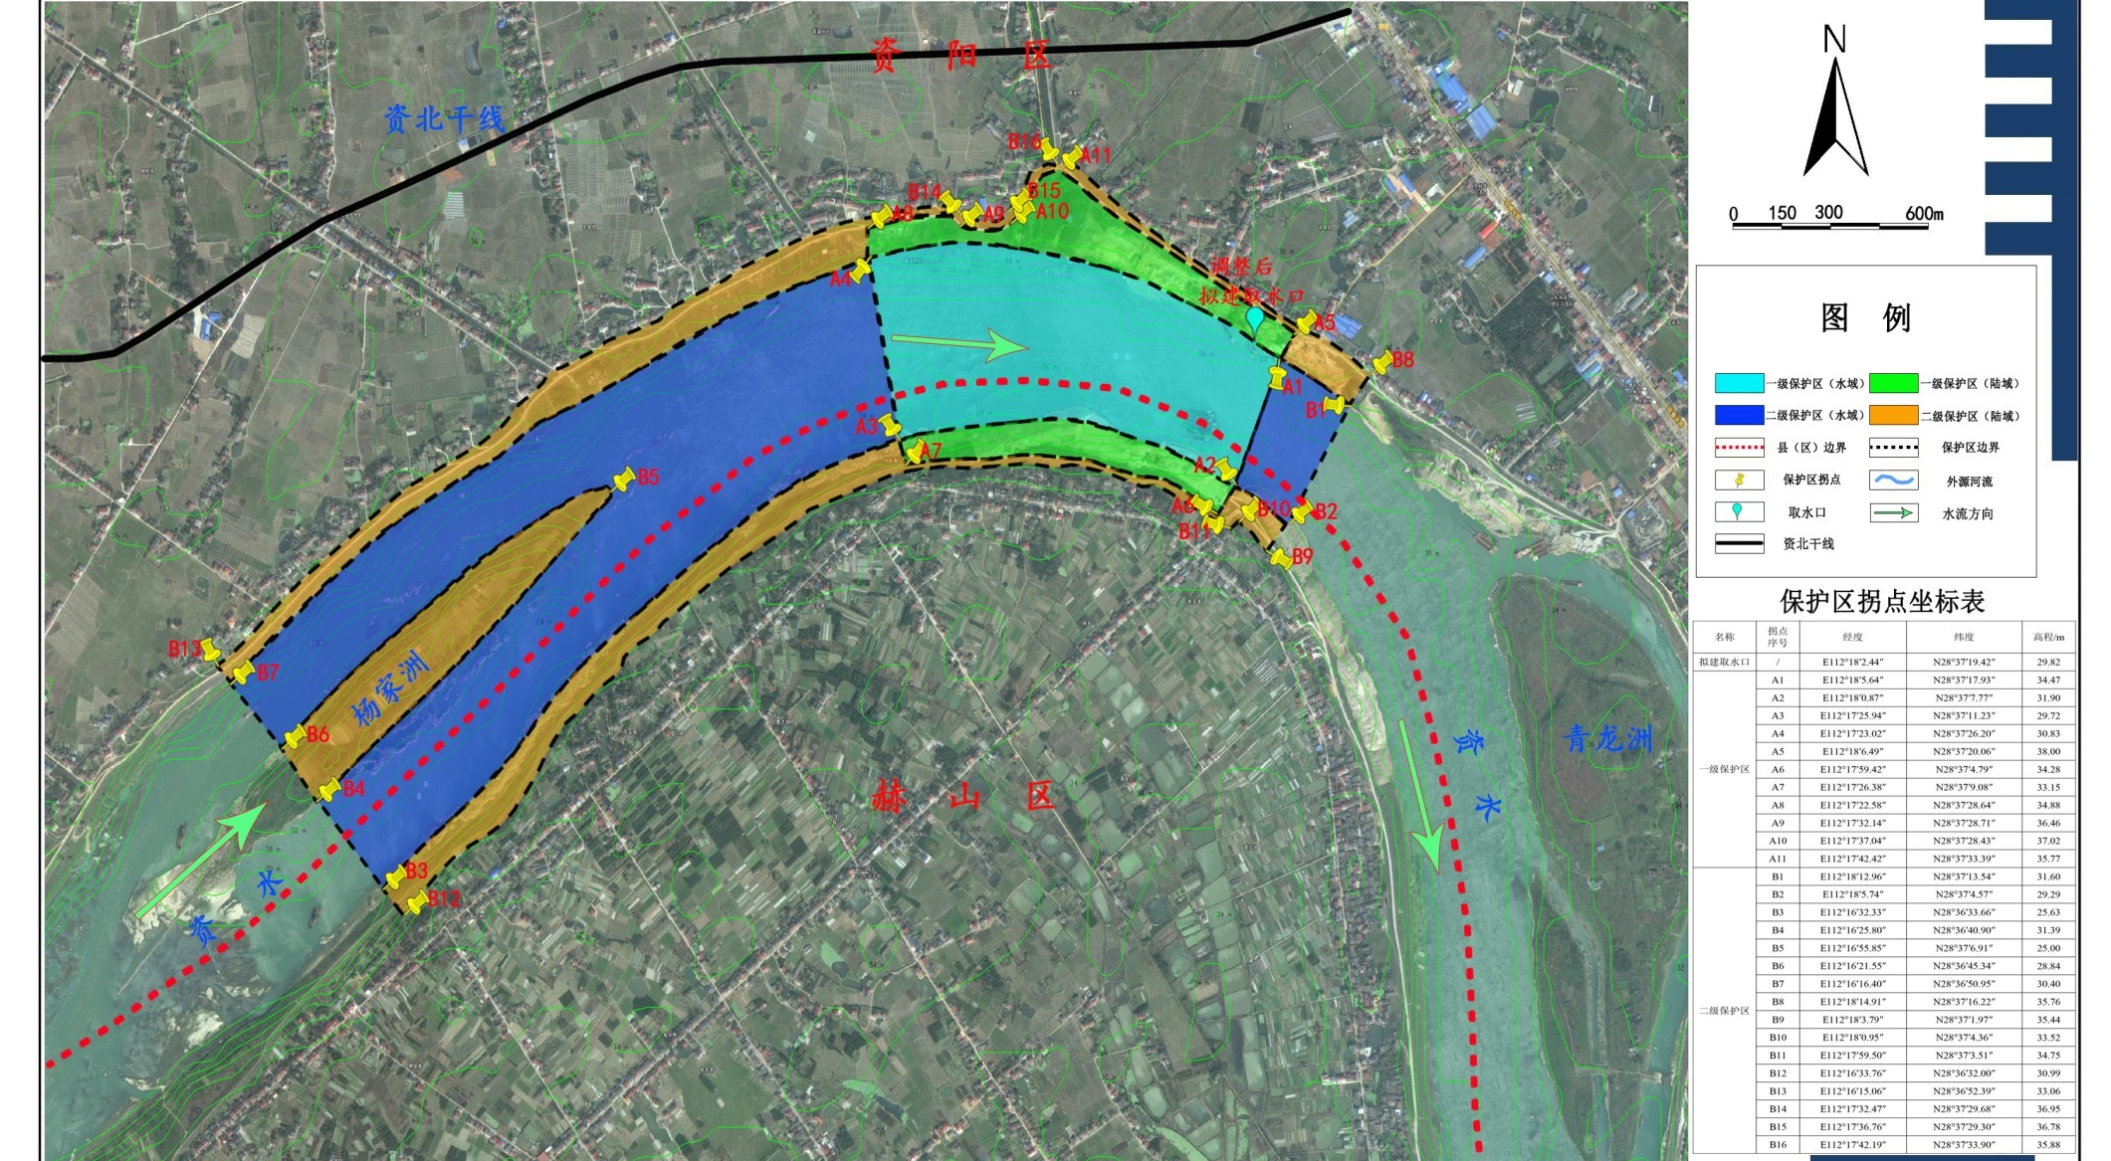
附图3 饮用水水源保护区2016~2018年度整治污染源分布图
益阳市二(三)水厂
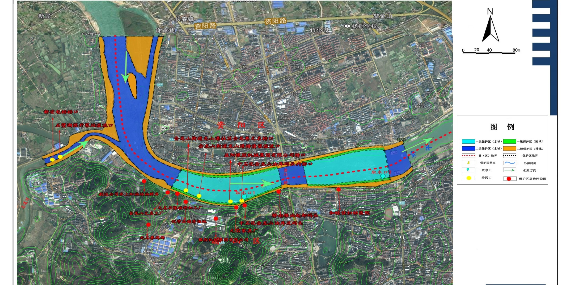
益阳市四水厂
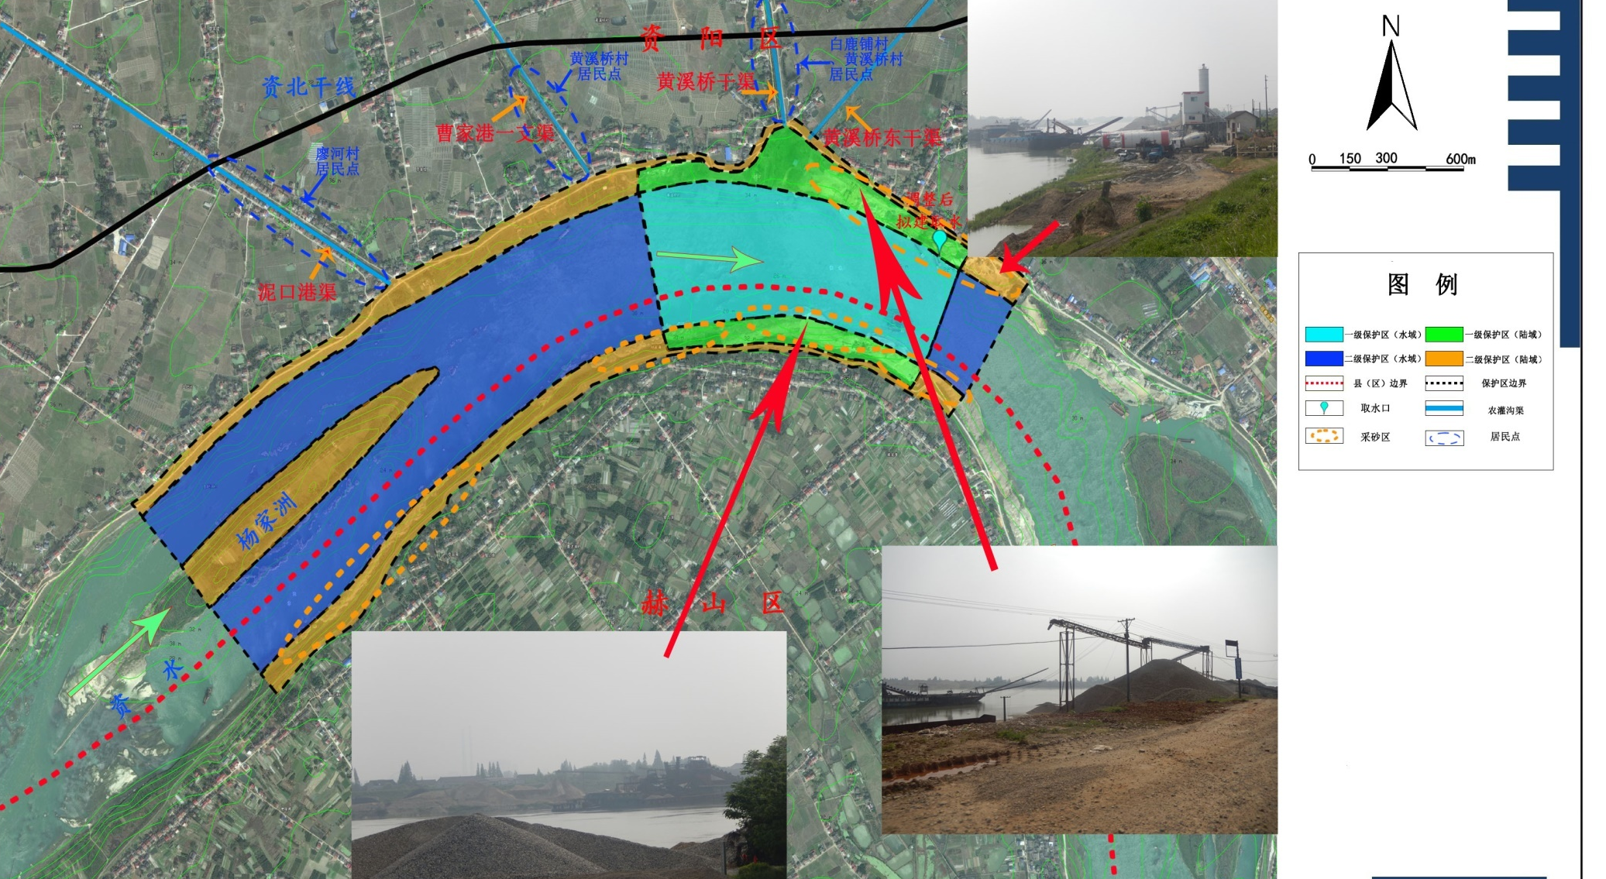

附图4 饮用水源保护区监测断面分布图
益阳市二(三)水厂
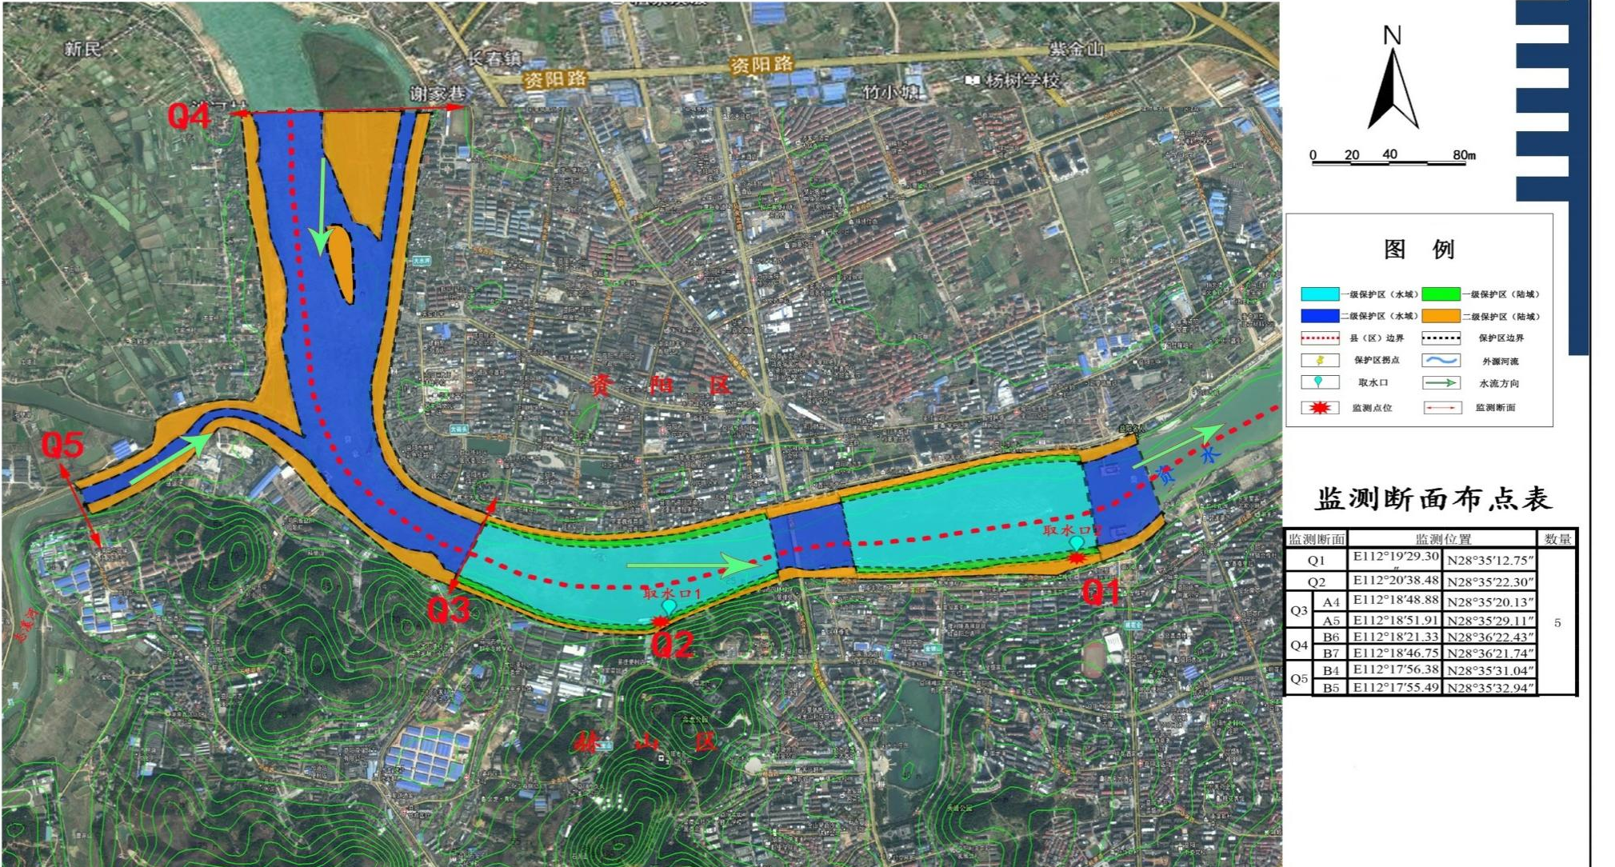
益阳市四水厂
